Содержание

Введение
1 Постановка задачи --------------------------------------------------------------------- 8
1.1 Обзор и анализ существующих АРМ--------------------------------------- ----- 8
1.2 Обоснование для разработки ПО-------------------------------------------- ---- 11
1.3 Техническое задание-----------------------------------------------------------------12
2 Проектирование программного обеспечения-------------------------------------14
2.1 Анализ объекта исследования ---------------------------------------------------- 14
2.1.1 Назначение разрабатываемого АРМ-------------------------------------------17
2.1.2 Структурное проектирование--------------------------------------------------- 19
2.1.3 Потоковый информационный анализ------------------------------------------21
2.2 Выбор и обоснование программных и аппаратных средств-----------------23
2.2.1 Выбор функционального ПО--------------------------------------------------- 23
2.2.2 Выбор общего ПО----------------------------------------------------------------- 25
2.2.3 Выбор специального ПО--------------------------------------------------------- 26
2.2.4 Выбор аппаратных средств------------------------------------------------------ 27
3 Реализация программного обеспечения------------------------------------------- 28 3.1 Разработка алгоритма решения--------------------------------------------------- 29
3.2 Тестирование на контрольном примере----------------------------------------- 60
3.3 Документирование------------------------------------------------------------------- 61
3.3.1 Инструкция пользователю------------------------------------------------------- 61
3.3.2 Инструкция программисту------------------------------------------------------ 61
3.4 Индивидуальное задание----------------------------------------------------------- 62
4 Безопасность жизнедеятельности--------------------------------------------------- 70
5 Технико-экономическое обоснование--------------------------------------------- 84
6 Бизнес-планирование ----------------------------------------------------------------- 89
Заключение-------------------------------------------------------------------------------- 98
Список использованной литературы------------------------------------------------- 99
Приложения:----------------------------------------------------------------------------- 100
А. Акт приема-сдачи программных продуктов
Б. Листинг программы
В. Формы, отчеты программы

Введение

Любое развитие невозможно без информации, которая последние десятилетия признано ресурсом развития общества.
Большие успехи в этот период достигнуты человечеством в информационных технологиях. Это компьютерные системы, локальные и глобальные сети, всемирная сеть Интернет, мультимедийные технологи.
Информационные системы проникли во все сферы жизнедеятельности человека.
В ближайшие годы трудно будет представить рабочее место экономиста, инженера, финансиста, менеджеров любой отрасли без компьютера, и возможности этого инструмента должны быть использованы специалистом в полной мере.
Совершенствование форм и методов управления происходит на основе достижений научно-технического процесса, дальнейшего развития информационных технологий занимающейся изучением законов, методов и способов накопления, обработки и передачи информации с помощью ЭВМ и других технических средств.
Большая часть усилий людей, занятых в информационном секторе, имеет своей целью управление людьми и машинами в ходе трудового процесса, однако усложнение трудового процесса вызывает трудности управления при обработке информации вручную.
Автоматизированная обработка информации с использованием средств связи и оргтехники вооружают администрацию и непосредственных исполнителей точными сведениями об объеме работы, выполненной за любой период времени, об использовании трудовых и материальных ресурсов, трудоемкости отдельных видов продукции.
В настоящее время в связи с развитием компьютерной техники появилась возможность автоматизировать многие процессы с одной стороны.
Но и со стремительным развитием систем управления базы данных и комплекса предоставляемых услуг увеличился объем обрабатываемой информации.
В связи с этим возникла объективная необходимость в автоматизации работы отдела «Гражданско-правовых сделок» казначейства в РГП ЦИФС.
Процесс автоматизации представляет собой комплекс методических, технических и программных средств, которые позволят эффективно организовать работу конечных пользователей казначейства.
Информационные средства в качестве инструмента для автоматизации рабочих мест специалистов позволяют сократить время, требуемое на подготовку отчетов и учета деятельности предприятия, уменьшить непроизводительные затраты при их реализации, исключить ошибки при подготовке бухгалтерской, технологической и других видов документации, что дает экономический эффект.
Программное обеспечение АРМ «Гражданско-правовые сделки», разработанное в данном дипломном проекте предназначено для автоматизации труда работников казначейства, в деятельность которых входит обслуживание исполнения республиканского бюджета, расчетно-кассовое обслуживание местных бюджетов, осуществление переводов денег по поручениям государственных учреждений, как в национальной, так и в иностранной валюте, контроль платежных документов, предоставляемых государственными учреждениями и т.д.
Данная программа позволит повысить производительность труда, а также эффективность обработки документов.
Пояснительная записка дипломного проекта состоит из следующих разделов:
В разделе «Постановка задачи» производится анализ структуры ПО АРМ «Гражданско-правовые сделки» РГП «ЦИФС», обоснование для разработки программного обеспечения и его назначение.
В разделе «Проектирование программного обеспечения» производится анализ объекта исследования основные задачи подсистемы «гражданско-правовых сделок», потоковой информационный анализ, программные и аппаратные средства поддержки.
В разделе «Реализация программного обеспечения» описывается алгоритм решения поставленной задачи, работа программных модулей, отражены структура программных средств. Также разработаны инструкции пользователю и инструкция программисту.
В разделе «Безопасность жизнедеятельности» даются описания правил и норм по охране труда, санитарные нормы в производственных помещениях, освещение, влияние производственного шума и вибрации, электробезопасность, пожаробезопасность.
В разделе «Технико-экономическое обоснование» содержится расчет показателей эффективности, предложенных в проекте решений, целесообразности разработанного программного обеспечения.
В разделе «Бизнес-планирование» рассмотрены основные вопросы маркетинга, дано обоснование эффективности внедрения разрабатываемого программного продукта, анализ риска и меры их предупреждения.
Также в дипломный проект входит индивидуальное задание темой которого является: Разработка алгоритма метода релаксации для лабораторной работы «Методы оптимизации». Разработан алгоритм метода релаксации и программа.

1 Постановка задачи

  - Обзор и анализ существующих информационных систем

Анализируя сущность АРМ их можно определить как профессионально-ориентированные малые вычислительные системы, расположенные непосредственно на рабочих местах специалистов и предназначенные для автоматизации их работ [1].
АРМ должен отвечать следующим требованиям:
- своевременное удовлетворение информационной и вычислительной потребности специалиста;
- минимальное время ответа на запросы пользователя;
- адаптация к уровню подготовки пользователя и его профессиональным запросам;
- простота освоения приемов работы на АРМ и легкость общения, надежность и простота обслуживания;
- возможность быстрого обучения пользователя.
Достаточно большой популярностью в учреждениях пользуются программные средства АРМ для контроля и координации деятельности организации, где вся управленческая деятельность описывается как совокупность процессов, каждый из которых имеет даты начала, конца и ответственных исполнителей.
При этом деятельность каждого работника увязывается с остальными.
Таким образом, создается план-график работ. Пакет может автоматически при наступлении срока формировать задания исполнителям, напоминать о сроке завершения работы и накапливать данные об исполнительской деятельности сотрудников.
Важную роль в учрежденческой деятельности играет оперативный обмен данными, который занимает до 95% времени руководителя и до 53% времени специалистов. В связи с этим получили распространение программные средства типа “электронная почта”.
Их использование позволяет осуществлять рассылку документов внутри учреждения, отправлять, получать и обрабатывать сообщения с различных рабочих мест и даже проводить совещания специалистов, находящихся на значительном расстоянии друг от друга.
В настоящее время наблюдается тенденция к созданию так называемых интегрированных пакетов, которые вмещают в себя возможности и текстовых редакторов, и таблиц, и графических редакторов.
Наличие большого числа различных программ для выполнения в сущности одинаковых операций - создания и обработки данных обусловлено наличием трех различных основных видов информации: числовой, текстовой и графической.

Для хранения информации чаще всего используются СУБД, которые позволяют соединять все эти типы данных в единое целое.
Сейчас идет бурное развитие двух других видов информации: звуковой и видеоинформации.
Для них уже созданы свои редакторы и не исключено что в скором времени эти виды информации станут неотъемлемой частью большинства баз данных.
Хотя современное программное обеспечение отвечает почти всем требованиям, налагаемых на него работниками различных профессий, чего-то все равно всегда не хватает. Поэтому большим плюсом такого программного обеспечения является возможность его доработки и изменения.
Что же касается разработки новых программных средств в АРМ, то она ведется по двум направлениям: создание нового ПО для новых профессий и специализация ПО для существующих профессий.
В настоящее время наблюдается тенденция перехода к созданию АРМ профессионального назначения.
Оно выражается в следующем:
- взаимодействие с другими сотрудниками;
- учет профессиональных привычек и склонностей;
- учет решаемых задач.
На современном рынке автоматизированных программных комплексов существуют следующие информационные системы: «Бухгалтерский учет для государственных учреждений Казахстана» разработанная фирмой «ПЛАСТ».
Конфигурация «Бухгалтерский учет для государственных учреждений Казахстана» применяется как стандартная методология бухгалтерского учета для государственных учреждений.
Данная конфигурация разработана в соответствии с требованиями и положениями действующих нормативных документов и инструкций текущего законодательства Республики Казахстан.
В конфигурации "Бухгалтерский учет для государственных учреждений Казахстана" реализована мемориально-ордерная система учета. Учет всех бухгалтерских операций ведется в разрезе бюджетных программ, специфик и видов расходов.
В основе конфигурации — план счетов бухгалтерского учета исполнения плана финансирования для государственных учреждений, утвержденный приказом Департамента Казначейства Министерства Финансов Республики Казахстан от 27 января 1998 г. № 30 (с изменениями и дополнениями от 25 мая 1999 г. № 238 и от 18 февраля 2002 г. № 67).
Конфигурация содержит необходимый набор справочников для ввода и хранения информации, набор документов, регистрирующих те или иные факты хозяйственной деятельности.

В конфигурации реализованы алгоритмы проведения расчетов, набор отчетов и вспомогательных средств управления данными для ведения бухгалтерского учета в государственных учреждениях.
В конфигурации автоматизированы следующие участки бухгалтерского учета:
- финансирование;
- банковские операции;
- расчет и учет заработной платы;
- расчеты с поставщиками;
- расчеты с подотчетными лицами;
- основные средства и нематериальные активы;
- формирование мемориальных ордеров;
- формирование финансовых отчетов;
- формирование отчетов по государственным закупкам.
Для налогоплательщиков и налоговых агентов РК, предоставляющих налоговую отчетность в электронном виде, предусмотрена возможность автоматического формирования налоговых отчетов с автоматической выгрузкой в XML-формат для последующей загрузки отчетных данных в программный продукт Налогового комитета МФ РК - клиентского приложения для налогоплательщиков по заполнению и передаче форм налоговой отчетности.
Конфигурация имеет возможность автоматического формирования:
- SWIFT-файлов для перечисления пенсионных взносов;
- файлов-реестров для перечисления заработной платы на лицевые счета и на карточные счета в банках.

Отчеты

Финансовые отчеты включают баланс учреждения и приложения:
- по исполнению сметы расходов;
- по движению внебюджетных средств;
- по движению активов и материальных ценностей.
Специализированные отчеты включают:
- отчеты по контролю кассовых и фактических расходов;
- отчеты по учету финансирования, по расчетам с поставщиками;
- ведомости по движению активов и материальных ценностей.
Также существует программный продукт компании «Инверсия» комплексная автоматизация казначейства банка на базе АБС «ФОНД».
Система может эксплуатироваться как совместно с АБС «Банк XXI» век компании «Инверсия», так и автономно.
В качестве сервера БД выбрана СУБД Oracle. Клиентская часть создана с использованием средств разработки Oracle iDS.

При помощи АБС «Фонд» банком могут быть решены следующие задачи:
- Автоматическая обработка совершенных сделок;
- «СВИФТ» и телекс подтверждения, расчеты в рублях и иностранной валюте, отражение операций Казначейства в балансе Банка;
- Формирование отчетности для ЦВ РФ;
- Депозитарный учет операций с ценными бумагами.
АБС «Фонд» обеспечивает полностью настраиваемый документооборот при обработке объектов системы: сделок, платежей и портфелей.
Это достигается за счет ведения «Учетного профиля Банка» – нашей оригинальной разработки.
На этапе внедрения системы специалисты компании «Инверсия» (на основании информации об учетной политике Банка) реализуют все необходимые настройки. Кроме того, Банк имеет возможность в процессе эксплуатации корректировать учетный профиль самостоятельно.
Важной особенностью системы является возможность выгрузки и загрузки учетного профиля или его фрагментов, что дает возможность удаленного управления настройками. Оснащение специалистов такими АРМ позволяет повысить производительность труда учрежденческих работников, сократить их численность и при этом повысить скорость обработки экономической информации и ее достоверность, что необходимо для эффективного планирования и управления.

1.2 Обоснование для разработки ПО

Исходя из современных требований, предъявляемых к качеству работы предприятий, нельзя не отметить, что эффективность работы зависит от уровня оснащенности информационными средствами на базе компьютерных систем [2].
Важное значение имеет разработка базы данных и соответствующее программное обеспечение, связанное с их использованием в качестве инструмента для автоматизации документооборота в определенной предметной области.
АСУ Казначейства ЮКО ставит целью автоматизированно вести:
- бухгалтерский учет;
- получать ежедневный баланс по операциям казначейства;
- открывать лицевые счета распорядителей кредитов в финансовом органе;
- осуществлять прием реестров платежей, формирование реестров платежных поручений;
- организовывать выдачу выписки по лицевому счету, обмениваться данными с учреждениями Государственной Налоговой Инспекции, с банками и Расчетными Центрами по электронным каналам связи;
- формировать внутри бюджетные системы расчетов для работы в режиме
реального времени, проводить взаимозачеты и не денежные расчеты.
Реализация ПО АРМ «Гражданско-правовые сделки» казначейства направлена на сокращение штата работников казначейства, уменьшение управленческих затрат на сбор и обработку информации, повышение скорости обрабатываемой информации, увеличение контроля за ведением расчетных операций, за движением средств бюджета.

1.3 Техническое задание

1.3.1 Назначение программного обеспечения

Программное обеспечение АРМ «Гражданско-правовые сделки» РГП ЦИФС предназначено для автоматизации ведения документации при работе с организациями, процесс принятия, и контроля разрешений на смету регистрации гражданско-правовых сделок, а также распределение выделенных смет согласно поступающим заявкам от предприятий.
Разрабатываемая система позволит повысить эффективность и качество труда работников управления, совершенствовать оперативность и качество принимаемых решений, сократит объем рутинной бумажной работы, повысит производительность труда.

1.3.2 Функциональные требования

Основными функциями программного обеспечения АРМ «Гражданско-правовые сделки» являются следующие:
- Ведение нормативно – справочной документации;
- Учет данных о предприятиях;
- Учет данных о банках;
- Учет данных о районах;
- Учет сметы предприятий;
- Учет заявки предприятий на регистрацию;
- Учет оплаты по смете;
- Формирование статистических данных;
- Формирование и печать отчетов на любой период времени.

1.3.3 Входная информация

Входными данными для разрабатываемого программного обеспечения является нормативно- справочная информация, которая включает в себя:
- таблицы с информацией о предприятиях;
- таблицы с информацией о банках;
- таблицы с информацией о регионах.
В качестве входной информации выступает смета предприятий, заявки на регистрацию.

1.3.4 Выходная информация

Выходными данными являются отчеты по смете, заявкам, оплате утвержденной сметы, информация об утвержденных заявках, финансировании.

1.3.5 Требования к надежности

Программное обеспечение должно обеспечить:
- Организацию хранения данных;
- Организацию поиска данных;
- Организация изменения данных
- Организацию запросов информации;
- Возможность и удобство корректировки данных;
- Возможность расширения базы данных;
- Организацию отчётов.

1.3.6 Требования к системным и программным средствам

Программное обеспечение было разработано при использовании ОС Windows семейства NT (Windows 2000, Windows XP, Windows 2003).
Для документирования программного обеспечения был использован текстовый процессор Microsoft Word 2000 под управлением ОС.
Программа разработана и тестирована на платформе Windows XP SP2, на базе процессора Intel Celeron 1,2 MHz.
Для быстродействия системы требуется конфигурация:
Процессор Intel Celeron 1,2 MHz;
Оперативная память 256 Mb;
Жесткий диск 40 Gb;

1.3.7 Требования к информационной совместимости

Состав программного обеспечения включает системные программные средства и пользовательские программные средства (специальные и прикладные).
Системные программные средства, предназначенные для поддержки стандартного набора услуг со стороны ПК для пользователя, это операционная система ОС Windows семейства NT(Windows 2000, Windows XP, Windows 2003). Программное обеспечение на базе ООП фирмы Borland.
Наличие вспомогательных библиотек компонентов третьих фирм. Совместимость с языком запросов SQL интегрированной среды Borland Delphi 7.

2 Проектирование программного обеспечения

2.1 Анализ объекта исследования

В качестве анализируемого объекта исследования выступает Департамент Казначейства Министерства Финансов Республики Казахстан, одной из ветвей которой является РГП «ЦИФС».
Департамент Казначейства Министерства Финансов Республики Казахстан (Казначейство) является ведомством в пределах компетенции Министерства Финансов Республики Казахстан. В состав АСУ Департамента Казначейства входят подсистемы первого уровня, которые состоят из подсистем основного назначения и подсистем обслуживания см. рисунок 2.1.
Подсистемы основного назначения предназначены для реализации функций казначейства.
Они составляют ядро автоматизированной системы управления, и фактически могут функционировать без систем обслуживания, за исключением выполнения некоторых задач, реализация которых, непосредственно связана с взаимодействием с подсистемами обслуживания.
Подсистемы обслуживания организованы, как вспомогательные.
Основная их задача заключается в выполнении административных функций и организации приема – передачи электронной почты.
К подсистемам основного назначения относятся: «Операционный отдел», «Филиалы», «Финансирование бюджетных организаций», «Центр обработки», «Отдел кадров», «Бухгалтерия», «ЦИФС».

Подсистема «Операционный отдел»

Подсистема «Операционный отдел» организует учет расчетно-кассовых операций, учет внебалансовых операций, учет операций в иностранной валюте. Она предназначена для автоматизации ввода первичных документов; зачисления входящих документов; просмотра нормативно-справочной информации; формирования и выдачи отдельных форм выходных документов.
Организацию автоматизированного ввода документов по балансовым и внебалансовым счетам, утверждения входящих документов по кассе; автоматического контроля документов операционного дня по балансовым и внебалансовым счетам; ведения карточек клиентов и их лицевых счетов.
Ввод и коррекцию нормативно-справочной информации; ведения валютных счетов; ввода и коррекции курсов валют; расчет курсовой разницы; ведения операций, связанных с учетом основных фондов (ОС), малоценных и быстроизнашивающихся предметов (МБП).

Подсистема «Филиалы»

Данная подсистема предназначена для работы с филиалами казначейства.
В задачи этой подсистемы входят: учет налогов и доходов государственного бюджета, ведение расчетов отделений через единый корреспондентский счет на уровне области автоматизирует подсистема « Филиалы». Она обеспечивает автоматизированную обработку первичных документов, переданных с операционного отдела и с филиалов.
Формирование ответных форм документов, ввод документов по зачету и возврату налогов в случае неправильных платежей в бюджет, выполняет функции настройки и ведения справочников доходов и налогов, осуществляет автоматический контроль документов, выполнение операций по распределению доходов бюджета и др.

Подсистема «Финансирования бюджетных организаций»

Автоматизация кассового исполнения республиканского бюджета возлагается на подсистему «Финансирования бюджетных организаций». Она предназначена для приема, контроля и обработки разрешений на расходование средств республиканского бюджета, ввода платежных документов с постатейным контролем расходов бюджетных организаций, финансируемых из республиканского бюджета, а также для формирования необходимых выходных документов.
Для более эффективного исполнения данных функций, подсистема будет реализована в виде армов в составе которых: «Гражданско-правовые сделоки», «Распределение республиканского бюджета», «Финансирование акиматов» и подсистема «Распределение местного бюджета».

Подсистема «Центр обработки»

Бухгалтерская и статистическая отчетность за день, а также за определенный период формируется в подсистеме «Центр обработки». Каждый раз при закрытии операционного дня производится выдача информации из филиалов в Казначейство ЮКО.
Выдаваемая информация содержит сведения об изменениях в основных базах данных филиалов за прошедший операционный день.
Возможна выдача информации из филиалов в ЦО не только за один (последний) операционный день, но и за указанный интервал дат.
Это необходимо в случаях, когда по каким-либо причинам (например из-за отсутствия электроэнергии) информация не выдавалась более чем за 2 (два) операционных дня.

Подсистема «Бухгалтерия»

Данная подсистема решает задачи: учета основных средств, материалов и материальных затрат, труда и заработной платы, готовой продукции и реализации денежных средств и расчетов фондов, резервов и результатов хозяйственной деятельности, финансовых результатов, основного и вспомогательного производства.
Своевременно и правильно относить в себестоимость продукции, (работ, услуг) суммы начисленной заработной платы и отчислений во внебюджетные фонды.
Также собирать и группировать показатели по труду и заработной платы, для целей оперативного руководства и составления необходимой отчетности, а также расчетов с государственными социальными внебюджетными фондами.

Подсистема «ЦИФС»

Предметом и целью деятельности ЦИФС является выполнения государственных заказов по разработке информационных систем и оказанию информационно- вычислительных услуг в области финансовой деятельности.
В соответствии с предметом и целью деятельности основными задачами ЦИФС являются:
- оказание информационно - вычислительных услуг подразделениям Министерства и другим организациям;
- разработка и внедрение информационных систем на базе современных технологий и программных средств в соответствии с утвержденными планами Министерства;
- ведение функции реестродержателя по государственным предприятиям и учреждениям, хозяйственным товариществам с долевым участием государства;
- обеспечение подразделений Министерства средствами вычислительной, коммуникационной техники и оргтехники в соответствии с планами Министерства;
- участие в реализации правительственных программ по государственным учреждениям в части внедрения информационных технологий;
- обеспечение целесообразного и эффективного использования финансовых и материальных ресурсов;
- участие в разработке предложений действующих инструктивных и положений с учётом использования средств вычислительной техники.

Подсистема «Отдел кадров»

Задачами отдела являются: регистрация заявлений персонала, ведение картотеки персонала, учет приказов, оформление отчетов.

2.1.1 Назначение разрабатываемого АРМ

Одним из основополагающих факторов стабильного социально-экономического развития государства является эффективное управление государственными финансами. Качественное улучшение администрирования предполагает масштабную информатизацию всех стадий бюджетного процесса.
Создание автоматизированных систем было направлено на обеспечение эффективной и скоординированной работы всех центральных, местных исполнительных органов и иных государственных органов, участвующих в бюджетном процессе путем интеграции информационных систем.
К числу таких систем относиться: ПО АРМ «Гражданско-правовые сделки».
Основным назначением автоматизированного рабочего места «Гражданско-правовые сделки» является следующее:
- Автоматизация ведения документооборота;
- Распределение денежных средств.
Организация работы АРМа включает в себя следующее:
- Предприятия, заключающие гражданско-правовые сделки, регистрируется в территориальном органе комитета казначейства на основании сметы своих расходов. Расходы, на осуществление которых заключаются гражданско-правовые сделки, включают в себя следующие виды расходов:
- приобретение материалов (строка 140), то есть расходы на приобретение материалов, сырья, необходимых для производства товаров, выполнения работ, оказания услуг (приобретение продуктов питания, медикаментов и так далее);
- приобретение основных средств (строка 150);
- приобретение прочих активов (строка 160);
- коммунальные услуги (строка 170), то есть расходы на воду, газ;
- электроэнергия (строка 180);
- отопление (строка 190);
- услуги связи (строка 200);
- транспортные услуги (строка 210);
- текущий ремонт основных средств (строка 220);
- капитальный ремонт основных средств (строка 230);
- арендная плата по основным средствам (строка 240);
- расходы по выплате вознаграждений (интересов) по кредитам (строка 250);
- прочие расходы (строка 260), то есть расходы, неучтенные в строках 140-250. Все указанные данные, составленные предприятием, суммируются и вносятся в смету в виде общей строки 140-260, т.е. строки представляют собой статьи расходов.
- Смета составляется в порядке, определяемом Министерством финансов
Республики Казахстан, и утверждается уполномоченным органом.

- На основании утвержденной сметы, происходит регистрация заявки предприятия и формирование оплаты.
Автоматизация этих процессов позволит получать в необходимый момент времени нужную информацию о происходящих изменениях см. рисунок 2.2.
Задачами автоматизированного рабочего места являются:
- Ведение нормативно – справочной документации;
- Учет данных о предприятиях;
- Учет данных о банках;
- Учет данных о районах;
- Учет сметы предприятий;
- Учет заявки предприятий на регистрацию;
- Учет оплаты по смете;
- Формирование статистических данных;
- Формирование и печать отчетов на любой период времени.

АРМ «Гражданско-правовые сделки»
Ведение нормативно – справочной информации
Учет данных о предприятиях
Учет данных о банках
Учет данных о районах
Учет сметы предприятий
Учет заявки предприятий на регистрацию
Учет оплаты по смете
Формирование статистических данных
Формирование и печать отчетов

Рисунок 2.2 – Задачи АРМа

2.1.2 Структурное проектирование

В постановке задачи уже рассматривался вопрос о том, что в нашем проекте используются функции хранения и обработки нормативно-справочной информации, смет, заявок, оплат и информация о проведении гражданско-правовых сделок между предприятием и Казначейством Республики Казахстан по выделению финансовых средств предприятиям на хозяйственные нужды.
В связи с вышесказанным данный проект разрабатывался в рамках только локальной базы данных.
При этом имеется возможность модернизировать программу для удаленной базы данных.
Локальная база данных расположена на том же компьютере, на котором расположена сама работающая программа, которая обращается к этой базе данных [3].
Поскольку данная программа имеет прикладной специальный характер, в алгоритме программы предусмотрены следующие основные разделы программы:
1. Создание базы данных.
База данных создаётся на основании постановки задачи и включает в себя следующие таблицы: таблицы НСИ (нормативно-справочной информации), которые содержат информацию о бюджетных предприятиях, банках в которых обслуживаются предприятия и с которыми работает казначейство, а также информацию о районах.
Для работы с каждым разделом программы создаются следующие таблицы: таблица для хранения и управления информацией о годовых сметах расходов бюджетных предприятий, таблица для хранения и управления информацией о заявках предприятий на финансирование. Кроме этих таблиц создается таблица пользователей данной программы для получения санкционированного доступа при работе с данной программой.
2. Создание программных модулей, отвечающих за ввод и управление всей необходимой нормативно- справочной информацией (НСИ).
3. Создание программных модулей, в которых производятся все необходимые действия по контролю над подачей предприятием сметы расходов на финансовый год и в которых предусмотрены функции работы со сметами (утверждение сметы, изменение сметы, печать сметы).
4. Создание программных модулей, отвечающих за создание, хранение и изменение, информации по заявкам предприятий по финансированию на основании представленной сметы.
В данном разделе предусмотрены следующие функции и процедуры работы с заявками предприятий по финансированию. (новая заявка, изменение заявки, сохранение и удаление заявки, регистрация и отмена регистрации заявки, печать заявки).

5. Создание программных модулей, отвечающих за создание, хранение и изменение, информации по оплате заявок предприятий по финансированию на основании представленной сметы.
В данном разделе предусмотрены следующие функции и процедуры. (создание нового платежного поручения, сохранение и печать платежного поручения, а также его регистрация).
6. Создание программных модулей, отвечающих за ведение статистической информации по проведенным гражданско-правовым сделкам Казначейства с предприятиями.
В этом разделе реализованы функции следующего плана.
Предоставляется информация по всем предприятиям, у которых зарегистрированы заявки на финансирование по предоставленной смете на финансовый год.
Кроме этого предоставляется информация по общему финансированию всех предприятий на финансовый год.
7. Создание справочной системы для пользователя о назначении и работе программы.
В случае необходимости, данное программное обеспечение можно переработать для сетевого варианта, при этом возникает необходимость хранения баз данных на сервере, и наличие связи через сеть Интранет (внутренняя сеть) в самих предприятиях, а также возможность выхода в Интернет и передача в электронном виде всех необходимых документов в Казначейство Республики Казахстан.
При реализации данного дополнения возникает вопрос о написании дополнительных модулей для построения запросов к базам данных.
Вся информация, необходимая для работы программы хранится в шести различных файлах баз данных.
Назначение созданных таблиц для хранения и управления информацией выглядит следующим образом:
TblUser – таблица, в которой хранятся все записи о пользователях данной программы с правами санкционированного доступа;
TblPredpr – таблица, в которой хранится вся информация о бюджетных предприятиях;
TblBank – таблица, в которой хранятся все записи о банках с которыми работает Казначейство;
TblRegion – таблица, в которой хранятся все записи о регионах;
TblSmeta – таблица, в которой хранятся все записи о предоставленных сметах бюджетных предприятий;
TblZayav – таблица, в которой хранятся все записи о заявках бюджетных предприятий на финансирование.

2.1.3 Потоковый информационный анализ

Автоматизированное рабочее место «Гражданско-правовые сделки» РГП ЦИФС предназначено для решения следующих задач:
1. Ведение нормативно – справочной документации;
2. Учет данных о предприятиях;
3. Учет данных о банках;
- Учет данных о районах;
- Учет сметы предприятий;
- Формирование заявок предприятий на регистрацию;
- Учет оплаты по смете;
- Формирование статистических данных;
- Формирование и печать отчетов на любой период времени.
На рисунке 2.3 показано, что задачи автоматизированного рабочего места взаимосвязаны между собой. Необходимую информацию получают из базы данных, указанной на рисунке 2.3, в которую поступают сведения из внешней среды.
База данных хранит в себе информацию, необходимую для выполнения функций АРМа [4].
Для учета данных о предприятиях в базу данных вносятся реквизиты предприятия, в которых указываются следующие сведения: код бюджетной организации, код области и т.д. Для учета данных о банках в базу данных вносятся реквизиты банка, в которой указывается следующая информация: код банка, название банка, адрес банка, почтовый индекс, ФИО руководителя. Для формирования информации о регионах в базу данных поступают реквизиты районов: код области, код района, наименование.
Все выше перечисленные сведения входят в состав нормативно – справочной информации для внесения необходимых изменений и последующего использования в реализациях задач автоматизированного рабочего места.
В базу данных поступает смета расходов предприятий, в которую должна быть внесена следующая информация: код организации, наименование организации, всего по строкам (140-260) и т. д. Полученная смета отправляется на рассмотрение и утверждение органу государственного управления.
В случае неутвержденной сметы, предприятие должно пересмотреть суммы статей расходов, что приведет к изменению суммы итоговых данных, и вновь осуществить ввод данных по смете.
В случае утвержденной сметы уполномоченным органом осуществляется оформление договора, заявки. Договору и заявки присваивается номера. После того, как смета была утверждена, в базу данных вносится заявка предприятия (утвержденной сметы) на регистрацию, и затем происходит формирование оплаты.

Нормативно – справочная информация

Реквизиты

Реквизиты

Учет данных о банках

Реквизиты

Учет данных о районах

Учет сметы предприятий

Код, наименование

Формирование заявок предприятий

Номер заявки, дата, сумма

Реквизиты
Редак. данные
Реквизиты

Учет оплаты по смете

№ договора, сумма договора

Сервис

Формирование статистических данных

Просмотр
Ввод, редактирование
БАЗА ДАННЫХ
Учет данных о предприятиях

Сумма договора

Формирование отчётов на любой период времени
Печать

Рисунок 2.3 – Информационная взаимосвязь задач Арма

2.2 Выбор и обоснование программных и аппаратных средств

Программное обеспечение для работы с базами данных используется на персональных компьютерах уже довольно давно.
К сожалению, эти программы либо были элементарными диспетчерами хранения данных и не имели средств разработки приложений, либо были настолько сложны и трудны, что даже хорошо разбирающиеся в компьютерах люди избегали работать с ними до тех пор, пока не получали полных, ориентированных на пользователя приложений.
Проанализировав имеющиеся на рынке программные продукты по данной теме можно прийти к выводу, что необходимо разработать такое ПО, которое было бы строго ориентировано на конкретные задачи, связанные с решением задач данной автоматизированной системы.
ПО должно быть ориентировано на пользователя, следовательно, быть разработанным с максимальной простотой и удобством в использовании и очень надёжным.

2.2.1 Выбор функционального ПО

Функциональное ПО включает в своем составе такие программные средства, которые обеспечивают поддержку рабочих задач системы, то есть это такие программные средства, которые в основном эксплуатируются в повседневной деятельности персонала автоматизированной системы [5].
К такому ПО относятся программные средства, которые используются в различных автоматизированных системах и могут переноситься из одних систем в другие, но при этом требуют элементов адаптации под конкретные условия эксплуатации. Такая адаптация обеспечивается путем полной либо частичной модернизации программного средства на основе включения в их состав элементов поддержки программных и аппаратных средств, предназначенных для эксплуатации в данной конкретной системе. Например, при эксплуатации сетевых компонентов операционных систем либо специализированных сетевых операционных систем, они нуждаются в обязательной настройке под конкретную конфигурацию, топологию и среду передачи информационных сигналов, которые используются в автоматизированной системе.
В дипломном проекте для проектирования автоматизированного рабочего места была выбрана среда программирования Delphi. Delphi - язык и среда программирования, относящаяся к классу RAD- (Rapid Application Development - «Средство быстрой разработки приложений») средств CASE – технологии [6].
Delphi обладает широким набором возможностей, начиная от проектировщика форм и кончая поддержкой всех форматов популярных баз данных.

Среда устраняет необходимость программировать даже такие компоненты Windows общего назначения, как метки, пиктограммы и даже диалоговые панели. Диалоговые панели (например, Choose File и Save File) являются примерами многократно используемых компонентов, встроенных непосредственно в Delphi, который позволяет приспособить эти компоненты к имеющийся задаче, чтобы они работали именно так, как требуется создаваемому приложению. Также здесь имеются предварительно определенные визуальные и не визуальные объекты, включая кнопки, объекты с данными, меню и уже построенные диалоговые панели.
С помощью этих объектов можно, например, обеспечить ввод данных просто несколькими нажатиями кнопок мыши, не прибегая к программированию.
Это наглядная реализация применений CASE-технологий в современном программировании приложений. Та часть, которая непосредственно связана с программированием интерфейса пользователя системой, получила название визуальное программирование
Визуальное программирование как бы добавляет новое измерение при создании приложений, давая возможность изображать эти объекты на экране монитора до выполнения самой программы. Без визуального программирования процесс отображения требует написания фрагмента кода, создающего и настающего объект «по месту». Увидеть закодированные объекты было возможно только в ходе исполнения программы.
При таком подходе достижение того, чтобы объекты выглядели и вели себя заданным образом, становится утомительным процессом, который требует неоднократных исправлений программного кода с последующей прогонкой программы и наблюдения за тем, что в итоге получилось.
Благодаря средствам визуальной разработки можно работать с объектами, держа их перед глазами и получая результаты практически сразу.
Способность видеть объекты такими, какими они появляются в ходе исполнения программы, снимает необходимость проведения множества операций вручную, что характерно для работы в среде, не обладающей визуальными средствами — вне зависимости от того, является она объектно-ориентированной или нет.
После того, как объект помещен в форму среды визуального программирования, все его атрибуты сразу отображаются в виде кода, который соответствует объекту как единице, исполняемой в ходе работы программы.
Размещение объектов в Delphi связано с более тесными отношениями между объектами и реальным программным кодом. Объекты помещаются в вашу форму, при этом код, отвечающий объектам, автоматически записывается в исходный файл. Этот код компилируется, обеспечивая существенно более высокую производительность, чем визуальная среда, которая интерпретирует информацию лишь в ходе исполнения программы.

2.2.2 Выбор общего ПО

Общесистемное ПО характеризуется тем, что включает такие программные средства, которые ориентированы на использование в рамках системы в целом. При этом, компоненты такого ПО допускают возможность полного переноса из одних систем в другие без какой-либо доработки или с некоторыми элементами доработки. При этом и назначение, и порядок эксплуатации таких программных средств всякий раз остаются одними и теми же [7] .
К таким программным средствам обычно относятся средства, образующие ядро общесистемного ПО.
Прежде всего, сюда относятся программные средства системного назначения, в том числе операционные системы ЭВМ, системные приложения, сетевые операционные системы, специализированные драйверы внешних устройств, программные средства обеспечения информационной безопасности (программные средства защиты компьютерной информации от несанкционированного доступа, модификации и уничтожения). Например, офисные приложения операционной системы Windows XP,антивирус Касперского Personal.
Эксплуатация такого ПО осуществляется со стороны специального персонала, который не входит в состав эксплуатации автоматизированной системы. Это вспомогательный (обслуживающий) персонал, укомплектованный инженерами-специалистами, которые специализируются в направлении системного ПО.
Для реализации всех функций подсистемы в качестве типовых программных средств для более эффективной работы выбран продукт Microsoft Office 2003.
Microsoft Office 2003 - самый популярный в мире набор офисных приложений, сочетающий мощные интеллектуальные инструменты для повседневной работы и организации дел с полной поддержкой технологий Internet.
Существуют различные выпуски пакета Office 2003, отличающиеся набором входящих в их состав приложений и средств. Каждый выпуск укомплектован таким образом, чтобы максимально полно соответствовать потребностям той или иной целевой группы потребителей. На русском языке доступны следующие выпуски:
- Microsoft Office 2003, стандартная редакция
- Microsoft Office 2003, профессиональная редакция
- Microsoft Office 2003, Профессиональная редакция Microsoft IntelliMouse(tm)
Microsoft Office 2003 - содержит пять мощных полнофункциональных приложений с поддержкой технологий Internet, предназначенных для эффективной организации работы, поддержки быстрой связи.

Для периодического получения самой свежей информации, быстрого достижения результатов и их профессионального оформления:
Microsoft Word 2003 (мощный текстовый процессор)
Microsoft Excel 2003 (электронные таблицы)
Microsoft PowerPoint 2003 (средство подготовки презентаций)
Microsoft Outlook 2003 (средство организации работы)
Microsoft Access 2003 (система управления базами данных)
Microsoft Office 2003 позволяет резко повысить скорость и качество работы с документами.
Используя удобные и мощные интеллектуальные средства Microsoft Office (такие, как встроенный механизм фоновой проверки грамматики и орфографии, механизм автокоррекции, а также незаменимого помощника Office Assistant) существует возможность реально сократить время на поиск необходимой информации, выполнение рутинных повседневных, а также сложных комплексных задач.
Все приложения семейства Microsoft Office созданы для тесной совместной работы. Поэтому, освоившись в одном приложении, вы можете смело начинать работать с любым другим - одинаковый интерфейс и общие для различных приложений инструменты позволяют быстро начинать работу в незнакомом приложении. Кроме того, более 60% кода в приложениях Microsoft Office является общим для всех приложений, что позволяет сэкономить используемое дисковое пространство, а также использовать набор стандартных инструментов при работе в различных приложениях.

2.2.3 Выбор специального ПО

В дипломном проекте в качестве специального ПО выступает Borland Database Engine (BDE), который необходим для доступа к базам данных.
А также используются специальные дополнительные компоненты третьих фирм. Borland Database Engine (BDE) — процессор баз данных, который представляет собой набор динамических библиотек и драйверов, предназначенных для организации доступа к БД из Delphi-приложений [8].
BDE является центральным звеном при организации доступа к данным.
BDE должен устанавливаться на всех компьютерах, на которых выполняются Delphi-приложения, осуществляющие работу с БД. Основной особенностью, послужившей причиной выбора именно данного программного средства является то, что оно предоставляет прозрачный доступ к данным, посредством их скрытия внутри системы.
То есть программа даже не будет осведомлена (без дополнительных усилий) где хранятся данные, в каком они формате представлены, сколько пользователей работает сейчас с ними.
Это позволяет программисту полностью сосредоточиться на непосредственной функциональности программного продукта, возложив

обязанности доступа, сохранности и корректности отображения данных на этот комплекс программ.
Это ядро было разработано специально для обеспечения гибкости приложений работы с базами данных и возможности подключения внешних
источников данных без переделки уже существующих программ.
Для программы все остается, как и было, поскольку интерфейс к функциям остается тем же самым. Такая независимость позволяет говорить о свободной масштабируемости системы и легкости модификации на различных уровнях, без опасений вызвать изменения на других уровнях системы.
Из специальных дополнительных компонентов в программе применялись следующие: TCHAdvancedLabel, TLbSpeedButton, TdxDateEdit, NormalReport.
Их выбор обусловлен тем, что стандартные компоненты не обладают теми свойствами и методами, которые присущи специальным.
TCHAdvancedLabel – предназначен для визуального отображения.
TlbSpeedButton – содержит определенный набор свойств недоступных для SpeedButton такие как: изменение цвета, стиль кнопки, прозрачность и т.д.
TdxDateEdit применяется для отображения и ввода даты и позволяет в отличии от MonthCalendar очищать поле отображения (пустое поле ввода).
NormalReport – предоставляет компоненты для работы с отчетами.

2.2.4 Выбор аппаратных средств

Для реализации программных средств, предлагаю использовать следующую совокупность аппаратных средств:
IBM – совместимый компьютер Intel Celeron CPU (1,7 ГГц, 256 МБ ОЗУ);
Монитор - 17” LG 500 E; Разрешение монитора минимально 1024х768
(в силу информативности графического интерфейса программы);
Клавиатура – стандартная PS/2 Microsoft Natural (101/102 клавиши);
Мышь - PS/2 – совместимая мышь;
Принтер – Samsung 6000 PS;
M/Board – Chaintec Summit;
HDD – 80 Seagete 7200;
CD ROM – Liteon Box 52x;
Выбор данной модели компьютера определяет несколько факторов. В первую очередь достаточность вычислительных ресурсов для обработки информации в объемах необходимых для решения задач. Наряду с этим данная модель должна обеспечить нормальное функционирование работы всего программного обеспечения АРМ [9].

3.1.1 Описание работы модулей и структуры данных, связи между модулями и блоками

Разработанная программа реализована в виде модульной структуры.
Модули программы представлены на главной форме см. рисунок 3.2.

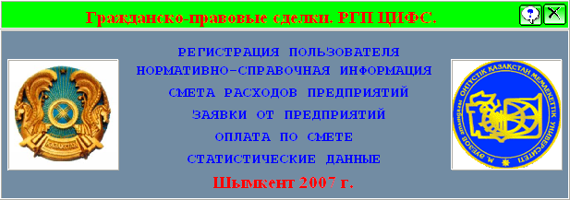

Рисунок 3.2 – Форма меню программы

Главное меню программы содержит следующие процедуры.
1. Регистрация пользователя, данный раздел предназначен для санкционированного доступа к работе с программой.
Необходимая информация о Login и Password (логине и пароле) пользователя хранится в таблице TblUser.
2. Нормативно – справочная информация, данный раздел включает в себя три вкладки для работы с информацией по предприятиям, банкам и регионам.
Предприятия - процедура обеспечивает управление информацией, необходимой для заполнения реквизитов предприятий, кроме этого в эту процедуру включены следующие процедуры:
- Новое предприятие – обеспечивает автоматическое обновление окна для ввода информации, необходимой для заполнения реквизитов нового предприятия;
- Сохранить данные – обеспечивает сохранение данных, при этом автоматически производится запись всей введенной информации в базу данных, а именно в таблицу TblPredpr;
- Исправить данные – включает в себя функцию поиска необходимого предприятия по его основным реквизитам, и производит редактирование реквизитов выбранного предприятия, при этом все исправления автоматически записываются в таблицу TblPredpr;
- Печать – обеспечивает вывод на печать всех реквизитов выбранного предприятия.

Банки – данная процедура обеспечивает управление информацией, необходимой для заполнения реквизитов банков и включает в себя следующие процедуры:
- Новый банк – обеспечивает автоматическое обновление окна для ввода информации, необходимой для заполнения реквизитов нового банка;
- Сохранить данные – обеспечивает сохранение данных, при этом автоматически производится запись всей введенной информации в базу данных, а именно в таблицу TblBank;
- Исправить данные – включает в себя функцию поиска необходимого банка по его основным реквизитам, и производит редактирование реквизитов выбранного банка, при этом все исправления автоматически записываются в таблицу TblBank;
- Печать – обеспечивает вывод на печать всех реквизитов выбранного банка.
Районы – данная процедура управляет информацией по районам.
В ее состав входят процедуры:
- Добавить район – обеспечивает автоматическое обновление окна для ввода информации, необходимой для ввода названия нового региона, кода области и кода региона;
- Сохранить данные – обеспечивает сохранение данных, при этом автоматически производится запись всей введенной информации в базу данных, а именно в таблицу TblRegion;
- Исправить данные – включает в себя функцию поиска необходимого региона из списка регионов, и производит редактирование информации выбранного региона, при этом все исправления автоматически записываются в таблицу TblRegion;
- Выход – обеспечивает закрытие окна НСИ и возвращает управление программой в главное окно, в котором выбирается необходимый раздел для дальнейшей работы.
3. Процедуры управления информацией по смете бюджетных предприятий:
- Утвердить – данная процедура обеспечивает сохранение всей введенной информации по смете бюджетного предприятия и задает признак утвержденной сметы. Запись информации производится в таблицу TblSmeta;
- Изменить – данная процедура предназначена для редактирования информации по смете бюджетных предприятий;
- Редактирование информации возможно только у предприятий, у которых смета «не утверждена». Запись измененной информации производится в таблицу TblSmeta;
- Печать – процедура вывода на печать информацию по «Смете» бюджетного предприятия;

- Выход – закрывает окно смета бюджетных предприятий и возвращает управление главному окну программы для дальнейшей работы.
4. Процедуры управления информацией по «Заявке» бюджетных предприятий:
- Новая заявка – процедура ввода информации по заявке на финансирование бюджетных предприятий;
- Сохранить – сохраняет введенную информацию по заявке в базу данных, при этом вся информация записывается в таблицу TblZayav;
- Изменить – процедура, предназначена для редактирования информации по заявке, включает в себя поиск необходимого предприятия для редактирования информации по заявке. Запись измененной информации производится в таблицу TblZayav;
- Удалить – удаляет запись из таблицы с заявкой выбранного предприятия;
- Зарегистрировать – процедура регистрации заявки предприятия. Вводится ненулевой признак регистрации;
- Отменить – отмена регистрации заявки предприятия, обнуление признака регистрации заявки;
- Печать – вывод на печать информации по заявке предприятия на финансирование;
- Выход – закрытие окна заявок и возврат в главное окно программы для продолжения работы.
5. Процедуры управления информацией по оплате заявок бюджетных предприятий:
- Добавить – ввод новой информации по оплате заявки выбранного бюджетного предприятия;
- Сохранить – запись информации по оплате в таблицу TblZayav;
- Печать – вывод на печать информации по оплате заявки на финансирование бюджетного предприятия;
- Выход – закрытие окна оплаты и возврат в главное окно программы для продолжения работы.
6. Процедуры получения статистической информации по утвержденным заявкам и финансированию бюджетных предприятий:
- Утвержденные заявки – выдает информацию о предприятиях, у которых утверждены заявки на финансирование;
- Финансирование – выдает информацию по финансированию предприятий на финансовый год.
7. Справка – справочная система, предназначенная для пользователя, в которой подробно описывается назначение всех разделов данной программы, а также необходимые инструкции пользователю для работы с данной программой.
8. Выход – собственно завершение программы.

Структурная схема меню программы представлена на рисунке 3.3.

Заполнение заявки
Изменение заявки
Регистрация заявки
Удаление заявки
Отмена регистрации

НСИ
Сметы
Заявки
Оплата

Статистика
Предприятия
Банки
Районы

Утвержденные заявки

Финансирование
Заполнение сметы
Изменение сметы
Печать сметы

Заполнение пл. поручен.

Печать пл. поручения

Печать заявки

Рисунок 3.3 – Структурная схема меню программы

В меню подсистемы входят следующие закладки: НСИ, сметы, заявки, статистика.
В свою очередь выше указанные закладки меню включают в себя некоторые подпункты меню подсистемы.
Закладка меню НСИ содержит подпункты: предприятия, банк, районы.
Подпункт меню, предприятия содержит данные о реквизитах предприятия.
Подпункт банки включает информацию о реквизитах банка. В подпункте районы содержатся сведения о кодах районов, наименованиях.

Закладка меню сметы содержит информацию об утвержденных и неутвержденных сметах. Закладка меню заявки предоставляет информацию о зарегистрированных заявках предприятий. Закладка меню статистические данные содержит информацию о зарегистрированных заявках и предоставлении на их основе финансирования.

Работа пакета прикладных программ

Как уже отмечалось выше, программное обеспечение для системы «Гражданско-правовые сделки» РГП ЦИФС реализован в виде модульной структуры или пакета прикладных программ. Пакет прикладных программ создаётся в каталоге RGP, который создается автоматически при инсталляции программы.
В его состав входят следующие подкаталоги:
- Database – содержит все необходимые таблицы базы данных, а также все индексные файлы (рабочая база данных);
- Programms – состоит из программ, которые реализуют процедуры и функции главной программы и организующей программы в виде главной формы, которая представляет собой файл проекта Delphi;
- Help – содержит файл справки, которая может быть вызвана из программы, либо просмотрена в среде Windows.
Откомпилированный исполняемый .exe файл хранится непосредственно в каталоге Doc. Кроме этого в пакет входит исполняемый файл BDEInstall.EXE, который необходимо установить для работы с базами данных Paradox. Программа RGPS.exe, которая создаётся, после компиляции файла проекта организует работу задач подсистемы. Она представляет собой исполнительный exe файл. После запуска организующая программа создает экранные формы, проводит проверку и инвентаризацию файлов баз данных.
На форме главного модуля расположены следующие визуальные объекты см. рисунок 3.4.

Рисунок 3.4 – Визуальные объекты программы

Кнопки – Button1…Button6, которые отвечают за вызов соответствующих процедур, а также две кнопки для завершения работы программы и для вызова справочной информации по работе программы.
При этом каждой кнопке назначен вызов соответствующей формы.
Вызов формы определенной процедуры происходит после того, как обработается событие, которое вызывается нажатием соответствующей кнопки. До регистрации пользователя все кнопки неактивны.
Заголовок программы организован в виде бегущей строки, кроме этого на главной форме расположены два компонента Image c гербом Республики Казахстан и гербом ЮКГУ и Label2 определяющая год. Рамки Bevel1,Вevel2, которые оформляют внешний вид рисунков.
Также на форме расположены не визуальные объекты Timer, который организовывает бегущую строку заголовка программы.
Исходный текст, описывающий объекты данной формы расположен в приложении.
Рассмотрим вызов процедур, назначение которых описано в главной форме программы.
Интуитивно понятно, что все процедуры вызываются простым нажатием выбранной кнопки.

Процедура «Регистрация пользователя»

Вызов данной процедуры осуществляется выбором и нажатием кнопки с надписью «Регистрация пользователя».
При этом открывается окно на главной форме, в котором необходимо ввести логин и пароль пользователя. Введенные данные сравниваются с данными, которые находятся в таблице TblUser.DB.
При вводе неверного логина или пароля выдается соответствующее сообщение о несовпадении логина или пароля.
В случае правильного введения логина и пароля кнопки на главной форме становятся активными.
Листинг данной процедуры расположен внутри главной программы ProgStart.PAS.

Работа процедуры «Нормативно – справочная информация»

После нажатия кнопки «Нормативно – справочная информация» главное окно закрывается и появляется окно для работы с информацией по реквизитам предприятий, банков и районов см. рисунок 3.5.

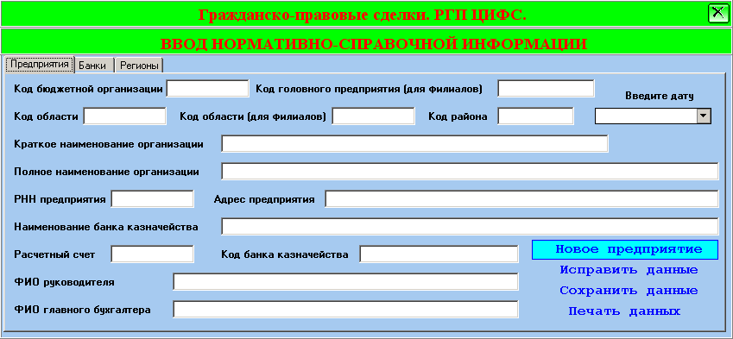

Рисунок 3.5 – Форма «НСИ»

Вкладка «Предприятия» предназначена для управления информацией по бюджетным предприятиям.
Здесь включены следующие процедуры:
- Новое предприятие, в данной процедуре заполняются все необходимые поля, предназначенные для заполнения реквизитов предприятия;
- Исправить данные, в процедуре реализован поиск нужного предприятия по нескольким реквизитам см. рисунок 3.6. В случае, если введенные реквизиты предприятия не найдены в таблице с реквизитами предприятия TblPredpr.DB, выдается сообщение об отсутствии предприятия с такими реквизитами. Если поиск завершен успешно, на экран выводятся все реквизиты найденного предприятия для их исправления;
- Сохранить данные, в этой процедуре записываются все введенные данные по предприятию в таблицу TblPredpr.DB;
- Печать данных, выводится на печать вся информация по выбранному предприятию см. рисунок 3.7.
Вкладка банки предназначена для управления информацией по банкам.
На данной вкладке включены следующие процедуры для работы:
- Новый банк, в данной процедуре заполняются все необходимые поля, предназначенные для заполнения реквизитов банка см. рисунок 3.8.;
- Исправить данные, в процедуре реализован поиск нужного банка по реквизитам для исправления необходимых полей см. рисунок 3.9.;
- Сохранить данные, в этой процедуре записываются все введенные данные по банку в таблицу TblBank.DB.

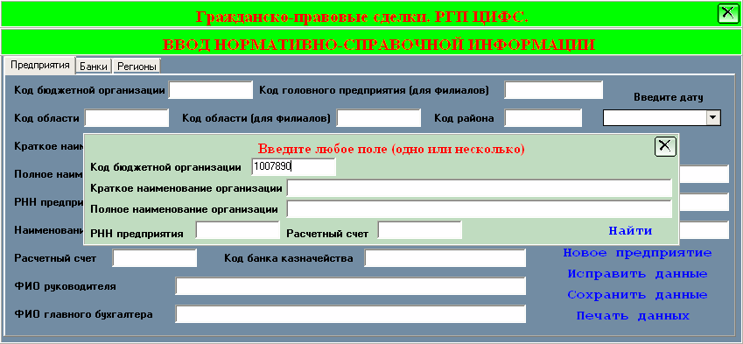

Рисунок 3.6 – Поиск и изменение данных

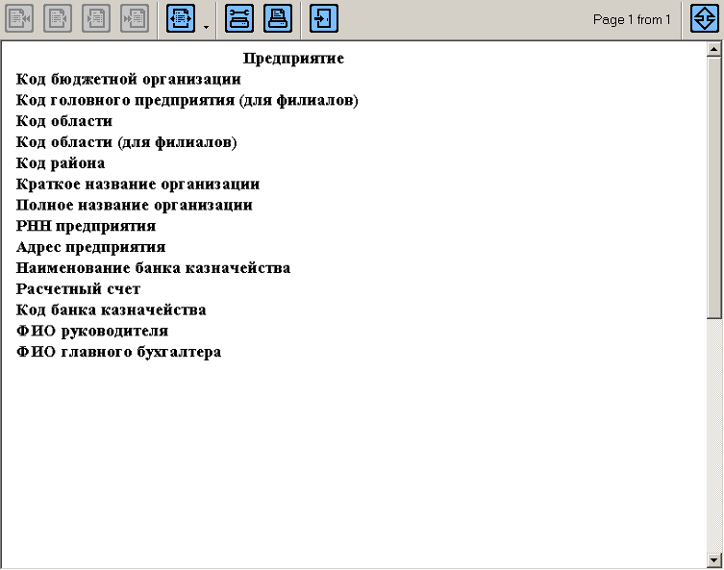

Рисунок 3.7 – Печать данных предприятия

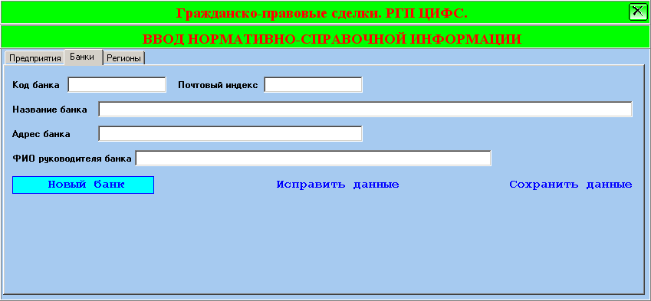

Рисунок 3.8– Форма ввода данных банков

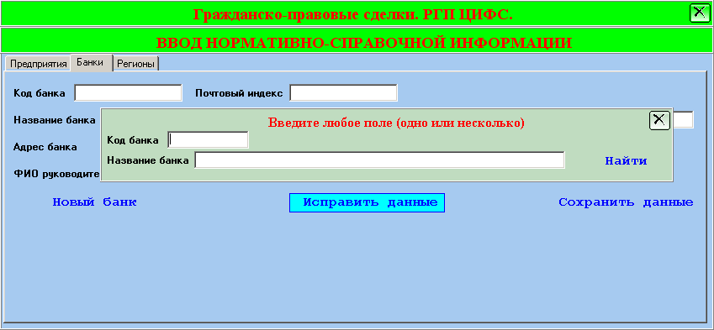

Рисунок 3.9– Поиск данных банков

В случае успешного завершения поиска в поля выводится вся информация по найденному банку, в противном случае выдается сообщение об отсутствии банка с введенными реквизитами см. рисунок 3.9.

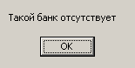
Рисунок 3.10 – Форма сообщения

Вкладка районы предназначена для управления информацией по районам, в которых расположены бюджетные предприятия. На этой вкладке представлены следующие процедуры:
- Добавить район, в данной процедуре заполняются все необходимые поля, предназначенные для заполнения формы региона см. риунок 4.;
- Исправить данные, в процедуре реализован поиск нужного предприятия по нескольким реквизитам. Поиск осуществляется выбором необходимого региона из выпадающего списка «Список районов»;
- Сохранить данные, в этой процедуре записываются все введенные данные по региону в таблицу TblRegion.DB.

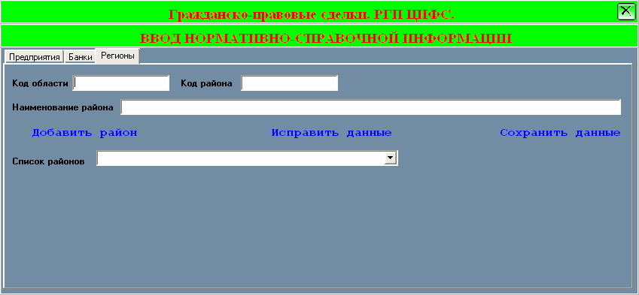

Рисунок 3.11 – Форма «Районы»

Выход из процедуры, описывающей форму «Ввод нормативно – справочной информации» осуществляется нажатием кнопки, расположенной в правом верхнем углу формы.

Работа процедуры «Смета расходов предприятий»

Данный раздел программы открывается после нажатия кнопки «Смета расходов предприятий». В данном разделе заполняются поля, необходимые для финансовых данных по смете расходов предприятия.
При этом после ввода кода предприятия, автоматически заполняется значение поля «название предприятия» из таблицы TblPredpr.DB и проверяется существование записи с таким кодом предприятия в таблице TblSmeta.DB см. рисунок 3.12.

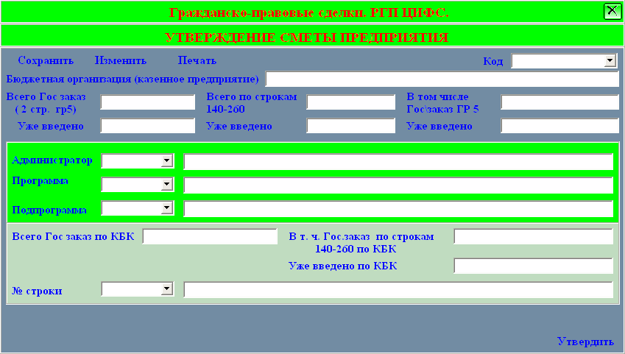

Рисунок 3.12 – Форма «Сметы»

В нем реализованы следующие процедуры:
- Утвердить, в данной процедуре после заполнения всех необходимых
полей присваивается признак утверждения сметы, при этом если этот
признак не равен нулю, то исправление сметы невозможно;

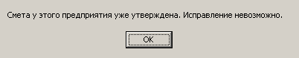

Рисунок 3.13 – Форма сообщения

Вся введенная информация по смете предприятия записывается в таблицу TblSmeta.DB.
- Изменить, в процедуре реализован поиск нужного предприятия по вводу кода предприятия из таблицы TblSmeta.DB, в которой присутствует поле поиска KodPr, общее для всех таблиц для связи между таблицами TblPredpr.DB, TblSmeta.DB, TblZayav.DB;
- В случае успешного завершения поиска в поля формы выводятся все данные по смете выбранного предприятия, в противном случае выдается сообщение об отсутствии сметы у данного предприятия;
- Печать, в этой процедуре печатается информация по смете предприятия;
- Выход, данная процедура закрывает окно сметы и открывает главное окно программы. Вызывается нажатием кнопки, расположенной в правом верхнем углу формы.

Работа процедуры «Заявки от предприятий»

Вызов данной процедуры осуществляется выбором и нажатием кнопки с надписью «Заявки от предприятий» из главного окна см. рисунок 3.14 .

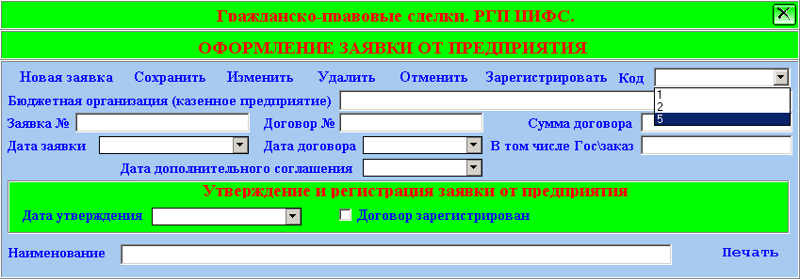

Рисунок 3.14 – Форма заявок предприятий

В данном разделе заполняются поля, необходимые для оформления заявки на финансирование предприятия на основании данных по смете расходов предприятия. При этом после ввода кода предприятия название предприятия автоматически заполняется значением поля «название предприятия» из таблицы TblPredpr.DB и проверяется существование записи с таким кодом предприятия в таблице TblZayav.DB.
В нем реализованы следующие процедуры:
- Новая заявка, в данной процедуре заполняются все необходимые поля для управления информацией по заявке от предприятий;
- Сохранить, сохраняет все введенные данные в таблице TblZayav.DB, при этом проверяется наличие уже существующей заявки с ввведенным номером.
Если такая заявка уже есть, то выдается соответствующее сообщение,
если нет, то происходит запись данных;
- Изменить, в процедуре реализован поиск нужного предприятия по вводу кода предприятия из таблицы TblZayav.DB, в которой присутствует поле поиска KodPr, общее для всех таблиц для связи между таблицами TblPredpr.DB, TblSmeta.DB, TblZayav.DB.
- После этого появляется форма для поиска нужной заявки см. рисунок 3.15.;
В случае успешного завершения поиска в поля формы выводятся все данные по заявке выбранного предприятия, в противном случае выдается сообщение об отсутствии заявки у данного предприятия.
- Удалить заявку из таблицы. Производится удаление одной записи с введенным кодом предприятия. При удалении производится подтверждение удаления записи см. рисунок 3.16.;

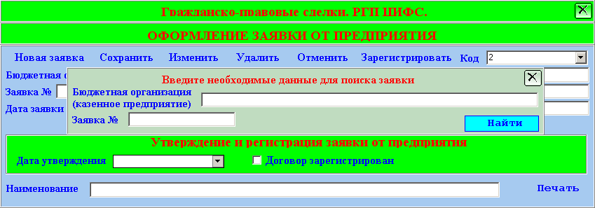
Рисунок 3.15 – Форма поиска заявок

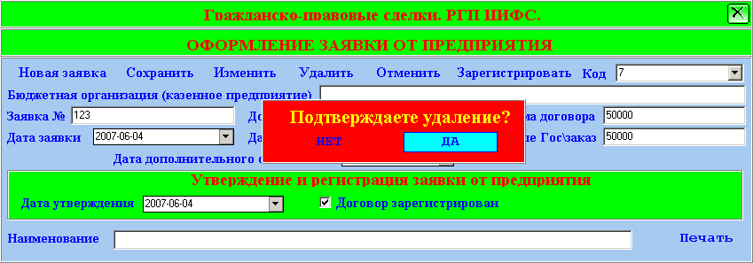
Рисунок 3.16 – Удаление заявки

- Печать, в этой процедуре печатается информация по заявке предприятия см. рисунок 3.17;
- Зарегистрировать, в данной процедуре производится регистрация заявки от предприятия на финансирование, при этом полю регистрации присваивается признак регистрации. Заносится значение единицы;
- Отменить - заявку предприятия на финансирование. Поле регистрации заявки обнуляется;
- Выход, данная процедура закрывает окно сметы и открывает главное окно программы, которая вызывается нажатием кнопки, расположенной в правом верхнем углу формы.

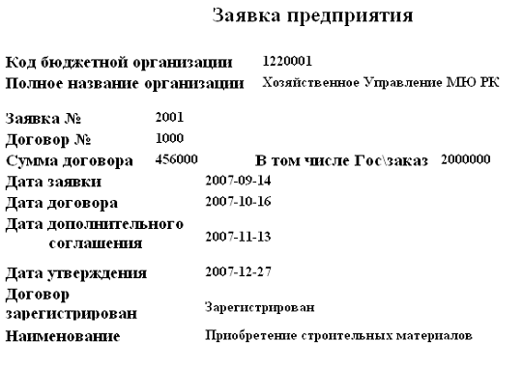
Рисунок 3.17 – Печать заявки

Работа процедуры «Оплата по смете»

Вызов данной процедуры осуществляется выбором и нажатием кнопки с надписью «Оплата по смете» из главного окна см. рисунок 3.18.
Ниже приводится описание процедур, которые реализованы в данном разделе программы.
В данном разделе заполняются поля, необходимые для создания платежного поручения и финансирования «Утвержденной заявки» предприятия на основании данных по смете расходов предприятия.
При этом после ввода кода предприятия название предприятия автоматически заполняется значением поля «название предприятия» из таблицы TblPredpr.DB и проверяется существование записи с таким кодом предприятия в таблице TblZayav.DB.
В нем реализованы следующие процедуры:
- Добавить, в данной процедуре заполняются все необходимые поля для генерации нового платежного поручения;
- Сохранить - сохраняет все введенные данные в таблице TblZayav.DB, при этом проверяется наличие уже существующего платежного поручения с введенным номером;

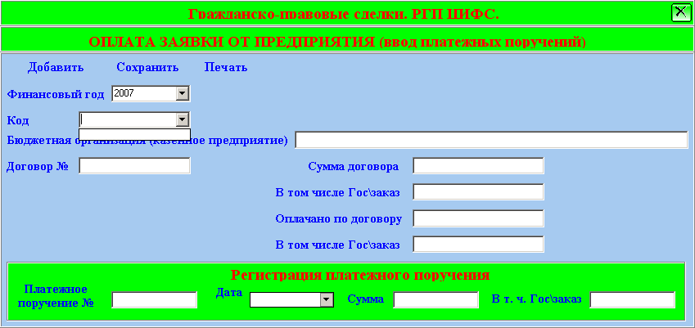

Рисунок 3.18 – Форма оплаты

- Если такой номер платежного поручения уже есть, то выдается соответствующее сообщение, если нет, то происходит запись данных в таблицу TblZayav.DB;
- Сохранить - сохраняет все введенные данные в таблице TblZayav.DB, при этом проверяется наличие уже существующего платежного поручения с введенным номером.
- Если такой номер платежного поручения уже есть, то выдается соответствующее сообщение, если нет, то происходит запись данных в таблицу TblZayav.DB;
- Печать, в этой процедуре печатается информация по оплате заявки предприятия;
- Выход, данная процедура закрывает окно оплата по смете и открывает главное окно программы. Вызывается нажатием кнопки, расположенной в правом верхнем углу формы.

Работа процедуры «Статистические данные»

Вызов данного раздела программы осуществляется выбором и нажатием кнопки с надписью «Статистические данные» см. рисунок 3.19.
В данном разделе производится построение и выполнение запросов из таблиц TblPredpr.DB и TblZayav.DB для получения необходимой информации. В нем реализованы следующие процедуры:
- Утвержденные заявки, в данной процедуре генерируется и выполняется запрос по всем предприятиям, у которых имеются утвержденные заявки по финансированию на финансовый год см. рисунок 3.20.;
- Вся информация по предприятиям с утвержденными заявками представлена в виде таблицы.

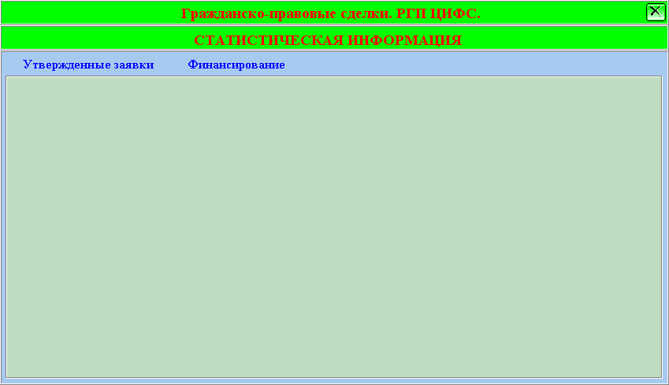

Рисунок 3.19 – Форма «Статистика»

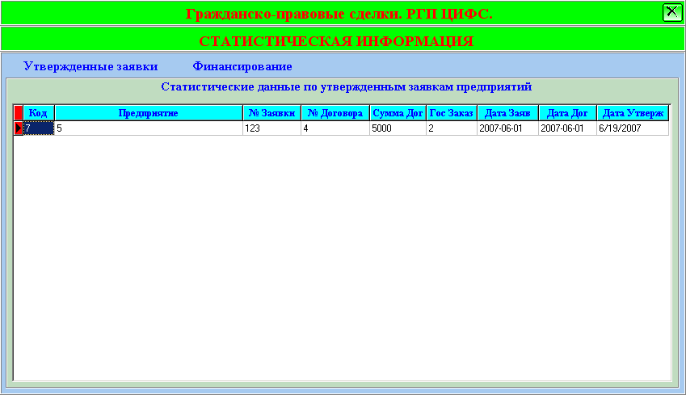

Рисунок 3.20 – Форма «Утвержденные заявки»

- Финансирование, в данной процедуре создается и выполняется запрос из таблицы TblZayav.DB по всем предприятиям, которые были профинансированы в текущем финансовом году см. рисунок 3.21;
- Информация выдается в виде таблицы с полями. При этом существует условие «Только для чтения» для просмотра таблицы;
- Выход, данная процедура закрывает окно статистической информации.

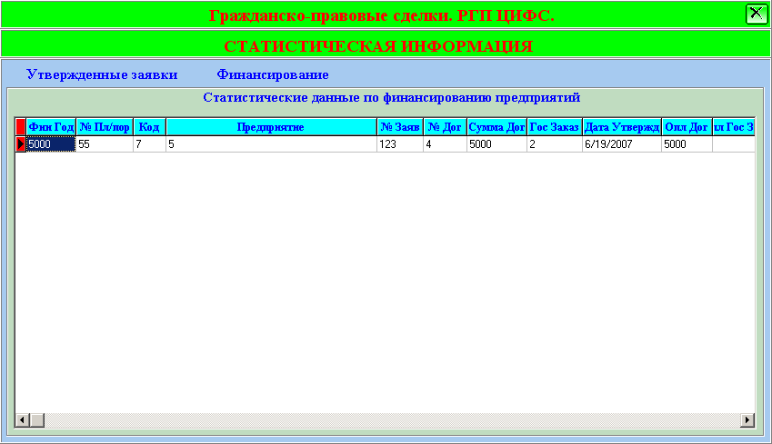

Рисунок 3.21 - Форма «Финансирование»

Работа процедуры «Справка»

Вызов данной процедуры осуществляется выбором и нажатием кнопки с рисунком знака вопроса, расположенного рядом с кнопкой закрытия главного окна программы см. рисунок 3.22.
Данная процедура представляет собой простую справочную информацию, которая в доступной форме описывает все инструкции пользователю для работы с данной программой. Для создания справки использовался стандартный редактор Word из OFFICE, в котором был создан файл справки в формате RTF.
В справочном файле подробно описывается действия всех процедур главного окна, при этом даны подробные инструкции пользователю как использовать те или иные кнопки и списки в различных окнах, а также описываются причины блокировки программы, и действия, предусмотренные в этом случае.
После создания справочного файла, его необходимо откомпилировать, т.е. преобразовать из формата RTF в формат HLP.
Для компиляции использовалась стандартная программа MicroSoft Help WorkShop (Компилятор справочных файлов).

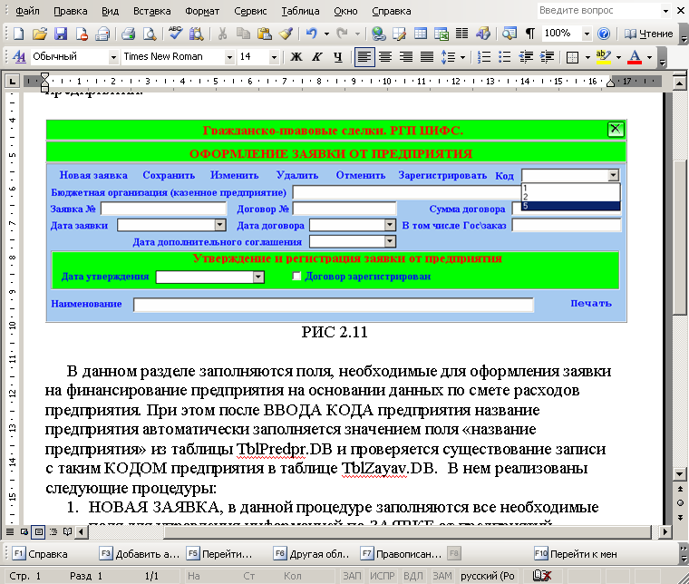

Рисунок 3.22 – Форма «Справка»

Работа процедуры «Выход»

Вызов данной процедуры осуществляется выбором и нажатием кнопки с расположенной в верхнем правом углу с рисунком крестика (стандарт Windows).
Данная процедура собственно заканчивает работы всей программы в целом. В данной процедуре по окончанию работы программы главное окно программы закрывается и закрывает все окна, которые были вызваны из главного окна программы.
Данные процедуры обеспечивают работу по автоматизации проведения Гражданско-правовых сделок РГП ЦИФС.
Поскольку, любое приложение, создаваемое в среде Delphi, состоит из нескольких элементов, объединенных в проект, то мы будем считать, что все программные модули имеют одинаковую, архитектуру и будем подробно рассматривать только файлы описания «ФОРМ», и файлы с исходным кодом см. рисунок 3.23.

Форма

Параметры
Проект
Ресурсы
приложение
описание
модуль
Форма

модуль

описание
модуль
модуль

модуль

Рисунок 3.23 - Связь между файлами проекта

3.1.2 Логическая и физическая структура файловой системы и назначение

На рисунке 3.24 показана схема структуры файловой системы в виде иерархической структуры дерева (как проводник в Windows) с указанием пути их размещения.

C:\

КАТАЛОГ RGP
Programm

RGPS.dpr
RGPS.exe
DMTable.pas
TblBank.db

TblPredpr.db

TblZayav.db

TblProg.db

TblSubProg.db

TblNumStr.db

TblUser.db

ProgNSI.pas
ProgPrintPr.pas
ProgSmeta.pas
ProgZayav.pas
ProgOpl.pas

DataBse

RGPS.res
TblAdmin.db

ProgStart.pas

TblRegion.db

TblSmeta.db

ProgPrintSm.pas

ProgPrintPlPor.pas

ProgPrintZ.pas
ProgStat.pas

Рисунок 3.24 – Структура файловой системы

- ProgStart.PAS – организующая программа, откуда производится управление всеми процедурами, реализующими работу программы.
- ProgStart.DFM – программа, описывающая состав формы главного окна программы;
- ProgNSI.PAS – программа, из которой производится управление всей информацией по нормативно – справочной информации, содержащей реквизиты предприятий, банков, и названия районов.
- ProgNSI.DFM – программа, описывающая состав формы с нормативно – справочной информацией;
- ProgSmeta.PAS – программа, которая описывает управление данными по сметам бюджетных предприятий.
- ProgSmeta.DFM – описание формы для сметы предприятий;
- ProgZayav.PAS – программа, которая реализует управление данными по заявкам предприятий на финансирование.
  - ProgZayav.DFM – форма программы, которая реализует управление данными по заявкам;
- ProgOpl.PAS – программа, которая проводит оплату (финансирование) заявок по предприятиям.
– ProgOpl.DFM – описание формы для этой программы;
- ProgStat.PAS – программа, которая выводит статистические данные по утвержденным заявкам и финансированию предприятий.
– ProgStat.DFM – описание формы для статистических данных по утвержденным заявкам и финансированию предприятий;
- ProgPrintPr.PAS – программа, которая выводит на печать сведения о предприятии.
  - ProgPrintPr.DFM – форма отчета для печати сведений о
предприятии;
- ProgPrintSm.PAS – программа, которая позволяет печатать данные о смете предприятия.
  - ProgPrintSm.DFM – описание формы отчета для печати сметы
предприятия;
- ProgPrintZ.PAS – программа, которая описывает вывод на печать данных о заявке предприятия.
– ProgPrintZ.DFM – описание формы для печати заявки предприятия;
- ProgPrintPlPor.PAS – программа, которая печатает оплату заявки предприятия.
  - ProgPrintPlPor.DFM – форма для отчета по оплате заявки
предприятия;
- DMTable.PAS – Файл для хранения таблиц с данными для всего программного комплекса в целом.
- RGPS.EXE – откомпилированный исполняемый файл всего программного комплекса.

Создание таблиц, необходимых для работы данного программного продукта производится при помощи Database Desktop, инструмента, поставляющегося вместе с Delphi и предназначенного специально для создания таблиц см. рисунок 3.25.
При этом могут создаваться таблицы различных форматов, таких как Paradox, Dbase, Oracle, Sql таблицы и т.д. В нашей программе реализованы таблицы типа Paradox.
Данный выбор обоснован тем, что для работы программы необходимо создание индексов, а Paradox позволяет это сделать легко и в доступной простой форме.

Рисунок 3.25 – Database Desktop

Создание таблицы начинается с выбора формата таблицы, в нашем случае выбирается формат Paradox7 [10]. После выбора формата таблицы появляется окно определения структуры таблицы, в котором выполняются следующие действия:
- Описание полей;
- Задание ключа;
- Задание индексов;
- Определение ограничений на значение полей;
- Определение условий (ограничений) ссылочной целостности;
- Задание паролей;
- Задание языкового драйвера;

- Задание таблицы для выбора значений.
В нашем случае выполняются только три первых пункта для создания
наших таблиц.
А именно определяется структура таблиц путем описания полей, в каждой таблице задается ключ (главный индекс) таблицы, для поиска необходимых записей создаются динамические индексы, а также для фильтрации наших таблиц в набор данных. Будет рассмотрен процесс создания одной таблицы, понятно, что остальные таблицы создаются по тем же правилам, что и данная таблица. Различия будут только в количестве и названии полей, а также в задании различных индексов см. рисунок 3.26 .

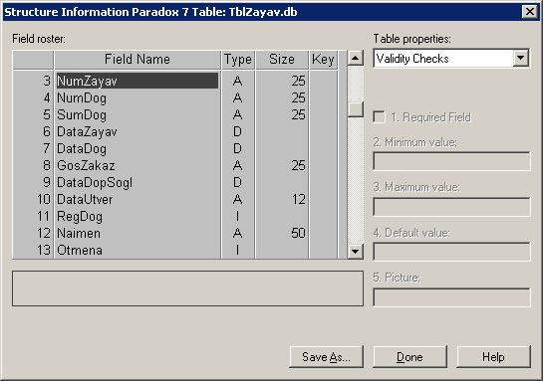

Рисунок 3.26 – Структура таблицы TblZayav

Создание таблицы TblUser.DB

Создание любой таблицы начинается с описания полей. В нашем случае задаются и описываются следующие поля см. таблицу 3.1:
- Идентификатор (главный ключ таблицы) с типом автоприращения;
- Логин пользователя с символьным типом размером в 15 символов;
- Пароль пользователя с символьным типом размером в 15 символов;

Таблица 3.1 - Структура таблицы TblUser.DB

Имя поля | Тип поля | Размер поля | Ключ
Id | + | 15 | *
User | A | 15
Password | А | 15

Создание таблицы TblPredpr.DB

Создание любой таблицы начинается с описания полей. В нашем случае задаются и описываются следующие поля см. таблицу 3.2:
- Идентификатор (главный ключ таблицы) с типом автоприращения;
- Код предприятия с символьным типом размером в 15 символов;
- Код головного предприятия с символьным типом размером в 15 символов (для филиалов);
- Код области с символьным типом размером в 15 символов;
- Код области для филиалов с символьным типом размером в 15 символов;
- Код района с символьным типом размером в 15 символов;
- Краткое наименование бюджетного предприятия с символьным типом размером в 25 символов;
- Полное наименование бюджетного предприятия с символьным типом размером в 75 символов;
- РНН бюджетного предприятия с символьным типом размером в 15 символов;
- Адрес бюджетного предприятия с символьным типом размером в 50 символов;
- Наименование банка казначейства с символьным типом размером в 50 символов;
- Расчетный счет банка казначейства с символьным типом размером в 20 символов;
- Дата регистрации бюджетного предприятия с символьным типом размером в 10 символов.
- ФИО руководителя предприятия с символьным типом размером в 50 символов;
- ФИО главного бухгалтера предприятия с символьным типом размером в 50 символов;

Таблица 3.2 - Структура таблицы TblPredpr.DB

Имя поля | Тип поля | Размер поля | Ключ
Id | + | 15 | *
KodPr | A | 15
KodGPr | A | 15
KodOblast | A | 15
KodOblastF | A | 15
KodRaon | A | 15
KNPr | A | 25
PNPr | A | 75
RNNPr | A | 15
AdrPr | A | 50
RSPr | A | 50
KodBank | A | 20
FIORukPr | A | 25
FIOGBux | A | 25
DataR | A | 12

После описания полей и задания главного ключа для данной таблицы переходим к созданию всех других необходимых таблиц.
Естественно, что все операции по созданию других таблиц аналогичны.
Поэтому мы будем описывать только поля для остальных таблиц.

Создание таблицы TblBank.DB

Для этой таблицы описываются поля см. таблицу 3.3 :
- Идентификатор (главный ключ таблицы) с типом автоприращения;
- Код банка с символьным типом размером в 15 символов;
- Почтовый индекс банка с символьным типом размером в 10 символов;
- Наименование банка с символьным типом размером в 25 символов;
- Адрес банка с символьным типом размером в 50 символов;
- Фамилия Имя Отчество руководителя банка с символьным типом размером в 50 символов;
- Фамилия Имя Отчество главного бухгалтера предприятия символьным типом размером в 50 символов;

Создание таблицы TblRegion.DB

Для этой таблицы описываются следующие поля см. таблицу 3.4:
- Идентификатор (главный ключ таблицы) с типом автоприращения;
- Код области с символьным типом размером в 15 символов;

- Код района с символьным типом размером в 15 символов;
- Название района с символьным типом размером в 25 символов;
- Год ввода района с типом дата;

Таблица 3.3 - Структура таблицы TblBank.DB

Имя поля | Тип поля | Размер поля | Ключ
Id | + | 15 | *
KodB | A | 15
PIndB | A | 25
NameB | A | 50
AdresB | A | 50
FIORukB | A | 50

Таблица 3.4 - Структура таблицы TblRegion.DB

Имя поля | Тип поля | Размер поля | Ключ
Id | + | 15 | *
KodObl | A | 15
KodRaon | A | 25
NameRaon | A | 50
God | Δ

Создание таблицы TblSmeta.DB

При создании таблицы TblSmeta .DB задаются и описываются следующие поля см. таблицу 3.5:
- Идентификатор (главный ключ таблицы) с типом автоприращения;
- Поле Гос заказ с символьным типом размером в 15 символов;
- Поле Гос заказ «уже введено» с символьным типом размером в 15 символов;
- Поле Всего по строкам с символьным типом размером в 15 символов;
- Поле Всего по строкам «уже введено» с символьным типом размером в 15 символов;
- Поле В том числе Гос заказ ГР 5 с символьным типом размером в 15 символов;
- Поле В том числе Гос заказ ГР 5 «уже введено»с символьным типом размером в 15 символов;
- Поле Примечание с символьным типом размером в 50 символов;
- Поле Администратор с символьным типом размером в 50 символов;

- Поле Программа с символьным типом размером в 50 символов;
- Поле Подпрограмма с символьным типом размером в 50 символов;
- Поле Всего Гос Заказ по КБК с символьным типом размером в 15 символов;
- Поле Гос заказ по строкам 140-260 по КБК с символьным типом размером в 15 символов;
- Поле «уже введено» по КБК с символьным типом размером в 15 символов;
- Поле Номер строки с символьным типом размером в 50 символов;
- Поле Утверждение сметы с числовым типом;
- Код предприятия с символьным типом размером в 15 символов;

Таблица 3.5 - Структура таблицы TblSmeta.DB

Имя поля | Тип поля | Размер поля | Ключ
Id | + | 15 | *
KodPr | A | 15
VGZ1 | A | 15
VGZ1V | A | 15
V140_260 | A | 15
V140_260V | A | 15
GZGR5 | A | 15
GZGR5V | A | 15
Prim | A | 50
Admin | A | 50
Prog | A | 50
PProg | A | 50
Spec | A | 50
VGZKBK | A | 15
VGZKBK140_260 | A | 15
VGZKBKV | A | 15
NumStr | A | 50
US | I

Создание таблицы TblZayav.DB

Для создании данной таблицы задаются и описываются следующие поля см. таблицу 3.6:
- Идентификатор (главный ключ таблицы) с типом автоприращения;
- Код предприятия с символьным типом размером в 15 символов;
- Поле наименование бюджетного предприятия с символьным типом размером в 50 символов;

- Поле номер завки с символьным типом размером в 25 символов;
- Поле номер договора с символьным типом размером в 25 символов;
- Поле сумма договора с символьным типом размером в 25 символов;
- Поле сумма договора «в том числе гос заказ»с символьным типом размером в 25 символов;
- Поле Дата заявки с типом дата;
- Поле Дата договора с типом дата;
- Поле Дата дополнительного соглашения с типом дата;
- Поле Дата утверждения заявки с типом дата;
- Поле Регистрации договора с числовым дата;
- Поле наименование с символьным типом размером 50 символов;
- Поле Отмены заявки с числовым типом;
- Поле финансовый год с символьным типом размером в 5 символов;
- Поле оплачено по договору с символьным типом размером в 15 символов;
- Поле оплачено по договору «в том числе гос заказ» с символьным типом размером в 15 символов;
- Поле номер платежного поручения с символьным типом размером в 15 символов;
- Поле Дата регистрации платежного поручения с типом дата;
- Поле оплаченная сумма с символьным типом размером в 15 символов;
- Поле оплаченная сумма «в том числе гос заказ» с символьным типом размером в 15 символов;

Таблица 3.6 - Структура таблицы TblZayav.DB

Имя поля | Тип поля | Размер поля | Ключ
Id | + | 15 | *
KodPr | A | 15
BudgPrepr | A | 50
NumZayav | A | 25
NumDog | A | 25
SumDog | A | 25
DataZayav | D
DataDog | D
GosZakaz | A | 25
DataDopSogl | D
DataUtver | A | 12
RegDog | I
Naimen | A | 50

Связи между таблицами представлены на рисунке 3.27

TblAdmin

KAdm
NameAdm
TblProg
KodProg
NameProg
TblSubProg
KodPProg
NamePProg
TblNumStr
KNumStr
NumStr
TblBank

KodBank
PIndBank
NameB
AdresB
FIORukB

KodPr
KodGPr
KogOblast
KodOblastF
KodRaon
KNPr
PNPr
AdrPr
BankPr
RSPr
KodBank
FIORukPr
FIOGBux
DataR

TblPredpr
TblUser

Login
Pass
TblRegion

KodObl
KodRaon
NameRaon
God
TblSmeta

KodPr
KAdm
KodProg
KodPProg
KNumStr
VGZ1
VGZ1V
V140_260
V140_260V
GZGR5
GZGR5V
VGZKBK
VGZKBK140
VGZKBKV
US

TblZayav

KodPr
NumZayav
NumDog
SumDog
DataZayav
DataDog
Go9sZakaz
DataDS
DataUtver
RegDog
Otmena
FinGod
OplDog
OplGosZak
NumPlPor
DataRegPlPor
SummaOpl
SummaOGZ

1
1
1
1
∞1

1

1

1

1

1
1

Рисунок 3.27 – Схема связи таблиц базы данных

    - Описание интерфейса классов

В данном проекте используются визуальные и не визуальные компоненты, предназначенные обеспечить пользовательский интерфейс.
В стандартную поставку Delphi входят основные объекты, которые образуют удачно подобранную иерархию из 270 базовых классов [11].
На Delphi можно одинаково хорошо писать как приложения к корпоративным базам данных, так и, к примеру, игровые программы.
Во многом это объясняется тем, что традиционно в среде Windows было достаточно сложно реализовывать пользовательский интерфейс.
Событийная модель в Windows всегда была сложна для понимания и отладки. Но именно разработка интерфейса в Delphi является самой простой задачей для программиста.
Благодаря такой возможности приложения, изготовленные при помощи Delphi, работают надежно и устойчиво. Delphi поддерживает использование уже существующих объектов, включая DLL, написанные на С и С++, OLE сервера, VBX, объекты, созданные при помощи Delphi. Из готовых компонент работающие приложения собираются очень быстро. Кроме того, поскольку Delphi имеет полностью объектную ориентацию, разработчики могут создавать свои повторно используемые объекты для того, чтобы уменьшить затараты на разработку.
Компоненты, используемые при разработке в Delphi, встроены в среду разработки приложений и представляют из себя набор типов объектов, используемых в качестве фундамента при строительстве приложения.
Здесь следует отметить, что обычных ограничений, присущих средам визуальной разработки, в Delphi нет. Сам Delphi написан при помощи Delphi, что говорит об отсутствии таких ограничений.
Ключевой особенностью Delphi является возможность не только использовать визуальные компоненты для строительства приложений, но и создание новых компонент. Такая возможность позволяет разработчикам не переходить в другую среду разработки, а наоборот, встраивать новые инструменты в существующую среду. Кроме того, можно улучшить или полностью заменить существующие по умолчанию в Delphi компоненты.
Классы объектов построены в виде иерархии, состоящей из абстрактных, промежуточных, и готовых компонент. Разработчик может пользоваться готовыми компонентами, создавать собственные на основе абстрактных или промежуточных, а также создавать собственные объекты.
Для управления проектом и выбора соответствующего раздела используется компоненты LBButton.
LBButton – кнопка, имеющая расширенный набор свойств и методов, позволяющих задать цвет кнопки и прозрачность.
Для ввода информации используются компоненты однострочного редактора текста Edit.

Edit – однострочное редактируемое поле ввода. Предназначено для ввода, отображения или редактирования одной текстовой строки. Он может быть использован для отображения короткого фрагмента текста и позволяет пользователю вводить текст во время выполнения программы. Для выбора различных режимов используется компонент TabControl. Данный компонент обеспечивает создание вкладок, на которых размещаются отдельные панели с необходимыми компонентами для работы программы.
Label – (метка) – предназначен для размещения различного рода надписей. Служит для отображения текста на экране. Можно изменить шрифт и цвет метки, если дважды щелкнуть на свойство Font в Инспекторе Объектов. Это легко сделать и во время выполнения программы, написав одну строчку кода;
dxDataEdit – компонент для выбора и отображения даты. Отличается от стандартного тем, что позволяет отображать пустую дату.
NormalReport – компонент для составления отчетов в бумажном виде.
ComboBox – выпадающий список для отображения и выбора одного из элементов (строки) списка.
CheckBox – (флажок) компонент для выбора или отмены состояния необходимого поля или другого элемента формы.
DBGrid – таблица БД. Ячейки этого компонента могут содержать произвольную информацию из БД;
MainForm – компонент предназначен для размещения других необходимых компонент;

3.2 Тестирование на контрольном примере

Для контрольного примера возьмём работу программы при работе оформления заявки от предприятия на финансирование. Для этого необходимо выбрать в главном окне программы раздел «Заявки от предприятий». Открывается окно для работы с «Заявками».
Предположим, что необходимо изменить данные «Заявки» некоторого предприятия. Для этого в данном разделе выбираем пункт «Изменить».
В появившейся форме для поиска необходимого предприятия выбираем из выпадающего списка код предприятия и номер заявки. Кнопка «Найти» реализует поиск предприятия с номером заявки. В случае успешного поиска получим данные о заявке. В противном случае будет выдано сообщение см. рисунок 3.28.

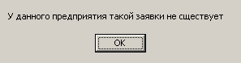
Рисунок 3.28 – Форма сообщения

Проводится проверка на «Исправление» зарегистрированной заявки.
В случае если «Заявка» зарегистрирована, то её исправление невозможно см. рисунок 3.29.
Для этого случая также выдается сообщение.

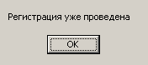
Рисунок 3.29 – Форма сообщения

Для получения распечатки выбирается пункт «Печать». В появившемся окне можно распечатать или отменить печать заявки.

3.4 Документирование

3.4.1 Инструкция пользователю

Для пользователя программы «Гражданско – правовые сделки. РГП. ЦИФС» определены следующие действия: Запустить исполняемый файл RGPS.EXE. Ярлык для данного файла в процессе инсталляции программы устанавливается на рабочий стол.
В появившемся главном окне программы все кнопки кроме кнопки «Регистрация пользователя» неактивны. Для дальнейшей работы необходимо зарегистрироваться. В случае успешной регистрации кнопки с остальными разделами станут активными.
Необходимо выбрать нужный раздел для работы. Например для оплаты заявки необходимо нажать кнопку с надписью «Оплата заявки» и в появившемся окне выбрать из выпадающего списка финансовый год и код предприятия. Заполнить все необходимые поля и нажать кнопку «Сохранить».При необходимость можно распечатать платежное поручение.

    - Инструкция программисту

Данная программа может быть модифицирована для работы с удаленными базами данных.
Для этого необходимо подключить к программе выбранную базу данных, например MySQL.
В администрировании базы данных необходимо создать таблицы и указать поля таблиц, созданных в локально. Также необходимо прописать в свойствах таблиц путь к удаленной базе данных.

3.4 Индивидуальное задание: «Разработка алгоритма метода релаксации» для лабораторной работы «Методы оптимизации»

В дипломном проекте было выполнено индивидуальное задание на тему: Разработка алгоритма метода релаксации для лабораторной работы дисциплины «Методы оптимизации».
Алгоритм метода заключается в отыскании осевого направления, вдоль которого функция цели уменьшается наиболее сильно. Для этого в начальной точке поиска определяются производные оптимизируемой функции по всем независимым переменным.
Осевому направлению с наибыстрейшим убыванием целевой функции, очевидно, соответствует наибольшая по модулю производная. Если знак производной отрицательный, то целевая функция убывает в направлении оси, если положительный, то в обратном направлении. По направлению убывания целевой функции производятся шаги до тех пор, пока не будет получено минимальное значение по выбранному осевому направлению. Тогда вновь определяются производные по всем переменным за исключением той, по которой осуществляется спуск, и снова находится осевое направление наибыстрейшего убывания функции в цели, по которому производятся дальнейшие шаги, и т.д.
Критерием окончания поиска оптимума является достижение такой точки, при движении из которой по любому осевому направлению дальнейшего убывания функции цели не происходит. На практике в качестве признака оптимума часто применяется условие:
$\sum_{\text{j=}1}^{n}{{\left(\frac{\text{dF}}{{\text{dx}}_{j}}\right)}^{2}}\text{<ε}$ (1)
которое при ->0 превращается в точное условие равенства нулю производных в точке оптимума.
Алгоритм спуска для выбранного осевого направления может быть записан в виде следующей формулы:
X_{j}^{(k+1)}=X_{j}^{(k)}-h^{(k)}sgn(dF(X^{(p)}/dX_{j}) (2)
Очевидно, что скорость движения к минимуму зависит от того, насколько удачно выбран шаг h^{(k)} изменения независимых переменных. При слишком малой величине шага число шагов, которое необходимо сделать, чтобы достичь оптимума, будет большим, и следовательно, потребуется много раз вычислять значения целевой функции на пути движения к оптимуму.
Если, напротив, величина шага с самого начала спуска выбрана слишком большой, то вблизи оптимума может возникнуть “рыскание”, так как при большой величине шага мала вероятность попадания в окрестность оптимума, в которой выполняется условие окончания поиска (1). Поэтому представляют интерес специальные приемы изменения величины шага в процессе поиска.

Простейший алгоритм изменения шага состоит в следующем. В начале спуска по одному из осевых направлений задается некоторый шаг h⁽⁰⁾ равный, например, 0.1, что соответствует изменению значения физической переменной Y_{j} на 10% от принятого диапазона d_{j}.
С этим шагом производится спуск по выбранному осевому направлению до тех пор, пока для двух последующих вычислений значений целевой функции выполняется условие:
F(X^{(k+1)})<F(X^{(k)}) (3)
При нарушении условия на каком-либо L-м шаге направление спуска по оси изменяется на обратное и спуск продолжается из последней рассчитанной точки с уменьшенной вдвое величенной шага.
Формульная запись этого алгоритма имеет вид:
$h^{(\text{K+1})}=\left\{\begin{matrix}h^{(K)}\text{, F}(X^{(K)})≤F(X^{(\text{K-1})}) \\ \frac{{\text{-h}}^{(K)}}{2}\text{, F}(X^{(K)})\text{>F}(X^{(\text{K-1})})\end{matrix}\right\}$ (4)
В результате использования такой стратегии шаг спуска по осевому направлению будет уменьшаться в районе минимума целевой функции по этому направлению и поиск минимума можно прекратить, когда величина шага h^{(k)} станет меньше заданной точности определения минимума , в осевом направлении. Затем отыскивается новое осевое направление, в котором функция изменяется наиболее сильно.
Алгоритм поиска оптимума целевой функции методом релаксации при выполнении лабораторной работы следующий:
- Задаются координаты начальной точки: X₁⁰, X₂⁰, k =0;
- Определяются частные производные в начальной точке;
- dX₁^{K} = F’_{X1}(X₁^{K},X₂^{K}), dX₂^{K} = F’_{X2}(X₁^{K},X₂^{K});
- Вдоль выбранного осевого направления определяется (по методу (2),(3))оптимальная точка методом обратного половинного шага. Первоначальную величину шага принять равной h_{i} = 1, а точность поиска вдоль осевого направления принять равной w_{i} = 0.1;
- Найденная точка фиксируется и, аналогичным образом, находится оптимальная точка вдоль другого осевого направления;
- Проверяется условие окончания поиска по (1). Величину  принять равной 0.005. Если это условие выполняется для каждой частной производной в найденной точке, то поиск прекращается, если нет, то вычисления продолжаются с пункта 2.
Контрольный пример
Исследуется оптимум целевой функции: Y = F(T,Q) аналитическое выражение, которой имеет вид:
Y=1296.6279-17.82162*T+0.07213*T²-13.36467*Q+0.277715*Q²
T = 110..130, Q = 18..30.

Формы программы

На рисунках 3.30 и 3.31 представлены формы программы.

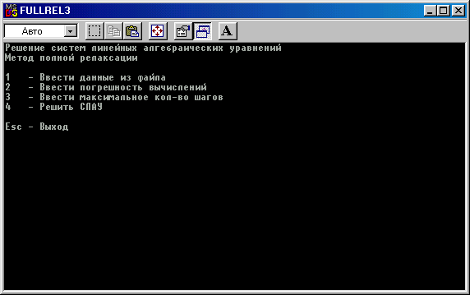
Рисунок 3.30 – Главная форма программы

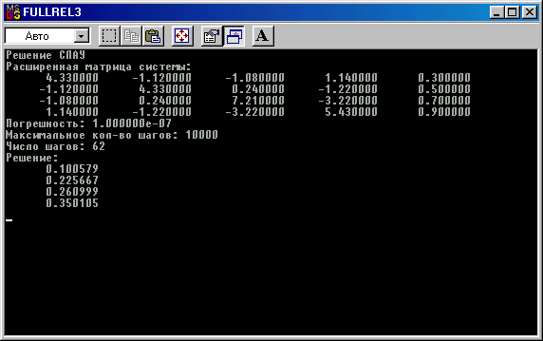
Рисунок 3.31 – Результат выполнения программы

Листинг программы

Модуль Fullrel3

#include <math.h>
#include <conio.h>
#include "matrix6.cpp"
double norma(TMatrix<double> &x)
{double res=0;
int m=x.getSizeRow(), n=x.getSizeCol();
for(int i=1; i<=m; i++)
{
for(int j=1; j<=n; j++
)
{res+=x(i,j)*x(i,j); }}
return sqrt(res);}
{ int n=a.getSizeRow();
Matrix<double> x(b), r(n,1), alpha(n,1);
for(long k=0; k<max_step; k++)
{r=b-a*x; for(int i=1; i<=n; i++)
{alpha[i]=r[i]/a(i,i);} x+=alpha;
if(norma(r)<sigma)
{break; } }
if(k==max_step)}return x;}
void main(void)
{char ch;
TMatrix<double> a_b;
double sigma=.0000001;
long max_step=10000;
cout.setf(ios::showpoint);
for(;;)
{clrscr();
do
{ ch=getch(); }
while(ch!='1' && ch!='2' && ch!='3' && ch!='4' && ch!=27);
switch(ch)
{ case '1':{
clrscr();
char str[20];
cin>>str;
ifstream in_file(str);
if(in_file)
{ int n; in_file>>n;
a_b.setSize(n,n+1);
a_b.readArray(in_file);
a_b.writeArray(cout);
}
else
getch();
break;}

case '2':
{ clrscr();
cin>>sigma; break; } case '3':
{ clrscr(); cin>>max_step;
break; } case '4':
{ TMatrix<double> x;
clrscr();
int n=a_b.getSizeRow();
TMatrix<double> a(a_b.getPart(1,1,n,n)), b(a_b.getCol(n+1));
x=linearSolveFullRelax(a,b,sigma,max_step); x.writeArray(cout);
ofstream out_file("result.txt");
if(out_file)
a_b.writeArray(out_file);
x.writeArray(out_file);}
else getch(); break; } case 27:
return;

Модуль Matrix

#ifndef MATRIX6_CPP
#define MATRIX6_CPP
#include <assert.h>
#include <iostream.h>
template <class TYPE>
class TMatrix
{
friend TMatrix operator+ (TYPE, TMatrix &);
friend TMatrix operator- (TYPE, TMatrix &);
friend TMatrix operator* (TYPE, TMatrix &);
friend istream& operator>> (istream &, TMatrix &);
friend ostream& operator<< (ostream &, TMatrix &);
public:
Tmatrix ();
TMatrix (TMatrix &);
TMatrix (int, int);
TMatrix ();
Void init (TYPE c);
void initStat (TYPE *p, int, int);
void initDynam (TYPE **p, int, int);
void setSize (int, int);
int getSizeRow ();
int getSizeCol ();
TYPE & operator() (int, int);
TYPE & operator[] (int);
TMatrix & operator= (TMatrix &);
TMatrix getRow (int);
TMatrix getCol (int);
Void setRow (int, TMatrix &);
Void setCol (int, TMatrix &);
Tmatrix getPart (int, int, int, int);

Void setPart (int, int, TMatrix &);
Void swapRow (int, int);
void swapCol (int, int);
TMatrix operator + (TMatrix &);
TMatrix operator - (TMatrix &);
TMatrix operator * (TMatrix &);
TMatrix operator ^ (TMatrix &);
TMatrix & operator + = (TMatrix &);
TMatrix & operator - = (TMatrix &);
TMatrix & operator * = (TMatrix &);
TMatrix & operator ^ = (TMatrix &);
TMatrix & getTranspose ();
TMatrix & setSingle (int n);
TMatrix & operator+ (type);
TMatrix & operator- (type);
TMatrix & operator* (type);
TMatrix & operator (type);
TMatrix & operator+= (type);
TMatrix & operator-= (type);
TMatrix & operator*= (type);
TMatrix & operator/= (type);
TMatrix & operator- ();
TYPE & operator% (TMatrix &);
int readSize (istream &);
int readArray (istream &);
int writeSize (ostream &);
int writeArray (ostream &);
private:
TYPE ** array;
int sizeRow;
int sizeCol;
void error (int); };
template<class TYPE>
TMatrix<TYPE>::TMatrix()
{
array=NULL; sizeRow=0;
sizeCol=0;
}
template<class TYPE>
TMatrix<TYPE>::TMatrix(TMatrix<TYPE> &m)
{
array=NULL;
sizeRow=0;
sizeCol=0;
if (m.sizeRow>0 && m.sizeCol>0)
{ sizeRow=m.sizeRow;
sizeCol=m.sizeCol;
array=new TYPE*[sizeRow];
assert(array!=NULL);
for(int i=0; i<sizeRow; i++)

{array[i]=new TYPE[sizeCol];
assert(array[i]!=NULL);}
for(i=0; i<sizeRow; i++)
{for(int j=0; j<sizeCol; j++)
template<class TYPE>
TMatrix<TYPE>::TMatrix(int row, int col)
{ array=NULL;
sizeRow=0;
sizeCol=0;
if(row>0 && col>0)
{ sizeRow=row;
sizeCol=col;
array=new TYPE*[sizeRow];
assert(array!=NULL);
for(int i=0; i<sizeRow; i++)
{ array[i]=new TYPE[sizeCol];
assert(array[i]!=NULL);}
}
else
{
error(2);
}
template<class TYPE>
TMatrix<TYPE>::~TMatrix()
{
if(array!=NULL)
{
for(int i=0; i<sizeRow; i++)
{ if(array[i]!=NULL)
{ delete [] array[i];}
delete [] array;
}
template<class TYPE>
TMatrix<TYPE> &TMatrix<TYPE>::operator=(TMatrix<TYPE> &m)
{
if(this!=&m)
{ if(sizeRow==0 && sizeCol==0)
{ sizeRow=m.sizeRow;
sizeCol=m.sizeCol;
array=new TYPE*[sizeRow];
assert(array!=NULL);
for (int i=0; i<sizeRow; i++)
{ array[i]=new TYPE[sizeCol];
assert(array[i]!=NULL);}
}if(sizeRow==m.sizeRow && sizeCol==m.sizeCol)
{ for(int i=0; i<sizeRow; i++)
{ for(int j=0; j<sizeCol; j++)
{ array[i][j]=m.array[i][j]; }
} else
{ error(3); }

}
return *this;
}
template<class TYPE>
TYPE & TMatrix<TYPE>::operator()(int row, int col)
{ if(row>0 && row<=sizeRow && col>0 && col<=sizeCol)
{ return array[row-1][col-1];
}
else
{
error(4);
return array[0][0]; }
template<class TYPE>
TYPE & TMatrix<TYPE>::operator[](int k)
{
if (sizeRow==1 && k>0 && k<=sizeCol)
{return array[0][k-1];}
else
{
if(sizeCol==1 && k>0 && k<=sizeRow)
{return array[k-1][0];}
else
{
error(5);
return array[0][0]; } }
template<class TYPE>
return sizeRow;}
template<class TYPE>
int TMatrix<TYPE>::getSizeCol()
{return sizeCol;}
template<class TYPE>
void TMatrix<TYPE>::setSize(int row, int col)
{if(row==0 && col==0)
{if (array!=NULL)
{for (int i=0; i<sizeRow; i++)
{if(array[i]!=NULL)
{delete [] array[i];}delete [] array; array=NULL;
}
sizeRow=0;
sizeCol=0;
return; }
if(row>0 && col>0)
{if (array!=NULL)
return 0; }
for(int i=0; i<sizeRow; i++)
{for(int j=0; j<sizeCol; j++)
out<<array[i][j];}out<<endl;
}
return 1;
}

4 Безопасность жизнедеятельности

Для управления и оценки профессиональной безопасности и здоровья существует закон Республики Казахстан "Об охране труда" от 28.02. 2004 г. № 528 – ПЗРК.
Данный закон устанавливает права и обязанности работника и работодателя в сферах безопасности и охраны труда в процессе трудовой деятельности, а также деятельность Правительства Республики Казахстан, уполномоченного государственного органа по безопасности и охране труда и его территориальных подразделений и представляет им необходимые полномочия по защите законных прав и интересов работников [12].

4.1 Производственная санитария и гигиена труда

В дипломном проекте на тему ПО АРМ «Гражданско-правовые сделки» РГП ЦИФС казначейства предусматривается выполнение санитарных работ, как ежедневная уборка помещений, а эстетика заключается в оформлении рабочего места с расчетом на реакцию зрительных рецепторов, так как работа происходит непосредственно с компьютером, а именно с монитором, что в свою очередь влияет на зрительную систему организма, а также учет факторов, таких как постоянное сидение на одном месте в одной позе, что влияет на организм в целом [13].
Уровень работоспособности и продуктивности умственного труда зависят от организации процесса работы, от выполнения санитарно-гигиенических требований (благоприятного микроклимата, рационального освещения рабочего места, достаточной вентиляции и отсутствие шума).
Для работников умственного труда наиболее благоприятными условиями являются: температура воздуха в рабочем помещении 18-20С, влажность воздуха не выше 40-60%, скорость движения воздуха в помещении не больше 0,15 м/сек.
Совокупность факторов производственной среды оказывающих влияние на работоспособность человека в процессе труда составляет условие труда.
Условие труда - это сложное объективное общественное явление, формирующееся в процессе труда под воздействием взаимосвязанных факторов социально-экономического, технико-организационного и естественно-природного характера и влияющее на здоровье, работоспособность человека.
Мешать работе может резкий и внезапный шум – телефонный звонок и т.д.
Большое влияние на производительность и здоровье человека оказывают санитарно-гигиенические факторы, которые, воздействуя на организм человека, вызывают в нём приспособительные реакции.
Они направлены на то, чтобы исключить или уменьшить разрушающие или неблагоприятные действия элемента условий труда (пыли, газа, шума, вибрации).

Спустя некоторое время, работающий человек привыкает и адаптируется к действию различных элементов производственной среды.
Таким образом, неблагоприятные факторы, составляющие санитарно-гигиенические условия, являются источником дополнительной нервно-психической нагрузки и энергетических затрат.
Каждое предприятие, в том числе и РГП ЦИФС обязано предоставлять своим сотрудникам в случае необходимости медицинское обслуживание.
Все работники предприятия обязаны знать приёмы по оказанию первой медицинской помощи при происшествиях и несчастных случаях на рабочем месте.
В дипломном проекте на тему ПО АРМ «Гражданско-правовые сделки» РГП ЦИФС следует обратить внимание на опасные и вредные факторы.
Администратор данного предприятия большую часть рабочего времени проводит за компьютером.
При работе на компьютере органы зрения работника выдерживают большую нагрузку с одновременным постоянным напряженным характером труда, что приводит к нарушению функционального состояния зрительного анализатора и центральной нервной системы. Нарушение функционального состояния зрительного анализатора проявляется в снижении остроты зрения, устойчивости ясного видения, аккомодации и электрической чувствительности. Следует отметить, что при работе с компьютером основным вредным фактором является радиация.
Радиационная безопасность имеет правовое обоснование в виде законодательных документов, регламентирующих такую организацию технологических процессов, которая обеспечивала бы безопасные условия труда для всего персонала и жизнедеятельности населения.
Любое излучение, взаимодействие которого со средой приводит к образованию электрических разрядов разных знаков, называются ионизирующими. При этом различают корпускулярное и фотонное ионизирующие излучения.
Корпускулярное ионизирующее излучение – поток элементарных частиц с массой покоя, отличной от нуля. К нему относятся: альфа- и бета- частицы, нейтроны, протоны и другие.
В данном случае нас должны интересовать альфа частицы, которые испускаются монитором вычислительной машины. Альфа частицы обладают большой ионизирующей способностью и наименьшей проникающей способностью.
Их удельная ионизация изменяется от 25 до 60 тысяч пар ионов на один сантиметр пути в воздухе. Длина пробега этих частиц в воздухе составляет несколько сантиметров, а в мягкой биологической ткани – несколько десятков микрон. Под воздействием ионизирующего излучения на организм человека в тканях могут происходить сложные физические и биологические процессы.

Чтобы избежать облучения в данном случае достаточно воспользоваться специальной одеждой (например, халатом, желательно белого цвета) выполненной из хлопчатобумажной ткани – это будет достаточно для борьбы с альфа-частицами. Помещения и их размеры (площадь, объем) должны в первую очередь соответствовать количеству работающих и размещаемому в них комплекту аппаратных средств.
В них предусматриваются соответствующие параметры температуры, освещения, чистоты воздуха, обеспечивают изоляцию, от производственных шумов и вибрации.
Для обеспечения нормальных условий труда санитарные нормы устанавливают на одного работающего, объем производственного помещения не менее 10 м³ и это требование вполне соответствует санитарным нормам [14].
Основные помещения Казначейства располагаются в непосредственной близости друг от друга. Их оборудуют общеобменной вентиляцией и искусственным освещением.
Рабочие комнаты и кабинеты должны иметь естественное освещение. В остальных помещениях допускается искусственное освещение.
В тех случаях, когда одного естественного освещения не хватает, устанавливается комбинированное освещение. Рациональное цветовое оформление помещения направленно на улучшение санитарно-гигиенических условий труда, повышению его производительности и безопасности.
Окраска помещений влияет на нервную систему человека, и, в конечном счете, на производительность труда. Основные производственные помещения целесообразно окрашивать в соответствии с цветом технических средств. Освещение помещения и оборудования должно быть мягким, без блеска.
Создание рациональных санитарно-технических условий на предприятиях – важная задача, от решения которой зависит здоровье трудового коллектива, безопасных условий труда, производительность труда и культура производства в целом. Общие санитарно-технические требования к производственным помещениям, рабочим местам и зонам, а также микроклимату изложены в санитарных правилах и нормах проектирования предприятия.

4.2 Метеорологические условия в производственных помещениях

В дипломном проекте на тему ПО АРМ «Гражданско-правовые сделки» РГП ЦИФС казначейства предусматривается необходимость нормирования микроклимата, разработка гигиенических требований к мероприятиям, направленным на профилактику перегрева и переохлаждения организма и сохранение высокого уровня работоспособности и здоровья человека.

Метеорологические условия производственной среды – температура, влажность и скорость движения воздуха определяют теплообмен организма человека и оказывают существенное влияние на функциональное состояние различных систем организма, самочувствие, работоспособность, здоровье.
Кроме того, нарушение теплообмена (охлаждение и перегрев) усугубляют действие на человека вредных веществ, вибрации и других производственных факторов. Изложенное в значительной степени определяет необходимость нормирования микроклимата и разработку гигиенических требований к мероприятиям, направленным на профилактику перегрева и переохлаждения организма и сохранение высокого уровня работоспособности и здоровья человека [15].
Метеорологические условия рабочих помещений зависят от физического состояния воздушной среды и характеризуются основными метеорологическими элементами: температурой, влажностью, барометрическим давлением и скоростью движения воздуха, а также тепловым излучением нагретых поверхностей оборудования.
Совокупность этих факторов для данного производственного участка называется производственным микроклиматом. Метеорологические факторы оказывают огромное влияние на функциональную деятельность человека, его самочувствие и здоровье.
Для производственных условий в большинстве случаев характерно суммарное действие метеорологических факторов.
Так, например увеличение скорости движения воздуха ослабляет неблагоприятное действие высокой температуры и усиливает действие низкой температуры, повышение влажности воздуха усугубляет действие как высокой, так и низкой температуры.
Следовательно, в одних случаях сочетание метеорологических факторов создает благоприятные условия для нормального протекания жизненных функций организма, а в других – неблагоприятные, что может привести к терморегуляции организма.
Терморегуляция – это совокупность физических и химических процессов в организме человека, направленных на поддержание температуры тела (в пределах 36–37°С).
Сохранение постоянной температуры тела в широком диапазоне изменения метеорологических факторов – необходимое условие для протекания в организме биохимических процессов, лежащих в основе его жизнедеятельности.
Повышение температуры тела выше этих пределов называется перегревом, понижение ее – охлаждением. Перегрев и охлаждение ведут к опасным для организма нарушениям его жизненных функций. Длительное воздействие повышенной температуры, особенно в сочетании с повышенной влажностью, может привести к значительному накоплению тепла в организме (гипертонии).

Оптимальные микроклиматические условия – сочетание параметров микроклимата, которые при систематическом воздействии на человека обеспечивает сохранение нормального функционального состояния организма без напряжения реакции терморегуляции.
Они обеспечивают ощущение теплового комфорта и создают наиболее благоприятные условия для высокой работоспособности.
Времена года разделяются на два периода: холодный и прохладный, когда среднесуточная температура наружного воздуха ниже +10°С и теплый период, когда среднесуточная температура наружного воздуха выше +10°С.
Работы, описанные в дипломном проекте на тему ПО АРМ «Гражданско-правовые сделки» казначейства относятся к первой категории, т.е. легкие физические работы, производимые сидя, стоя или связанные с ходьбой, но не требующие систематического физического напряжения или поднятия и переноски тяжестей.
Поэтому оптимальными и допустимыми параметрами температуры воздуха (Т), относительной влажности (W) и скорости движения воздуха (V) в кабинетах, где стоят компьютеры и другая техника в холодный и прохладный периоды года будут соответственно:
- Т = 20–23°С и 19–25°С;
- W = 60–40% и 75%;
- V = 0,2 м/с и не более 0,2м/с.
Для теплого времени года оптимальные параметры Т = 19–20°С, допустимые 18–20°С, параметры W и V не изменяются.
Метеорологические факторы, как каждый в отдельности, так и в различных сочетаниях, оказывают огромное влияние на функциональную деятельность работающего человека, его самочувствие и здоровье.
Стандартами определены оптимальные микроклиматические условия.
Они обеспечивают ощущение теплового комфорта и благоприятные условия для высокой работоспособности человека. Допустимые нормы температуры – от 18 до 25°С, относительная влажность – около 75%, скорость движения воздуха – 0,5 м/с., давление 760 – 765 мм. рт. ст.

4.3 Освещение

В дипломном проекте «Гражданско-правовые сделки» РГП ЦИФС казначейства большое внимание уделяют освещению в производственных помещениях.
Один из важных факторов при работе с компьютером для обеспечения полноценной работы является обеспечение постоянного нормированного освещения [16]. Рациональное освещение помещений и рабочих мест – один из важнейших элементов благоприятных условий труда. При правильном освещении повышается производительность труда, улучшаются условия безопасности, снижается утомляемость.

При недостаточном освещении рабочий плохо видит окружающие предметы и плохо ориентируется в производственной обстановке. Успешное выполнение рабочих операций требует от него дополнительных усилий и большого зрительного напряжения.
Неправильное и недостаточное освещение может привести к созданию опасных ситуаций. Наилучшие условия для полного зрительного восприятия создает солнечный свет. Для освещения служебного помещения используется естественное и искусственное освещение.
Источник естественного освещения – солнечная радиация, т.е. поток лучистой энергии солнца, доходящей до земной поверхности в виде прямого и рассеянного света. Естественное освещение предполагает проникновение внутрь зданий солнечного света через окна и различного типа светопроемы (верхние, световые, фонарик). Естественное освещение часто меняется и зависит от времени года и суток, а также от атмосферных явлений.
На освещение оказывают влияние местонахождение и устройство зданий, величина застекленной поверхности, форма и расположения окон, расстояние между противоположными зданиями и другие. Естественное освещение является наиболее гигиеничным и предусматривается для помещений, в которых постоянно пребывают люди. Если по условиям зрительной работы оно оказывается недостаточным, то используют совмещенное освещение.
Естественное освещение помещений подразделяется на боковое (через световые проемы в наружных стенах), верхнее (через фонари, световые проемы в покрытии, а также через проемы в стенах перепада высот здания), комбинированное – сочетание верхнего и бокового освещения [17].
Искусственное освещение предусматривается в помещениях, в которых недостаточно естественного света, или для освещения помещения в часы суток, когда естественная освещенность отсутствует.
Рациональное искусственное освещение предусматривает равномерную освещенность, без резких изменений и пульсаций, благоприятный спектральный состав света и достаточную яркость.
Искусственное освещение может быть общим, (все производственные помещения освещаются однотипными светильниками, равномерно расположенными над освещаемой поверхностью и снабженными лампами одинаковой мощности) и комбинированным (к общему освещению добавляется местное освещение рабочих мест светильниками, находящимися у аппарата, станка, приборов и так далее). Использование только местного освещения недопустимо, так как резкий контраст между ярко освещенными и неосвещенными участками утомляет глаза, замедляет процесс работы и может послужить причиной несчастных случаев и аварий.
Для повышения равномерности распределения яркости освещения в поле зрения потолки, и стены рекомендуется окрашивать в светлые тона: салатовый, светло-желтый, кремовый, светло-зеленый или бирюзовый.

Для искусственного электрического освещения применяются лампы накаливания и люминесцентные.
Люминесцентные лампы обеспечивают высокое качество и имитируют естественное освещение [18]. В процессе эксплуатации осветительных установок необходимо следить за поддержанием постоянства напряжения и устранять причины, вызывающие потери или колебания напряжения.

4.4 Вентиляция

Вентиляция (кондиционирование воздуха) на предприятии создает воздушную среду, которая соответствует нормам гигиены труда работников.
С помощью вентиляции можно регулировать температуру РГП «ЦИФС» казначейства, влажность и частоту воздуха в помещениях предприятия.
Кондиционирование воздуха создает оптимальный искусственный климат предприятия [19].
Солнечные лучи, система искусственного освещения – источники дополнительного поступления тепла в РГП «ЦИФС» казначейства.
Различают естественную и искусственную (механическую) вентиляцию в РГП ЦИФС казначейства.
Естественная вентиляция обеспечивает воздухообмен в помещениях казначейства в результате действия ветрового и теплового напоров, получаемых вследствие разной плотности воздуха снаружи и внутри предприятия. При естественной вентиляции циркуляция воздуха совершается через вентиляционные каналы, расположенные в стенах, и специальные воздухопроводы.
Искусственная вентиляция (механическая) достигается за счет работы вентиляторов и кондиционеров. Она может быть приточной, вытяжной и приточно-вытяжной. При приточной вентиляции подача воздуха в казначейство осуществляется вентиляционным агрегатом, а удаление воздуха – через фонари или дефлекторы [20]. Вытяжная вентиляция в казначействе предусматривает откачку воздуха вентиляционным агрегатом.
Приточно-вытяжная система вентиляции в казначействе осуществляется с помощью отдельных вентиляционных систем, которые должны обеспечить одинаковое количество подаваемого и удаляемого из предприятия воздуха.
Для обеспечения нормальной работы персонала казначейства используется приточно-вытяжная вентиляция, представленная в виде кондиционеров.

4.5 Электробезопасность

В дипломном проекте на тему ПО АРМ « Гражданско-правовые сделки» РГП ЦИФС казначейства необходимо соблюдать меры электробезопасности.

Основными причинами поражения электротоком при работе с персональной электронно-вычислительной машиной являются: неправильное устройство электрических установок, отсутствие заземления, применение оголенных проводов, несоблюдение технических правил обращения с электрическим током.
Исход электрической травмы зависит от ряда условий: от характера электрического тока, состояния организма и внешней обстановки. Опасным для жизни считается напряжение выше 24 В – во влажных и 36 В – в сухих помещениях.
Заряды электростатического электричества могут накапливаться и на людях. Электризация тела человека происходит при работе с наэлектризованными материалами и изделиями.
Количество скопившегося на людях электричества может быть вполне достаточным для искрового заряда при контакте с заземленным предметом.
Физиологическое действие статического электричества на организм человека зависит от величины освобождающейся при разряде электрической энергии [21].
Для предупреждения возможности возникновения опасных искровых зарядов с поверхности оборудования, а также с тела человека необходимо обеспечить утекание возникающих зарядов статического электричества.
Это достигается применением средств коллективной и индивидуальной защиты от статического электричества.
При работе с компьютером в помещениях возникают электростатические заряды. Электростатические заряды возникают при соприкосновении или трении твердых материалов, пересыпанными или размельченными однородными токонепроводящими материалами, при движении токонепроводящих жидкостей, газов и паров по трубам.
Физиологическое действие статического электричества на организм человека зависит от величины освобождающейся при разряде электрической энергии.
Статическое электричество сильно воздействует на персональный компьютер и может вывести его из строя, что в связи с его высокой себестоимостью может привести к большим материальным затратам на восстановление работоспособности данного инструмента [22].
Действие статического электричества смертельной опасности для человека не представляет. Искровой заряд статического электричества человек ощущает как укол, толчок или судорогу, которые не влекут за собой серьезных травм.
Первую доврачебную помощь пораженному током должен уметь оказывать каждый работник. Она состоит в проведении двух этапов: освобождение пострадавшего от действия тока и оказание ему первой доврачебной помощи.

Освобождение пострадавшего от действия тока заключается в быстром отключении от той части электрооборудования, к которой прикасается пострадавший.
Если быстро отключить нельзя, надо отделить пострадавшего от токоведущих частей.
Оттаскивать пострадавшего можно только при хорошей изоляции рук оказывающего помощь. Для этого необходимо обернуть руки сухой тканью [23].

4.6 Производственный шум и вибрация

В дипломном проекте на тему «Гражданско-правовые сделки» РГП ЦИФС казначейства шум производится вращением лопастей вентиляторов охлаждения центрального процессора и блока питания, а также важно учитывать шум, производимый другими людьми, поскольку процесс работы в казначействе связан с постоянным потоком людей через производственные помещения.
Этот шум, производимый людьми, является более значимым (на порядок и более), чем шум производимый частями компьютера. Поэтому для повышения работоспособности необходима шумоизоляция дверей и окон, а также оборудование помещений шумопоглощающими материалами: ковры, дорожки, пластические панели, шторы [24]. Повышение уровня шума и вибрации на рабочих местах оказывает вредное воздействие на организм человека.
В результате длительного воздействия шума нарушается нормальная деятельность сердечно-сосудистой и нервной системы, пищеварительных органов.
Вибрация воздействует на центральную нервную систему, желудочно-кишечный тракт, органы равновесия, вызывает головокружение, заболевание суставов.
Длительное воздействие вибрации вызывает профессиональное заболевание – вибрационную болезнь.
Вибрация – это колебания твёрдых тел – частей оборудования, воспринимаемые человеком как колебания (сотрясения). Под вибрацией также понимается движение точки или механической системы, при котором происходит поочерёдное возрастание, и убывание во времени значений, по крайней мере, одной координаты.
Причиной возникновения вибрации являются возникающие при работе компьютеров и другого оборудования неуравновешенные силовые воздействия, источником которых являются возвратно-поступательные движущиеся системы, а также не уравновешенные вращающиеся массы.
Существует 2 виды вибраций: местная и общая.

При местной вибрации колебания передаются отдельным частям тела, а при общей вибрации колебания передаются всему телу.
Основные параметры, характеризующие вибрацию – это частота, амплитуда смещения, колебательная скорость, колебательное ускорение.
При нормировании шумовых характеристик рабочих мест независимо от числа источников шума в помещениях и характеристик каждого в отдельности.
Важным условием уменьшения или ослабления вибрации являются жесткое соединение компьютеров с их опорными основаниями, балансировка движущихся частей компьютеров.
Правильное размещение и установка компьютеров ослабляют действие вибраций.

4.7 Пожаробезопасность

Обеспечение пожарной безопасности является неотъемлемой частью государственной деятельности по охране жизни и здоровья людей, собственности национального богатства и окружающей среды [25].
Настоящий Закон регулирует правовые отношения государственных органов, физических и юридических лиц, независимо от форм собственности, в области обеспечения пожарной безопасности на территории Республики Казахстан [14].
Законодательство Республики Казахстан в области пожарной безопасности основывается на Конституции Республики Казахстан и состоит из настоящего Закона, а также других законодательных и иных нормативных правовых актов Республики Казахстан, регулирующих вопросы пожарной безопасности.
Одной из наиболее важных задач пожарной защиты в дипломном проекте на тему «Гражданско-правовые сделки» РГП ЦИФС казначейства является защита строительных помещений от разрушений и обеспечение их достаточной прочности в условиях воздействия высоких температур при пожаре. Учитывая высокую стоимость электронного оборудования, а также категорию его пожарной опасности, здания и части здания другого назначения, в которых предусмотрено размещение электронно-вычислительной машины, должны быть 1 и 2 степени огнестойкости.
В казначействе проводятся проверки на целостность изоляционного покрытия проводов, проводки электрической сети, применение установок газового тушения пожара (действие которых основано на быстром заполнении помещения огнетушащим газовым веществом с резким снижением содержания в воздухе кислорода) и проводятся проверки действия аварийных выходов для эвакуации служащих при пожаре.
Наиболее частыми причинами пожаров являются, неправильная эксплуатация электросети и оборудования, грозовые разряды.

Противопожарная защита объектов зависит от назначения зданий, их огнестойкости и режима эксплуатации, количества людей, одновременно находящихся в помещении, количества горючих материалов и веществ, находящихся на предприятиях и других факторов.
Скорость распространения огня зависит от свойств горючих материалов, интенсивности передачи тепла и других условий. Под объемным распространением пожара понимают возникновение новых очагов огня на расстоянии от первоначального его появления. Причиной такого распространения огня является передача различными способами (теплопроводностью, излучением и т.д.).
Эффективной мерой против распространения пожаров являются противопожарные разрывы и преграды, а также продуманная внутренняя планировка зданий и устройство различных противопожарных преград.
При помощи противопожарных преград (противопожарных стен, перекрытий, дверей) можно в пределах одного здания или сооружения изолировать пожароопасные помещения, тем самым не допуская распространения огня.
Для обеспечения пожарной защиты в коридорах казначейства, установлены огнетушители. Также на каждом этаже в обязательном порядке установлен план эвакуации из здания при пожаре, где указаны главный и запасные выходы.

4.8 Глобальные угрозы человечеству

Если в начале XX века об экологии как разделе биологической науки было известно сравнительно узкому кругу ученых и специалистов, занимающихся экологическими проблемами, то, начиная с середины XX века, слово «экология» стало распространенным у всего общества.
Связано это с тем, что к тому времени человечество столкнулось с такими серьезными последствиями практически нерегулируемого антропогенного воздействия на природу, что встал вопрос о возникновении и стремительном развитии экологического кризиса на планете Земля [26].
Понятие «экология» оказалось столь обширным и всеохватывающим, что даже сам термин не имеет единой трактовки. В контексте же деятельность по обеспечению экологической безопасности более приемлемым и достаточно широко используемым можно считать следующий термин: экология - комплекс наук о природе и взаимодействии природы и общества.
Основным «правилом игры» в обеспечении этого взаимодействия является создание условий, обеспечивающий удовлетворение потребностей человечества сегодняшнего дня и не подвергающих риску способность окружающей среды поддерживать жизнь будущих поколений.

Даны следующие термины, имеющие непосредственное отношение к экологии:
- Окружающая среда - совокупность компонентов природной среды, природных и природно-антропогенных объектов, а также антропогенных объектов;
- Природная среда (природа)- совокупность компонентов природной среды, природных и природно-антропогенных объектов;
- Компоненты природной среды - земля, недра, почва, поверхностные и подземные воды, атмосферный воздух, растительный и животный мир и иные организмы, а также озоновый слой атмосферы и околоземное космическое пространство, обеспечивающие в совокупности благоприятные условия для существования жизни на земле;
- Природный объект - естественная экологическая система, природный ландшафт и составляющие их элементы, сохранившие свои природные свойства;
- Природно-антропогенный объект – природный объект, измененный в результате хозяйственной или иной деятельности, и (или) объект, созданный человеком, обладающий свойствами природного объекта и имеющий рекреационное и защитное значение;
- Антропогенный объект - объект, созданный человеком для обеспечения его социальных потребностей и не обладающий свойствами природных объектов;
- Естественная экологическая система – объективно существующая часть природной среды, которая имеет пространственно- территориальные границы и в которой живые (растения, животные и другие организмы) и неживые ее элементы взаимодействует, как единое функциональное целое и связаны между собой обменом веществ и энергии;
- Природный комплекс – комплекс функционально и естественно связанных между собой природных объектов, объединенных географическими и иными соответствующими признаками;
- Природный ландшафт - территория, которая не подвергалась в результате хозяйственной и иной деятельности и характеризуется сочетанием определенных типов рельефа местности, почв, растительности, сформированных в единых климатических условиях.
Именно нарушение «правил игры» во взаимодействии человека и природы породило глубокий экологический кризис.
В основе этого кризиса лежит нарушение биогеохимического круговорота в результате разрушения и угнетения человеком естественных экосистем, неизбежно ведущее к нарушению устойчивости окружающей среды.

Уже ни у кого не возникает сомнений, что экологический кризис ведет не только к ухудшению природной среды, но и ухудшению качества самого человека через распад его генома.
Отсюда настоятельная необходимость рассматривать экологическую безопасность, т.е. состояние защищенности жизненно важных интересов, общества, государства, а также природной среды от угроз.
Для подтверждения этого тезиса достаточно перечислить основные экологические проблемы, принявшие глобальные масштабы и вполне осмысленно осознанные человечеством, независимо от континентов, а тем более стран его обитания:
- Изменение химического состава атмосферного воздуха, вызывающий целый ряд самостоятельных, но тесно увязанных друг с другом экологических процессов и явлений, таких, как загазованность атмосферы, рост «парникового эффекта», появление дыр в озоновом слое Земли, потепление климата, выпадение кислотных дождей, изменение ландшафтов и т.д.;
- Загрязнение и истощение запасов гидросферы Земли, включая подземные и поверхностные воды суши, а также воды морей и океанов;
- Комплекс литосферных экологических проблем;
- Воздействие на окружающую среду отраслей экономики – промышленности, транспорта, жилищно-коммунального хозяйства, энергетики, сельского – хозяйства и др.;
- Урбанизация территорий, обусловленная разрастанием городов возникновением агломераций и мегаполисов;
- Повышенная радиация воздушной среды и отдельных территорий как следствие аварий на атомных электростанциях, функционирования АЭС и предприятий, производящих и перерабатывающих ядерное топливо, испытаний ядерного оружия, применения ядерных взрывов в мирных целях, быстрого накопления радиоактивных отходов и их захоронения;
- Эколого-социальные проблемы населения отдельных государств, регионов, территорий, рассматриваемые в экономическом, медико-экологическом и культурно- этническом аспектах.
Даже этот далеко не полный перечень экологических проблем, стоящих перед человечеством, показывает, что дальнейшее пренебрежение мерами экологической безопасности может уже в обозримом будущем поставить под сомнение сохранение человечества как вида. Анализ перечисленных проблем показывает, что абсолютное их большинство носит антропогенный характер, является следствием антропогенного воздействия на природу.
По мнению ученых-экологов, антропогенные воздействия на природную среду, по крайней мере, на порядок превышают пределы, за которыми начинается нарушение устойчивости биосферы- области распространения

жизни на Земле, состав, структура и энергетика которой определяются, главным образом, прошлой или современной деятельностью живых организмов.
От устойчивости биосферы, ее безопасности зависит устойчивость развития общества.
Основным условием сохранения естественной устойчивости биосферы является сокращение антропогенного воздействия на природную среду до такой степени, чтобы доля потребления цивилизацией продукции биосферы не превышала 1%, тогда как в настоящее время прямое антропогенное потребление продукции биосферы составляет около 10%, т.е. на целый порядок превышает допустимые пределы.
Антропогенное воздействие на природную среду в среднем по России составляет всего 0,7% от среднего мирового, тогда как в развитых странах этот показатель в пять раз выше см. таблицу 4.1.
Если согласиться с выводами отдельных ученых – экологов о том, что превышение антропогенного воздействия на природную среду в 10 раз превосходит приемлемые для биосферы пределы, то в России они оказываются превышенными в 7 раз, В США – в 34 раза, в Германии – в 190 раз, в Нидерландах – в 425 раз.

Виды экологической обстановки

Таблица 4.1 – Виды экологической обстановки

Вид обстановки | Характерное состояние
Относительно удовлетворительная | Индекс концентрации вредных веществ не превышает индекса ПДК*
Напряженная | Индекс концентрации вредных веществ в пределах 10 индексов ПДК
Критическая | Индекс концентрации вредных веществ составляет 20-30 индексов ПДК
Критическая – чрезвычайно экологическая ситуация | Индекс концентрации вредных веществ превышает индекс ПДК в 50 раз и более.  Устойчивые отрицательные изменения в окружающей природной среде.  Исчезновение отдельных видов растений и животных, нарушения генофонда. Угроза здоровью людей. Необходимое обязательное принятие экстренных мер для устранения ЧС.
Катастрофическое - экологическое бедствие | Нарушение природного равновесия, деградация флоры и фауны, потеря генофонда.
5 Технико-экономическое обоснование

5.1 Расчет экономической эффективности информатизации

Экономическая эффективность проектируемого программного обеспечения выявляется сравнением технико-экономических показателей до, и после её внедрения. Практически при разработке проекта программного обеспечения действующего производства выявляется эффективность производства, имеющего программное обеспечение, по сравнению с производством, где расчеты производятся вручную.
Эффективность программного обеспечения выражается натуральными и стоимостными показателями:
а) капитальные затраты на информатизацию;
б) экономия годовых эксплуатационных расходов;
в) срок окупаемости капитальных затрат на информатизацию [27].

5.2 Расчёт капитальных (единовременных) затрат на информатизацию

Расчёт затрат на разработку и внедрение системы производится по следующей формуле: $\text{С=}\text{Сктс}+\text{Салг}+\text{Сотл}+\text{Свн}$, где $\text{Сктс}$ - затраты на приобретение комплекса технических средств;
$\text{Салг}$ - затраты на разработку алгоритма;
$\text{Сотл}$ - затраты на написание и отладку;
$\text{Свн}$ - затраты на внедрение.

5.2.1 Расчёт затрат на комплекс технических средств

$\text{Сктс}=\text{Скомп}+\text{Сприн}+\text{Сдр}$, где $\text{Скомп}=\text{68000}$ тенге – стоимость компьютера (с приводом CD-ROM);
$\text{Сприн}=\text{25000}$ тенге – стоимость принтера;
${\text{Сдр}}_{1}=\text{50}$ тенге – стоимость CD;
${\text{Сдр}}_{2}=\text{70}$ тенге – стоимость дискеты.
Таким образом, $\text{Сктс}=\text{68000}+\text{25000}+\text{50}+\text{70}=\text{93120}$ тенге.

5.2.2 Расчёт затрат на разработку алгоритма

$\text{Салг}=\text{Зп}\text{.}\text{разр}\text{.}⋅\text{В+}\text{От}$, где $\text{Зп}\text{.}\text{разр}\text{.}=\text{25000}$ тенге – оклад разработчика;
$\text{В=}2$ месяца – время, затраченное на разработку алгоритма;
$\text{От}=\text{18\%}$ – социальные отчисления от оклада программиста, занятого разработкой алгоритма.
Таким образом, $\text{Салг}=\text{25000}⋅2+\left(\text{18*25000*2}\right)\text{/100}=\text{59000}$ тенге.

5.2.3 Расчёт затрат на написание и отладку программы

$\text{Сотл}=\text{Котл}+\text{Кз}\text{.}п$, где $\text{Котл}$ - стоимость машинного времени, затраченного на отладку программы;
$\text{Кз}\text{.}п$ - фонд заработной платы программиста, занятого отладкой и написанием программы
а) $\text{Котл}\text{=К}⋅\text{Км}⋅q$, где $\text{К=}8$ часов – время работы на ЭВМ в день;
$\text{Км}=\text{45}$ дней – количество дней работы на ЭВМ;
$\text{q=}\text{150}$ тенге – стоимость машинного времени.
$\text{Котл}=8⋅\text{45}⋅\text{150}=\text{54000}$ тенге.
б) $\text{Кз}\text{.}\text{п=}\text{Км}⋅\text{Оразраб}+\text{Отч}$, где $\text{Км}=\text{45}$ дней – количество дней, потраченных на написание и отладку программы;
$\text{Оразраб}=\text{1000}$ тенге – оклад программиста за день;
$\text{Отч}=\text{18\%}$ - социальные отчисления от оклада программиста, занятого написанием и отладкой программы.
Таким образом, $\text{Кз}\text{.}\text{п=}\text{45}⋅\text{1000}+\text{18*}\left(\text{45*1000}\right)\text{/100}=\text{53100}$ тенге.
Таким образом, $\text{Сотл}=\text{54000}+\text{53100}=\text{107100}$ тенге.

5.2.4 Расчёт затрат, связанных с внедрением программы

$\text{Свн}=\text{Квн}+\text{Зп}\text{.}\text{вн}$, где $\text{Квн}$ - стоимость машинного времени на время внедрения;
$\text{Зп}\text{.}\text{вн}$ - зарплата программиста на время внедрения.
а) Расчет $\text{Квн}$ производится следующим образом:
$\text{Квн}\text{=К}⋅d⋅q$, где $\text{К=}8$ часов – время работы на ЭВМ в день;
$\text{d=}\text{10}$ дней – количество дней работы на ЭВМ;
$\text{q=}\text{150}$ тенге – стоимость машинного времени.
Таким образом, $\text{Квн}=8⋅\text{10}⋅\text{150}=\text{12000}$ тенге.
б) Зарплата программиста на время внедрения определяется следующим образом: $\text{Зп}\text{.}\text{вн}=\frac{\text{Qвн}⋅d}{Д}+\text{Отч}$,
где Q$\text{вн}=\text{25000}$ тенге – оклад программиста, занятого внедрением;
$\text{d=}\text{10}$ дней – количество дней работы на ЭВМ;
$\text{Д=}\text{22}$ дня – количество рабочих дней в месяц;
$\text{Отч}=\text{18\%}$ - социальные отчисления от оклада программиста, занятого внедрением программы [28].
Отсюда следует, $\text{Зп}\text{.}\text{вн}=\text{25000}⋅\frac{\text{10}}{\text{22}}+\text{18*}\left(\text{25000*}\frac{\text{10}}{\text{22}}\right)\text{/100}=\text{13275}$ тенге.
Тогда общие затраты, связанные с внедрением программы будут выражены следующей суммой:
$\text{Свн}=\text{12000}+\text{13275}=\text{25275}$ тенге.

Теперь по полученным значениям произведём расчёт капитальных затрат на информатизацию: $\text{С=}\text{93120}+\text{59000}+\text{107100}+\text{25275}=\text{284495}$ тенге .

5.3 Расчёт экономии годовых эксплуатационных расходов

В случае, когда целью внедрения ПП является автоматизация управленческого труда (выполнение рутинных операций посредством ПП), относительная годовая экономия текущих затрат автоматизации вычислительных работ рассчитывается как: ${\text{ΔС}}^{Р}=(Ц_{р}⋅Т_{\text{Pj}}−Ц_{М}⋅Т)⋅A_{\text{Mj}}$,
где ${\text{ΔС}}^{Р}$ - относительная годовая экономия текущих затрат на начальных стадиях автоматизации вычислительных работ, тенге;
$Ц_{р}$ - стоимость одного часа j-й операции при неавтоматизированном труде (рутинном труде), тенге;
$Т_{\text{Pj}}$ - время выполнения j-й операции при неавтоматизированном труде (рутинном труде), ч;
$Ц_{М}$ - стоимость одного часа j-й операции при автоматизированном труде, тенге;
$Т$ - время выполнения j-й операции при автоматизированном труде, ч;
$A_{\text{Mj}}$ - количество выполненных j-х операций при автоматизации труда в течении года.
Таким образом, ${\text{ΔС}}^{Р}=(\text{90}⋅2−\text{142}⋅1)⋅\text{256}=\text{9728}$ тенге.
Так как в году выполняется 25 видов операций, то относительная годовая экономия текущих затрат на начальных стадиях автоматизации вычислительных работ будет равна: $\text{ΔС}=\text{9728}⋅\text{25}=\text{243200}$ тенге.
Внедрение программного продукта приводит к изменению трудоёмкости операций подготовки и обработки информации, а соответственно к экономии затрат по оплате труда работникам j-й квалификации (выполняющим эти операции).
В этом случае условная экономия затрат рассчитывается по формуле: ${\text{ΔС}}_{\text{ij}}=\frac{С_{\text{3nj}}^{\text{год}}}{Ф_{J}}⋅(Q_{1}−Q_{2})⋅A_{2}$,
где $C_{\text{3nj}}^{\text{год}}$ - годовой фонд заработной платы работников j-й квалификации по подготовке и переработке информации, тенге;
$Q_{1}$, $Q_{2}$ - трудоёмкости операций подготовки и обработки информации до и после внедрения программного продукта, чел./ч;
$А_{2}$ - годовой объём работ по подготовке и обработке информации после внедрения программного продукта, ед.;
$Ф_{j}$ - годовой фонд рабочего времени одного работника j-й квалификации по подготовке и обработке информации.
Таким образом, ${\text{ΔС}}_{\text{11}}=\frac{\text{300000*3}}{\text{1752}}⋅(3−1)⋅\text{256}=\text{263013}$ тенге.

Внедрение любого программного продукта способствует переходу к безбумажной технологии обработки информации.
Это позволяет сэкономить некоторые материалы, которые использовались при предыдущей технологии, и тем самым получить условную (относительную) экономию затрат.
Для её расчета применима следующая формула: ${\text{ΔС}}_{\text{мат}}=(С_{\text{1мат}}−С_{\text{2мат}})⋅А_{2}$,
где ${\text{ΔС}}_{\text{мат}}$ - относительная годовая экономия затрат на материалы;
$С_{\text{1мат}}$, $С_{\text{2мат}}$ - затраты на материалы в расчёте на единицу работ до и после внедрения ПП, тенге;
$А_{2}$ - годовой объём работ с помощью ПП в расчётном году (периоде) [29].
Таким образом, ${\text{ΔС}}_{\text{мат}}=(\text{20000}−\text{5000})⋅1=\text{15000}$ тенге.
Таким образом, экономия годовых эксплуатационных расходов будет равна см. таблицу 5.1:
${\text{ΔС}}_{\text{общ}}=\text{243200}+\text{263013}+\text{15000}=\text{521213}$ тенге.

5.4 Срок окупаемости

Срок окупаемости определяется по следующей формуле: $\text{Т=}\frac{К}{{\text{ΔС}}_{\text{общ}}}$.
Отсюда следует, что $\text{Т=}\frac{\text{284495}}{\text{521213}}=\text{0,5}$ года.
Рассматриваемый вариант информатизации считается эффективным, так как расчётный срок окупаемости не превышает нормативный срок окупаемости (5-6 лет) для данной отрасли, поскольку при условии $Е_{р}≥Е_{\text{НОР}}$ справедливо:
$Т_{р}≤Т_{\text{НОР}}=\frac{1}{Е_{\text{НОР}}}$ [30].
Приведённые расчёты экономической эффективности информатизации даны по казначейству, где внедряется программное обеспечение для автоматизации вычислительных операций.
В данном случае предусматривается экономия текущих затрат при выполнении этих операций.
Благодаря экономии текущих затрат спустя 0,5 года, т.е 6 месяцев окупятся все затраты на разработку и внедрение программного обеспечения на данном предприятии.

Сводная таблица экономических показателей

Таблица 5.1 – Технико-экономические показатели

Показатель | Единицы измерения | Количество
1. Затраты на разработку и внедрение системы | Тенге | 284495
1.1 Затраты на комплекс технических средств | Тенге | 93120
1.2 Затраты на разработку алгоритма | Тенге | 59000
1.3 Затраты на написание и отладку программы | Тенге | 107100
1.4 Затраты на внедрение программы | Тенге | 25275
3. Экономия годовых эксплуатационных расходов | Тенге | 521213
4. Срок окупаемости | Месяц | 0,5

3 Реализация программного обеспечения

3.1 Разработка алгоритма решения

На рисунке 3.1 представлен алгоритм обращения к задачам Арма, который подробно показывает последовательность регистрации пользователей, поиск по реквизитам предприятий, банков, регионов, необходимость оплаты по смете и т.п.

Рисунок 3.1 - Алгоритм обращения к задачам Арма

А
Учет заявки на регистрацию
Учет оплаты по смете
Статистика
Финансирование заявок предприятий
Утвержденные заявки
Выход
Конец
Вывод на печать
Вывод на печать

Заключение

При внедрении разрабатываемой системы значительно облегчается и автоматизируется труд работников казначейства и учета регистрации гражданско-правовых сделок, который ранее был связан с ручной обработкой и большой рутинной работой.
Устраняется ненадлежащая организация регистрации, налаживается четкий контроль и оперативный анализ за деятельностью Казначейства ЮКО, становится возможным проводить всесторонний учет результатов работы предприятии по гражданско-правовым сделкам.
Тем самым, достигается четкая и слаженная работа множества людей во всех подразделениях области.
Проект полностью удовлетворяет требованиям охраны труда и основам трудового законодательства Республики Казахстан «Об охране труда».
В специальном разделе освещены проблемы и опасности для здоровья, возникающие при эксплуатации АРМа «Гражданско-правовых сделок», показаны пути их уменьшения и устранения.
Целесообразность разработки и внедрения системы в проекте рассмотрена особо.
В рамках дипломного проекта сделан расчет экономической эффективности эксплуатации и обслуживания системы, подсчитан экономический эффект внедрения и срок окупаемости проекта.
Таким образом, внедрение и эксплуатация автоматизированной системы Казначейства ЮКО поднимает организацию труда на качественно новый уровень, служит для повышения интенсивности работы и снижения затрат материальных и трудовых ресурсов.

Приложение Б

Листинг программы

Модуль ProgStart

unit ProgStart;
interface
uses Windows, Messages, SysUtils, Variants, Classes, Graphics, Controls, Forms,
Dialogs, ExtCtrls, CHAdvancedLabel, StdCtrls, LbSpeedButton, jpeg;
type
TFrmStart = class(TForm)
Panel1: TPanel;
BtnRUser: TLbSpeedButton;
Panel3: TPanel;
BtnHlp: TLbSpeedButton;
Label3: TCHAdvancedLabel;
BtnClose: TLbSpeedButton;
Timer1: TTimer;
BtnNSI: TLbSpeedButton;
BtnSP: TLbSpeedButton;
BtnZP: TLbSpeedButton;
BtnOS: TLbSpeedButton;
BtnStat: TLbSpeedButton;
Label1: TLabel;
Image2: TImage;
Image1: TImage;
Bevel2: TBevel;
Bevel1: TBevel;
Panel4: TPanel;
Label6: TLabel;
Label7: TLabel;
Edit1: TEdit;
Edit2: TEdit;
procedure Timer1Timer(Sender: TObject);
procedure BtnCloseClick(Sender: TObject);
procedure FormShow(Sender: TObject);
procedure Edit1KeyPress(Sender: TObject; var Key: Char);
procedure BtnRUserClick(Sender: TObject);
procedure BtnNSIClick(Sender: TObject);
procedure Edit2KeyPress(Sender: TObject; var Key: Char);
procedure BtnZPClick(Sender: TObject);
procedure BtnSPClick(Sender: TObject);
procedure BtnOSClick(Sender: TObject);
procedure FormCreate(Sender: TObject);
procedure BtnStatClick(Sender: TObject);
private
{ Private declarations }
public
{ Public declarations }
end;
var
FrmStart: TFrmStart;
i:integer;
implementation
uses DMTable, ProgNSI, ProgZayav, ProgSmeta, ProgOpl, ProgStat;
{$R *.dfm}
procedure TFrmStart.Timer1Timer(Sender: TObject);
const
LengthGoString = 38;
Gostring = 'Гражданско-правовые сделки РГП ЦИФС Гражданско-правовые сделки ';
begin
Label3.Caption := Copy(GoString, i, LengthGoString);
Inc(i);
if Length(GoString) - LengthGostring < i then
i:=1;
end;
procedure TFrmStart.BtnCloseClick(Sender: TObject);
begin
Close;
end;
procedure TFrmStart.FormCreate(Sender: TObject);
begin
i:=0; BtnNSI.Enabled:=false; BtnZP.Enabled:=false; Edit2.PasswordChar:='X';
BtnSP.Enabled:=false; BtnOS.Enabled:=false; BtnStat.Enabled:=false;
end;
procedure TFrmStart.FormShow(Sender: TObject);
begin
i:=0; BtnNSI.Enabled:=false; BtnZP.Enabled:=false; Edit2.PasswordChar:='X';
BtnSP.Enabled:=false; BtnOS.Enabled:=false; BtnStat.Enabled:=false;
end;
procedure TFrmStart.Edit1KeyPress(Sender: TObject; var Key: Char);
begin
if Key=#13 then
begin
if Edit1.Text='' then
begin
ShowMessage('Пустое поле');
Edit1.SetFocus;
end
else
begin
DMRGP.TabUser.Open; DMRGP.TabUser.First;
If not DMRGP.TabUser.Locate('Login',Edit1.Text,[]) then
begin
ShowMessage('Такой пользователь не зарегистрирован');
Edit1.Text:=''; Edit1.SetFocus;
end
else Edit2.SetFocus;
end;
end;
end;
procedure TFrmStart.BtnRUserClick(Sender: TObject);
begin
Panel4.Show; Edit1.SetFocus;
end;
procedure TFrmStart.BtnNSIClick(Sender: TObject);
begin
FrmNSI.Show;
FrmStart.Hide;
end;
procedure TFrmStart.Edit2KeyPress(Sender: TObject; var Key: Char);
begin
if Key=#13 then
begin
if Edit2.Text='' then
begin
ShowMessage('Пустое поле');
Edit2.SetFocus;
end
else
begin
DMRGP.TabUser.Open; DMRGP.TabUser.First;
If not DMRGP.TabUser.Locate('Pass',Edit2.Text,[]) then
begin
ShowMessage('Неверный пароль');
Edit2.Text:=''; Edit2.SetFocus;
end
else
begin
BtnNSI.Enabled:=true; BtnZP.Enabled:=true; Panel4.Hide;
BtnSP.Enabled:=true; BtnOS.Enabled:=true; BtnStat.Enabled:=true;
end;
end;
end;
end;
procedure TFrmStart.BtnZPClick(Sender: TObject);
begin
FrmZayav.Show;
FrmStart.Hide;
end;
procedure TFrmStart.BtnSPClick(Sender: TObject);
begin
FrmSmeta.Show;
FrmStart.Hide;
end;
procedure TFrmStart.BtnOSClick(Sender: TObject);
begin
FrmOpl.Show;
FrmStart.Hide;
end;
procedure TFrmStart.BtnStatClick(Sender: TObject);
begin
FrmStat.Show;
FrmStart.Hide;
end;
end.

Модуль ProgNSI

unit ProgNSI;
interface
uses
Windows, Messages, SysUtils, Variants, Classes, Graphics, Controls, Forms, Dialogs, ComCtrls, LbSpeedButton, CHAdvancedLabel, ExtCtrls, StdCtrls,
Grids, DBGrids, dxCntner, dxEditor, dxExEdtr, dxEdLib;
type
TFrmNSI = class(TForm)
Panel3: TPanel;
Label3: TCHAdvancedLabel;
BtnClose: TLbSpeedButton;
Panel1: TPanel;
P2: TPanel;
CHAdvancedLabel1: TCHAdvancedLabel;
PCNSI: TPageControl;
TSPr: TTabSheet;
TSBank: TTabSheet;
TSRegion: TTabSheet;
Edit1: TEdit;
Label1: TLabel;
Label2: TLabel;
Edit2: TEdit;
Label4: TLabel;
Label5: TLabel;
Label6: TLabel;
Edit3: TEdit;
Edit4: TEdit;
Label7: TLabel;
Edit5: TEdit;
Label9: TLabel;
Label10: TLabel;
Edit6: TEdit;
Edit7: TEdit;
Label11: TLabel;
Label12: TLabel;
Edit8: TEdit;
Edit9: TEdit;
Label13: TLabel;
Label14: TLabel;
Label15: TLabel;
Label16: TLabel;
Edit10: TEdit;
Edit11: TEdit;
Edit12: TEdit;
Edit13: TEdit;
Edit14: TEdit;
Label17: TLabel;
Edit15: TEdit;
Label18: TLabel;
Edit16: TEdit;
Label19: TLabel;
Edit17: TEdit;
Label20: TLabel;
Edit18: TEdit;
Label21: TLabel;
Edit19: TEdit;
Label22: TLabel;
Edit20: TEdit;
Label23: TLabel;
Edit21: TEdit;
BtnNewPr: TLbSpeedButton;
BtnEdPr: TLbSpeedButton;
BtnSavePr: TLbSpeedButton;
BtnNB: TLbSpeedButton;
BtnPB: TLbSpeedButton;
BtnSB: TLbSpeedButton;
Label8: TLabel;
Edit22: TEdit;
PSPr: TPanel;
Label24: TLabel;
Label25: TLabel;
Label26: TLabel;
Label27: TLabel;
Label28: TLabel;
Edit23: TEdit;
Edit24: TEdit;
Edit25: TEdit;
Edit26: TEdit;
Label29: TLabel;
Edit27: TEdit;
BtnSPr: TLbSpeedButton;
Label30: TLabel;
PB: TPanel;
Label31: TLabel;
Label32: TLabel;
Label33: TLabel;
BtnSPB: TLbSpeedButton;
LbSpeedButton5: TLbSpeedButton;
Edit29: TEdit;
Edit30: TEdit;
BtnPrPr: TLbSpeedButton;
BtnNR: TLbSpeedButton;
BtnER: TLbSpeedButton;
BtnSR: TLbSpeedButton;
Label34: TLabel;
CBR: TComboBox;
DE1: TdxDateEdit;
Edit28: TEdit;
procedure FormShow(Sender: TObject);
procedure BtnNewPrClick(Sender: TObject);
procedure Edit1KeyPress(Sender: TObject; var Key: Char);
procedure Edit2KeyPress(Sender: TObject; var Key: Char);
procedure Edit3KeyPress(Sender: TObject; var Key: Char);
procedure Edit4KeyPress(Sender: TObject; var Key: Char);
procedure Edit5KeyPress(Sender: TObject; var Key: Char);
procedure Edit6KeyPress(Sender: TObject; var Key: Char);
procedure Edit7KeyPress(Sender: TObject; var Key: Char);
procedure Edit8KeyPress(Sender: TObject; var Key: Char);
procedure Edit9KeyPress(Sender: TObject; var Key: Char);
procedure Edit10KeyPress(Sender: TObject; var Key: Char);
procedure Edit11KeyPress(Sender: TObject; var Key: Char);
procedure Edit12KeyPress(Sender: TObject; var Key: Char);
procedure Edit13KeyPress(Sender: TObject; var Key: Char);
procedure Edit14KeyPress(Sender: TObject; var Key: Char);
procedure BtnEdPrClick(Sender: TObject);
procedure Edit23KeyPress(Sender: TObject; var Key: Char);
procedure Edit24KeyPress(Sender: TObject; var Key: Char);
procedure Edit25KeyPress(Sender: TObject; var Key: Char);
procedure Edit26KeyPress(Sender: TObject; var Key: Char);
procedure Edit27KeyPress(Sender: TObject; var Key: Char);
procedure BtnSPrClick(Sender: TObject);
procedure BtnPClick(Sender: TObject);
procedure BtnSavePrClick(Sender: TObject);
procedure Edit18KeyPress(Sender: TObject; var Key: Char);
procedure Edit19KeyPress(Sender: TObject; var Key: Char);
procedure Edit20KeyPress(Sender: TObject; var Key: Char);
procedure Edit21KeyPress(Sender: TObject; var Key: Char);
procedure Edit22KeyPress(Sender: TObject; var Key: Char);
procedure TSBankShow(Sender: TObject);
procedure BtnNBClick(Sender: TObject);
procedure LbSpeedButton5Click(Sender: TObject);
procedure BtnPBClick(Sender: TObject);
procedure Edit29KeyPress(Sender: TObject; var Key: Char);
procedure BtnSPBClick(Sender: TObject);
procedure Edit30KeyPress(Sender: TObject; var Key: Char);
procedure BtnSBClick(Sender: TObject);
procedure TSRegionShow(Sender: TObject);
procedure Edit15KeyPress(Sender: TObject; var Key: Char);
procedure Edit16KeyPress(Sender: TObject; var Key: Char);
procedure Edit17KeyPress(Sender: TObject; var Key: Char);
procedure BtnERClick(Sender: TObject);
procedure CBRClick(Sender: TObject);
procedure BtnSRClick(Sender: TObject);
procedure BtnNRClick(Sender: TObject);
procedure BtnCloseClick(Sender: TObject);
procedure BtnPrPrClick(Sender: TObject);
procedure DE1Change(Sender: TObject);
private
{ Private declarations }
public
{ Public declarations }
end;
var FrmNSI: TFrmNSI;
i:integer;
implementation
uses DMTable, ProgStart, ProgPrintPr;
{$R *.dfm}
procedure TFrmNSI.FormShow(Sender: TObject);
begin
PCNSI.ActivePage:=TSPr;
Edit1.Enabled:=false; Edit2.Enabled:=false; Edit3.Enabled:=false;
Edit4.Enabled:=false; Edit5.Enabled:=false; Edit6.Enabled:=false;
Edit7.Enabled:=false; Edit8.Enabled:=false; Edit9.Enabled:=false;
Edit10.Enabled:=false; Edit11.Enabled:=false; Edit12.Enabled:=false;
Edit13.Enabled:=false; Edit14.Enabled:=false; Edit28.Enabled:=false;
end;
procedure TFrmNSI.BtnNewPrClick(Sender: TObject);
begin
Edit1.Enabled:=true; Edit2.Enabled:=true; Edit3.Enabled:=true;
Edit4.Enabled:=true; Edit5.Enabled:=true; Edit6.Enabled:=true;
Edit7.Enabled:=true; Edit8.Enabled:=true; Edit9.Enabled:=true;
Edit10.Enabled:=true; Edit11.Enabled:=true; Edit12.Enabled:=true;
Edit13.Enabled:=true; Edit14.Enabled:=true; Edit1.SetFocus;
Edit1.Text:=''; Edit2.Text:=''; Edit3.Text:=''; Edit4.Text:='';
Edit5.Text:=''; Edit6.Text:=''; Edit7.Text:=''; Edit8.Text:='';
Edit9.Text:=''; Edit10.Text:=''; Edit11.Text:=''; Edit12.Text:='';
Edit13.Text:=''; Edit14.Text:=''; Edit28.Text:=''; Edit28.Hide;
end;
procedure TFrmNSI.Edit1KeyPress(Sender: TObject; var Key: Char);
begin

if key=#13 then
begin
Key:=#0;
If Edit1.Text='' then

begin
ShowMessage('Пустое поле');
Edit1.SetFocus;
end else Edit2.SetFocus;

end;

end;

procedure TFrmNSI.Edit2KeyPress(Sender: TObject; var Key: Char);

begin

if key=#13 then begin

Key:=#0; DE1.SetFocus; DE1.DroppedDown:=true;
end;
end;
procedure TFrmNSI.Edit3KeyPress(Sender: TObject; var Key: Char);
begin
if key=#13 then
begin
Key:=#0;
If Edit3.Text='' then
begin
ShowMessage('Пустое поле');
Edit3.SetFocus;
end
else Edit4.SetFocus;
end;
end;
procedure TFrmNSI.Edit4KeyPress(Sender: TObject; var Key: Char);
begin
if Key=#13 then
begin
Key:=#0;
Edit5.SetFocus;
end;
end;
procedure TFrmNSI.Edit5KeyPress(Sender: TObject; var Key: Char);
begin
if Key=#13 then
begin
Key:=#0;
If Edit5.Text='' then
begin
ShowMessage('Пустое поле');
Edit5.SetFocus;
end
else Edit6.SetFocus;
end;
end;
procedure TFrmNSI.Edit6KeyPress(Sender: TObject; var Key: Char);
begin
if Key=#13 then
begin
Key:=#0;
If Edit6.Text='' then
begin
ShowMessage('Пустое поле');
Edit6.SetFocus;
end
else Edit7.SetFocus;
end;
end;
procedure TFrmNSI.Edit7KeyPress(Sender: TObject; var Key: Char);
begin
if Key=#13 then
begin
Key:=#0;
If Edit7.Text='' then
begin
ShowMessage('Пустое поле');
Edit7.SetFocus;
end
else Edit8.SetFocus;
end;
end;
procedure TFrmNSI.Edit8KeyPress(Sender: TObject; var Key: Char);
begin
if Key=#13 then
begin
Key:=#0;
If Edit8.Text='' then
begin
ShowMessage('Пустое поле');
Edit8.SetFocus;
end
else Edit9.SetFocus;
end;
end;
procedure TFrmNSI.Edit9KeyPress(Sender: TObject; var Key: Char);
begin
if Key=#13 then
begin
Key:=#0;
If Edit9.Text='' then
begin
ShowMessage('Пустое поле');
Edit9.SetFocus;
end
else Edit10.SetFocus;
end;
end;
procedure TFrmNSI.Edit10KeyPress(Sender: TObject; var Key: Char);
begin
if Key=#13 then
begin
Key:=#0;
If Edit10.Text='' then
begin
ShowMessage('Пустое поле');
Edit10.SetFocus;
end else Edit11.SetFocus;
end;
end;
procedure TFrmNSI.Edit11KeyPress(Sender: TObject; var Key: Char);
begin
if Key=#13 then
begin
Key:=#0;
If Edit11.Text='' then
begin
ShowMessage('Пустое поле');
Edit11.SetFocus;
end
else Edit12.SetFocus;
end;
end;
procedure TFrmNSI.Edit12KeyPress(Sender: TObject; var Key: Char);
begin
If Key=#13 then
begin
Key:=#0;
If Edit12.Text='' then
begin
ShowMessage('Пустое поле');
Edit12.SetFocus;
end else Edit13.SetFocus;
end;
end;
procedure TFrmNSI.Edit13KeyPress(Sender: TObject; var Key: Char);
begin
if Key=#13 then
begin
Key:=#0;
If Edit13.Text='' then
begin
ShowMessage('Пустое поле');
Edit13.SetFocus;
end else Edit14.SetFocus;
end;
end;
procedure TFrmNSI.Edit14KeyPress(Sender: TObject; var Key: Char);
begin
if Key=#13 then
begin
Key:=#0;
If Edit14.Text='' then
begin
ShowMessage('Пустое поле');
Edit14.SetFocus;
end else P2.SetFocus;
end;
end;
procedure TFrmNSI.BtnEdPrClick(Sender: TObject);
begin
PSPr.Show; Edit23.Text:=''; Edit24.Text:='';
Edit25.Text:=''; Edit26.Text:=''; Edit27.Text:='';
Edit23.SetFocus;
end;
procedure TFrmNSI.Edit23KeyPress(Sender: TObject; var Key: Char);
begin
if Key=#13 then
begin
Key:=#0;
Edit24.SetFocus;
end;
end;
procedure TFrmNSI.Edit24KeyPress(Sender: TObject; var Key: Char);
begin
if Key=#13 then
begin
Key:=#0;
Edit25.SetFocus;
end;
end;
procedure TFrmNSI.Edit25KeyPress(Sender: TObject; var Key: Char);
begin
if Key=#13 then
begin
Key:=#0;
Edit26.SetFocus;
end;
end;
procedure TFrmNSI.Edit26KeyPress(Sender: TObject; var Key: Char);
begin
if Key=#13 then
begin
Key:=#0;
Edit27.SetFocus;
end;
end;
procedure TFrmNSI.Edit27KeyPress(Sender: TObject; var Key: Char);
begin
if Key=#13 then
begin
Key:=#0;
PSPr.SetFocus;
end;
end;
procedure TFrmNSI.BtnSPrClick(Sender: TObject);
begin
Edit1.Enabled:=true; Edit2.Enabled:=true; Edit3.Enabled:=true;
Edit4.Enabled:=true; Edit5.Enabled:=true; Edit6.Enabled:=true;
Edit7.Enabled:=true; Edit8.Enabled:=true; Edit9.Enabled:=true;
Edit10.Enabled:=true; Edit11.Enabled:=true; Edit12.Enabled:=true;
Edit13.Enabled:=true; Edit14.Enabled:=true; Edit28.Enabled:=true;
Edit28.Show;
DMTable.DMRGP.TabPredpr.Open;
DMTable.DMRGP.TabPredpr.Edit;
If Edit23.Text<>'' then
begin
DMRGP.QData.Close;
DMRGP.QData.SQL.Text:='Select * from TblPredpr where KodPr="'+Edit23.Text+'"';
DMRGP.QData.Open;
If DMRGP.QData.RecordCount=0 then
ShowMessage('Такое предприятие отсутствует')
else
begin
Edit1.Text:=''; Edit2.Text:=''; Edit3.Text:=''; Edit4.Text:='';
Edit5.Text:=''; Edit6.Text:=''; Edit7.Text:=''; Edit8.Text:='';
Edit9.Text:=''; Edit10.Text:=''; Edit11.Text:=''; Edit12.Text:='';
Edit13.Text:=''; Edit14.Text:='';
Edit1.Text:=DMRGP.QData.Fields.Fields[0].AsString;
Edit2.Text:=DMRGP.QData.Fields.Fields[1].AsString;
Edit3.Text:=DMRGP.QData.Fields.Fields[2].AsString;
Edit4.Text:=DMRGP.QData.Fields.Fields[3].AsString;
Edit5.Text:=DMRGP.QData.Fields.Fields[4].AsString;
Edit6.Text:=DMRGP.QData.Fields.Fields[5].AsString;
Edit7.Text:=DMRGP.QData.Fields.Fields[6].AsString;
Edit8.Text:=DMRGP.QData.Fields.Fields[7].AsString;
Edit9.Text:=DMRGP.QData.Fields.Fields[8].AsString;
Edit10.Text:=DMRGP.QData.Fields.Fields[9].AsString;
Edit11.Text:=DMRGP.QData.Fields.Fields[10].AsString;
Edit12.Text:=DMRGP.QData.Fields.Fields[11].AsString;
Edit13.Text:=DMRGP.QData.Fields.Fields[12].AsString;
Edit14.Text:=DMRGP.QData.Fields.Fields[13].AsString;
Edit28.Text:=DMRGP.QData.Fields.Fields[14].AsString;
DE1.Date:=StrToDate(DMRGP.QData.Fields.Fields[14].AsString;
PSPr.Hide; Exit;
DE1.Text:='!!!!';
end;
end
else
if Edit24.Text<>'' then
begin
DMRGP.QData.Close;
DMRGP.QData.SQL.Text:='Select * FROM TblPredpr WHERE KNPr="'+Edit24.Text+'"';
DMRGP.QData.Open;
If DMRGP.QData.RecordCount=0 then
ShowMessage('Такое предприятие отсутствует')
else
begin
Edit1.Text:=''; Edit2.Text:=''; Edit3.Text:=''; Edit4.Text:='';
Edit5.Text:=''; Edit6.Text:=''; Edit7.Text:=''; Edit8.Text:='';
Edit9.Text:=''; Edit10.Text:=''; Edit11.Text:=''; Edit12.Text:='';
Edit13.Text:=''; Edit14.Text:='';
Edit1.Text:=DMRGP.QData.Fields.Fields[0].AsString;
Edit2.Text:=DMRGP.QData.Fields.Fields[1].AsString;
Edit3.Text:=DMRGP.QData.Fields.Fields[2].AsString;
Edit4.Text:=DMRGP.QData.Fields.Fields[3].AsString;
Edit5.Text:=DMRGP.QData.Fields.Fields[4].AsString;
Edit6.Text:=DMRGP.QData.Fields.Fields[5].AsString;
Edit7.Text:=DMRGP.QData.Fields.Fields[6].AsString;
Edit8.Text:=DMRGP.QData.Fields.Fields[7].AsString;
Edit9.Text:=DMRGP.QData.Fields.Fields[8].AsString;
Edit10.Text:=DMRGP.QData.Fields.Fields[9].AsString;
Edit11.Text:=DMRGP.QData.Fields.Fields[10].AsString;
Edit12.Text:=DMRGP.QData.Fields.Fields[11].AsString
Edit13.Text:=DMRGP.QData.Fields.Fields[12].AsString;
Edit14.Text:=DMRGP.QData.Fields.Fields[13].AsString;
Edit28.Text:=DMRGP.QData.Fields.Fields[14].AsString;
PSPr.Hide;
end;
end
else
if Edit25.Text<>'' then
begin
DMRGP.QData.Close;
DMRGP.QData.SQL.Text:='Select * from TblPredpr where PNPr="'+Edit25.Text+'"';
DMRGP.QData.Open;
If DMRGP.QData.RecordCount=0 then
ShowMessage('Такое предприятие отсутствует')
else
begin
Edit1.Text:=''; Edit2.Text:=''; Edit3.Text:=''; Edit4.Text:='';
Edit5.Text:=''; Edit6.Text:=''; Edit7.Text:=''; Edit8.Text:='';
Edit9.Text:=''; Edit10.Text:=''; Edit11.Text:=''; Edit12.Text:='';
Edit13.Text:=''; Edit14.Text:='';
Edit1.Text:=DMRGP.QData.Fields.Fields[0].AsString;
Edit2.Text:=DMRGP.QData.Fields.Fields[1].AsString;
Edit3.Text:=DMRGP.QData.Fields.Fields[2].AsString;
Edit4.Text:=DMRGP.QData.Fields.Fields[3].AsString;
Edit5.Text:=DMRGP.QData.Fields.Fields[4].AsString;
Edit6.Text:=DMRGP.QData.Fields.Fields[5].AsString;
Edit7.Text:=DMRGP.QData.Fields.Fields[6].AsString;
Edit8.Text:=DMRGP.QData.Fields.Fields[7].AsString;
Edit9.Text:=DMRGP.QData.Fields.Fields[8].AsString;
Edit10.Text:=DMRGP.QData.Fields.Fields[9].AsString;
Edit11.Text:=DMRGP.QData.Fields.Fields[10].AsString;
Edit12.Text:=DMRGP.QData.Fields.Fields[11].AsString;
Edit13.Text:=DMRGP.QData.Fields.Fields[12].AsString;
Edit14.Text:=DMRGP.QData.Fields.Fields[13].AsString;
Edit28.Text:=DMRGP.QData.Fields.Fields[14].AsString;
PSPr.Hide;
end;
end
else
if Edit26.Text<>'' then
begin
DMRGP.QData.Close;
DMRGP.QData.SQL.Text:='Select * from TblPredpr where RNNPr="'+Edit26.Text+'"';
DMRGP.QData.Open;
If DMRGP.QData.RecordCount=0 then
ShowMessage('Такое предприятие отсутствует')
else
begin
Edit1.Text:=''; Edit2.Text:=''; Edit3.Text:=''; Edit4.Text:='';
Edit5.Text:=''; Edit6.Text:=''; Edit7.Text:=''; Edit8.Text:='';
Edit9.Text:=''; Edit10.Text:=''; Edit11.Text:=''; Edit12.Text:='';
Edit13.Text:=''; Edit14.Text:='';
Edit1.Text:=DMRGP.QData.Fields.Fields[0].AsString;
Edit2.Text:=DMRGP.QData.Fields.Fields[1].AsString;
Edit3.Text:=DMRGP.QData.Fields.Fields[2].AsString;
Edit4.Text:=DMRGP.QData.Fields.Fields[3].AsString;
Edit5.Text:=DMRGP.QData.Fields.Fields[4].AsString;
Edit6.Text:=DMRGP.QData.Fields.Fields[5].AsString;
Edit7.Text:=DMRGP.QData.Fields.Fields[6].AsString;
Edit8.Text:=DMRGP.QData.Fields.Fields[7].AsString;
Edit9.Text:=DMRGP.QData.Fields.Fields[8].AsString;
Edit10.Text:=DMRGP.QData.Fields.Fields[9].AsString;
Edit11.Text:=DMRGP.QData.Fields.Fields[10].AsString;
Edit12.Text:=DMRGP.QData.Fields.Fields[11].AsString;
Edit13.Text:=DMRGP.QData.Fields.Fields[12].AsString;
Edit14.Text:=DMRGP.QData.Fields.Fields[13].AsString;
Edit28.Text:=DMRGP.QData.Fields.Fields[14].AsString;
PSPr.Hide;
end;
end else
if Edit27.Text<>'' then
begin
DMRGP.QData.Close;
DMRGP.QData.SQL.Clear;
DMRGP.QData.SQL.Text:='Select * from TblPredpr where RSPr="'+Edit27.Text+'"';
DMRGP.QData.Open;
If DMRGP.QData.RecordCount=0 then
ShowMessage('Такое предприятие отсутствует')
else
begin
Edit1.Text:=''; Edit2.Text:=''; Edit3.Text:=''; Edit4.Text:='';
Edit5.Text:=''; Edit6.Text:=''; Edit7.Text:=''; Edit8.Text:='';
Edit9.Text:=''; Edit10.Text:=''; Edit11.Text:=''; Edit12.Text:='';
Edit13.Text:=''; Edit14.Text:='';
Edit1.Text:=DMRGP.QData.Fields.Fields[0].AsString;
Edit2.Text:=DMRGP.QData.Fields.Fields[1].AsString;
Edit3.Text:=DMRGP.QData.Fields.Fields[2].AsString;
Edit4.Text:=DMRGP.QData.Fields.Fields[3].AsString;
Edit5.Text:=DMRGP.QData.Fields.Fields[4].AsString;
Edit6.Text:=DMRGP.QData.Fields.Fields[5].AsString;
Edit7.Text:=DMRGP.QData.Fields.Fields[6].AsString;
Edit8.Text:=DMRGP.QData.Fields.Fields[7].AsString;
Edit9.Text:=DMRGP.QData.Fields.Fields[8].AsString;
Edit10.Text:=DMRGP.QData.Fields.Fields[9].AsString;
Edit11.Text:=DMRGP.QData.Fields.Fields[10].AsString;
Edit12.Text:=DMRGP.QData.Fields.Fields[11].AsString;
Edit13.Text:=DMRGP.QData.Fields.Fields[12].AsString;
Edit14.Text:=DMRGP.QData.Fields.Fields[13].AsString;
Edit28.Text:=DMRGP.QData.Fields.Fields[14].AsString;
PSPr.Hide;
end;
end;
end;
procedure TFrmNSI.BtnPClick(Sender: TObject);
begin
PSPr.Hide;
end;
procedure TFrmNSI.BtnSavePrClick(Sender: TObject);
begin
DMRGP.TabPredpr.Open; DMRGP.TabPredpr.First;
DMRGP.TabPredpr.Append;
DMRGP.TabPredpr.FieldByName('KodPr').AsString:=Edit1.Text;
DMRGP.TabPredpr.FieldByName('KodGPr').AsString:=Edit2.Text;
DMRGP.TabPredpr.FieldByName('KodOblast').AsString:=Edit3.Text;
DMRGP.TabPredpr.FieldByName('KodOblastF').AsString:=Edit4.Text;
DMRGP.TabPredpr.FieldByName('KodRaon').AsString:=Edit5.Text;
DMRGP.TabPredpr.FieldByName('KNPr').AsString:=Edit6.Text;
DMRGP.TabPredpr.FieldByName('PNPr').AsString:=Edit7.Text;
DMRGP.TabPredpr.FieldByName('RNNPr').AsString:=Edit8.Text;
DMRGP.TabPredpr.FieldByName('AdrPr').AsString:=Edit9.Text;
DMRGP.TabPredpr.FieldByName('BankPr').AsString:=Edit10.Text;
DMRGP.TabPredpr.FieldByName('RSPr').AsString:=Edit11.Text;
DMRGP.TabPredpr.FieldByName('KodBank').AsString:=Edit12.Text;
DMRGP.TabPredpr.FieldByName('FIORukPr').AsString:=Edit13.Text;
DMRGP.TabPredpr.FieldByName('FIOGBux').AsString:=Edit14.Text;
DMRGP.TabPredpr.FieldByName('DataR').AsString:=DE1.Text;
DMRGP.TabPredpr.Post; //DMRGP.TabPredpr.Close;
end;
procedure TFrmNSI.Edit18KeyPress(Sender: TObject; var Key: Char);
begin
if Key=#13 then
begin
Key:=#0;
Edit19.SetFocus;
end;
end;
procedure TFrmNSI.Edit19KeyPress(Sender: TObject; var Key: Char);
begin
if Key=#13 then
begin
Key:=#0;
Edit20.SetFocus;
end;
end;
procedure TFrmNSI.Edit20KeyPress(Sender: TObject; var Key: Char);
begin
if Key=#13 then
begin
Key:=#0;
Edit21.SetFocus;
end;
end;
procedure TFrmNSI.Edit21KeyPress(Sender: TObject; var Key: Char);
begin
if Key=#13 then
begin
Key:=#0;
Edit22.SetFocus;
end;
end;
procedure TFrmNSI.Edit22KeyPress(Sender: TObject; var Key: Char);
begin
If Key=#13 then
begin
Key:=#0;
P2.SetFocus;
end;
end;
procedure TFrmNSI.TSBankShow(Sender: TObject);
begin
Edit18.Text:=''; Edit19.Text:=''; Edit20.Text:='';
Edit21.Text:=''; Edit22.Text:='';
end;
procedure TFrmNSI.BtnNBClick(Sender: TObject);
begin
Edit18.Text:=''; Edit19.Text:=''; Edit20.Text:='';
Edit21.Text:=''; Edit22.Text:=''; Edit18.SetFocus;
end;
procedure TFrmNSI.LbSpeedButton5Click(Sender: TObject);
begin
PB.Hide;
end;
procedure TFrmNSI.BtnPBClick(Sender: TObject);
begin
PB.Show; Edit29.Text:=''; Edit30.Text:=''; Edit29.SetFocus;
end;
procedure TFrmNSI.Edit29KeyPress(Sender: TObject; var Key: Char);
begin
if Key=#13 then
begin
Key:=#0;
Edit30.SetFocus;
end;
end;
procedure TFrmNSI.BtnSPBClick(Sender: TObject);
begin
DMRGP.TabBank.Open;
If Edit29.Text<>'' then
begin
DMRGP.QData.Close;
DMRGP.QData.SQL.Clear; DMRGP.QData.SQL.Text:='Select * from TblBank where KodB="'+Edit29.Text+'"';
DMRGP.QData.ExecSQL; DMRGP.QData.Open;
If DMRGP.QData.RecordCount>0 then
begin
Edit18.Text:=''; Edit19.Text:=''; Edit20.Text:=''; Edit21.Text:=''; Edit22.Text:='';
Edit18.Text:=DMRGP.QData.Fields.Fields[0].AsString;
Edit19.Text:=DMRGP.QData.Fields.Fields[1].AsString;
Edit20.Text:=DMRGP.QData.Fields.Fields[2].AsString;
Edit21.Text:=DMRGP.QData.Fields.Fields[3].AsString;
Edit22.Text:=DMRGP.QData.Fields.Fields[4].AsString;
PB.Hide;
end else ShowMessage('Такой банк отсутствует');
end else
If Edit30.Text<>'' then
begin
DMRGP.QData.Close; DMRGP.QData.SQL.Text:='Select * from TblBank where NameB="'+Edit30.Text+'"';
DMRGP.QData.ExecSQL; DMRGP.QData.Open;
If DMRGP.QData.RecordCount=0 then
ShowMessage('Такой банк отсутствует')
else begin
Edit18.Text:=''; Edit19.Text:=''; Edit20.Text:=''; Edit21.Text:=''; Edit22.Text:='';
Edit18.Text:=DMRGP.QData.Fields.Fields[0].AsString;
Edit19.Text:=DMRGP.QData.Fields.Fields[1].AsString;
Edit20.Text:=DMRGP.QData.Fields.Fields[2].AsString;
Edit21.Text:=DMRGP.QData.Fields.Fields[3].AsString;
Edit22.Text:=DMRGP.QData.Fields.Fields[4].AsString;
PB.Hide;
end;
end;
end;
procedure TFrmNSI.Edit30KeyPress(Sender: TObject; var Key: Char);
begin
if Key=#13 then begin
Key:=#0;
P2.SetFocus; end; end;
procedure TFrmNSI.BtnSBClick(Sender: TObject);
begin
DMRGP.TabBank.Open;
DMRGP.TabBank.Last;
DMRGP.TabBank.Append;
DMRGP.TabBank.FieldByName('KodB').AsString:=Edit18.Text;
DMRGP.TabBank.FieldByName('PindB').AsString:=Edit19.Text;
DMRGP.TabBank.FieldByName('NameB').AsString:=Edit20.Text;
DMRGP.TabBank.FieldByName('AdresB').AsString:=Edit21.Text;
DMRGP.TabBank.FieldByName('FIORukB').AsString:=Edit22.Text;
DMRGP.TabBank.Post; //DMRGP.TabPredpr.Close;
end;
procedure TFrmNSI.TSRegionShow(Sender: TObject);
begin
Edit15.Text:=''; Edit16.Text:=''; Edit17.Text:=''; Edit15.SetFocus;
CBR.Clear;
end;
procedure TFrmNSI.Edit15KeyPress(Sender: TObject; var Key: Char);
begin
If Key=#13 then
begin
Key:=#0;
Edit16.SetFocus;
end;
end;
procedure TFrmNSI.Edit16KeyPress(Sender: TObject; var Key: Char);
begin
if Key=#13 then
begin
Key:=#0;
Edit17.SetFocus;
end; end;
procedure TFrmNSI.Edit17KeyPress(Sender: TObject; var Key: Char);
begin
if Key=#13 then
begin
Key:=#0;
P2.SetFocus;
end; end;
procedure TFrmNSI.BtnERClick(Sender: TObject);
begin
DMRGP.TabRegion.Open; DMRGP.TabRegion.First;
For i:=0 to DMRGP.TabRegion.RecordCount-1 do
begin
CBR.Items.Add(DMRGP.TabRegion.FieldByName('NameRaon').AsString);
DMRGP.TabRegion.Next;
end;
CBR.SetFocus; CBR.DroppedDown:=true;
end;
procedure TFrmNSI.CBRClick(Sender: TObject);
begin
DMRGP.QData.Close;
DMRGP.QData.SQL.Text:='Select * FROM TblRegion WHERE NameRaon="'+CBR.Text+'"';
DMRGP.QData.ExecSQL; DMRGP.QData.Open;
Edit15.Text:=''; Edit16.Text:=''; Edit17.Text:='';
Edit15.Text:=DMRGP.QData.Fields.Fields[0].AsString;
Edit16.Text:=DMRGP.QData.Fields.Fields[1].AsString;
Edit17.Text:=DMRGP.QData.Fields.Fields[2].AsString;
end;
procedure TFrmNSI.BtnSRClick(Sender: TObject);
begin
DMRGP.TabRegion.Open;
DMRGP.TabRegion.Append;
DMRGP.TabRegion.FieldByName('KodObl').AsString:=Edit15.Text;
DMRGP.TabRegion.FieldByName('KodRaon').AsString:=Edit16.Text;
DMRGP.TabRegion.FieldByName('NameRaon').AsString:=Edit17.Text;
DMRGP.TabRegion.Post; //DMRGP.TabPredpr.Close;
end;
procedure TFrmNSI.BtnNRClick(Sender: TObject);
begin
Edit15.Text:=''; Edit16.Text:=''; Edit17.Text:='';
Edit15.SetFocus;
end;
procedure TFrmNSI.BtnCloseClick(Sender: TObject);
begin
FrmNSI.Close;
FrmStart.Show;
end;
procedure TFrmNSI.BtnPrPrClick(Sender: TObject);
begin
TRY
FormPrintPr.NRepPr.PreviewModal;
finally
FormPrintPr.Free;end;
end;
procedure TFrmNSI.DE1Change(Sender: TObject);
begin Edit3.SetFocus;
end; end.

Модуль ProgSmeta

unit ProgSmeta;
interface
uses
Windows, Messages, SysUtils, Variants, Classes, Graphics, Controls, Forms,
Dialogs, StdCtrls, dxCntner, dxEditor, dxExEdtr, dxEdLib, LbSpeedButton,
CHAdvancedLabel, ExtCtrls;
type
TFrmSmeta = class(TForm)
Panel3: TPanel;
Label3: TCHAdvancedLabel;
BtnClose: TLbSpeedButton;
P2: TPanel;
CHAdvancedLabel1: TCHAdvancedLabel;
Panel1: TPanel;
Label1: TLabel;
BtnNS: TLbSpeedButton;
BtnES: TLbSpeedButton;
Label2: TLabel;
Label4: TLabel;
Label7: TLabel;
Label9: TLabel;
Label15: TLabel;
Edit1: TEdit;
Edit2: TEdit;
Edit4: TEdit;
Edit6: TEdit;
Edit7: TEdit;
CBKPr: TComboBox;
Edit3: TEdit;
Label11: TLabel;
Edit5: TEdit;
Label13: TLabel;
Panel2: TPanel;
Label12: TLabel;
Label14: TLabel;
Label16: TLabel;
Label6: TLabel;
CBAdm: TComboBox;
CBProg: TComboBox;
CBPProg: TComboBox;
CBSpec: TComboBox;
Edit9: TEdit;
Edit10: TEdit;
Edit11: TEdit;
Edit12: TEdit;
Panel4: TPanel;
Label20: TLabel;
CBNumStr: TComboBox;
Edit13: TEdit;
Edit14: TEdit;
Edit15: TEdit;
Edit16: TEdit;
Label5: TLabel;
Label8: TLabel;
Label10: TLabel;
BtnPrintSm: TLbSpeedButton;
BtnSSm: TLbSpeedButton;
procedure BtnCloseClick(Sender: TObject);
procedure FormShow(Sender: TObject);
procedure CBKPrClick(Sender: TObject);
procedure Edit2KeyPress(Sender: TObject; var Key: Char);
procedure Edit3KeyPress(Sender: TObject; var Key: Char);
procedure Edit4KeyPress(Sender: TObject; var Key: Char);
procedure Edit5KeyPress(Sender: TObject; var Key: Char);
procedure Edit6KeyPress(Sender: TObject; var Key: Char);
procedure Edit7KeyPress(Sender: TObject; var Key: Char);
procedure CBAdmClick(Sender: TObject);
procedure CBProgClick(Sender: TObject);
procedure CBPProgClick(Sender: TObject);
procedure CBSpecClick(Sender: TObject);
procedure Edit13KeyPress(Sender: TObject; var Key: Char);
procedure Edit14KeyPress(Sender: TObject; var Key: Char);
procedure Edit15KeyPress(Sender: TObject; var Key: Char);
procedure CBNumStrClick(Sender: TObject);
procedure BtnNSClick(Sender: TObject);
procedure BtnESClick(Sender: TObject);
procedure BtnPrintSmClick(Sender: TObject);
procedure BtnSSmClick(Sender: TObject);
private
{ Private declarations }
public
{ Public declarations }
end;
var FrmSmeta: TFrmSmeta; i,ISmeta, US:integer;
implementation
uses ProgStart, DMTable, ProgPrintSm;
{$R *.dfm}
procedure TFrmSmeta.BtnCloseClick(Sender: TObject);
begin
FrmSmeta.Hide;
FrmStart.Show;
end;
procedure TFrmSmeta.FormShow(Sender: TObject);
begin
ISmeta:=0;
Edit1.Text:=''; Edit2.Text:=''; Edit3.Text:=''; Edit4.Text:='';
Edit5.Text:=''; Edit6.Text:=''; Edit7.Text:='';
Edit9.Text:=''; Edit10.Text:=''; Edit11.Text:=''; Edit12.Text:='';
Edit13.Text:=''; Edit14.Text:=''; Edit15.Text:=''; Edit16.Text:='';
CBAdm.ItemIndex:=-1; CBProg.ItemIndex:=-1; CBPProg.ItemIndex:=-1;
CBSpec.ItemIndex:=-1; CBNumStr.ItemIndex:=-1; CBKPr.ItemIndex:=-1;
CBKPr.SetFocus;
DMRGP.TabPredpr.Open; DMRGP.TabPredpr.First;
For i:=0 TO DMRGP.TabPredpr.RecordCount-1 do
begin
CBKPr.Items.Add(DMRGP.TabPredpr.FieldByName('KodPr').AsString);
DMRGP.TabPredpr.Next;
end;
end;
procedure TFrmSmeta.CBKPrClick(Sender: TObject);
begin
IF ISmeta<>0 then
US:=0;
If ISmeta=0 then
begin
DMRGP.TabSmeta.Open; DMRGP.TabSmeta.First;
If DMRGP.TabSmeta.Locate('KodPr',CBKPr.Text,[]) then
begin
ShowMessage('Смета у этого предприятия уже существует.');
Edit1.Text:=''; CBKPr.ItemIndex:=-1; Panel1.SetFocus; exit;
end else
begin
DMRGP.TabPredpr.Open; DMRGP.TabPredpr.First;
DMRGP.TabPredpr.Locate('KodPr',CBKPr.Text,[]);
Edit1.Text:=DMRGP.TabPredpr.FieldByName('PNPr').AsString;
Edit2.Text:=''; Edit3.Text:=''; Edit4.Text:=''; Edit5.Text:='';
Edit6.Text:=''; Edit7.Text:=''; Edit9.Text:=''; Edit10.Text:='';
Edit11.Text:=''; Edit12.Text:=''; Edit13.Text:=''; Edit14.Text:='';
Edit15.Text:=''; Edit16.Text:=''; CBAdm.ItemIndex:=-1;
CBProg.ItemIndex:=-1; CBPProg.ItemIndex:=-1; CBSpec.ItemIndex:=-1;
CBNumStr.ItemIndex:=-1; Edit2.Text:=''; Edit2.SetFocus;
end; end else
begin
DMRGP.TabSmeta.Open; DMRGP.TabSmeta.First;
DMRGP.TabSmeta.Locate('KodPr',CBKPr.Text,[]);
If DMRGP.TabSmeta.FieldByName('US').AsInteger=1 then
begin
ShowMessage('Смета у этого предприятия уже утверждена. Исправление невозможно.');
Edit1.Text:=''; CBKPr.ItemIndex:=-1;
Edit2.Text:=''; Edit3.Text:=''; Edit4.Text:=''; Edit5.Text:='';
Edit6.Text:=''; Edit7.Text:=''; Edit9.Text:=''; Edit10.Text:='';
Edit11.Text:=''; Edit12.Text:=''; Edit13.Text:=''; Edit14.Text:='';
Edit15.Text:=''; Edit16.Text:=''; CBAdm.ItemIndex:=-1;
CBProg.ItemIndex:=-1; CBPProg.ItemIndex:=-1; CBSpec.ItemIndex:=-1;
CBNumStr.ItemIndex:=-1; Edit2.Text:=''; Edit2.SetFocus;
Panel1.SetFocus;
end else
begin
DMRGP.TabPredpr.Open; DMRGP.TabPredpr.First;
DMRGP.TabPredpr.Locate('KodPr',CBKPr.Text,[]);
Edit1.Text:=DMRGP.TabPredpr.FieldByName('PNPr').AsString;
Edit2.Text:=DMRGP.TabSmeta.FieldByName('VGZ1').AsString;
Edit3.Text:=DMRGP.TabSmeta.FieldByName('VGZ1V').AsString;
Edit4.Text:=DMRGP.TabSmeta.FieldByName('V140_260').AsString;
Edit5.Text:=DMRGP.TabSmeta.FieldByName('V140_260V').AsString;
Edit6.Text:=DMRGP.TabSmeta.FieldByName('GZGR5').AsString;
Edit7.Text:=DMRGP.TabSmeta.FieldByName('GZGR5V').AsString;
CBAdm.Text:=DMRGP.TabSmeta.FieldByName('KAdmin').AsString;
Edit9.Text:=DMRGP.TabSmeta.FieldByName('Admin').AsString;
CBProg.Text:=DMRGP.TabSmeta.FieldByName('KProg').AsString;
Edit10.Text:=DMRGP.TabSmeta.FieldByName('Prog').AsString;
CBPProg.Text:=DMRGP.TabSmeta.FieldByName('KPProg').AsString;
Edit11.Text:=DMRGP.TabSmeta.FieldByName('PProg').AsString;
Edit12.Text:=DMRGP.TabSmeta.FieldByName('Spec').AsString;
Edit13.Text:=DMRGP.TabSmeta.FieldByName('VGZKBK').AsString;
Edit14.Text:=DMRGP.TabSmeta.FieldByName('VGZKBK140_260').AsString;
Edit15.Text:=DMRGP.TabSmeta.FieldByName('VGZKBKV').AsString;
CBNumStr.Text:=DMRGP.TabSmeta.FieldByName('KNumStr').AsString;
Edit16.Text:=DMRGP.TabSmeta.FieldByName('NumStr').AsString;
Edit2.SetFocus; Exit;
end; end;
ISmeta:=0;
end;
procedure TFrmSmeta.Edit2KeyPress(Sender: TObject; var Key: Char);
begin
if Key=#13 then begin
Key:=#0;
If Edit2.Text='' then begin
ShowMessage('Пустое поле');
Edit2.SetFocus;
end else Edit3.SetFocus;
end; end;
procedure TFrmSmeta.Edit3KeyPress(Sender: TObject; var Key: Char);
begin
if Key=#13 then begin
Key:=#0;
If Edit3.Text='' then
begin ShowMessage('Пустое поле');
Edit3.SetFocus;
end else Edit4.SetFocus;
end; end;
procedure TFrmSmeta.Edit4KeyPress(Sender: TObject; var Key: Char);
begin
if Key=#13 then
begin
Key:=#0;
If Edit4.Text='' then
begin
ShowMessage('Пустое поле'); Edit4.SetFocus;
end else
begin
if StrToFloat(Edit4.Text)>StrToFloat(Edit2.Text) then
begin
ShowMessage('Сумма введена неправильно'); Edit4.Text:=''; Edit4.SetFocus;
end else
Edit5.SetFocus; end; end; end;
procedure TFrmSmeta.Edit5KeyPress(Sender: TObject; var Key: Char);
begin
if Key=#13 then begin
Key:=#0;
If Edit5.Text='' then begin
ShowMessage('Пустое поле');
Edit5.SetFocus;
end else Edit6.SetFocus; end;
end;
procedure TFrmSmeta.Edit6KeyPress(Sender: TObject; var Key: Char);
begin
if Key=#13 then
begin
Key:=#0;
If Edit6.Text='' then
begin
ShowMessage('Пустое поле');
Edit6.SetFocus;
end else
begin
if StrToFloat(Edit6.Text)>StrToFloat(Edit4.Text) then
begin
ShowMessage('Сумма введена неправильно'); Edit6.Text:=''; Edit6.SetFocus;
end else
Edit7.SetFocus;
end; end; end;
procedure TFrmSmeta.Edit7KeyPress(Sender: TObject; var Key: Char);
begin
if Key=#13 then
begin Key:=#0;
if Edit7.Text='' then
begin
ShowMessage('Пустое поле');
Edit7.SetFocus;
end else begin
DMRGP.TabAdmin.Open; DMRGP.TabAdmin.First;
For i:=0 to DMRGP.TabAdmin.RecordCount-1 do
begin
CBAdm.Items.Add(DMRGP.TabAdmin.FieldByName('KodDep').AsString);
DMRGP.TabAdmin.Next;
end;
CBAdm.SetFocus; //CBAdm.DroppedDown:=True;
end; end; end;
procedure TFrmSmeta.CBAdmClick(Sender: TObject);
begin
DMRGP.TabAdmin.Open; DMRGP.TabAdmin.First;
DMRGP.TabAdmin.Locate('KodDep',CBAdm.Text,[]);
Edit9.Text:=DMRGP.TabAdmin.FieldByName('NameDep').AsString;
DMRGP.TabProg.Open; DMRGP.TabProg.First;
For i:=0 to DMRGP.TabProg.RecordCount-1 do
begin
CBProg.Items.Add(DMRGP.TabProg.FieldByName('KodProg').AsString);
DMRGP.TabProg.Next;
end;
CBProg.SetFocus;
end;
procedure TFrmSmeta.CBProgClick(Sender: TObject);
begin
DMRGP.TabProg.Open; DMRGP.TabProg.First;
DMRGP.TabProg.Locate('KodProg',CBProg.Text,[]);
Edit10.Text:=DMRGP.TabProg.FieldByName('NameProg').AsString;
DMRGP.TabSubProg.Open; DMRGP.TabSubProg.First;
For i:=0 to DMRGP.TabSubProg.RecordCount-1 do
begin
CBPProg.Items.Add(DMRGP.TabSubProg.FieldByName('KodSubP').AsString);
DMRGP.TabSubProg.Next;
end; CBPProg.SetFocus;
end;
procedure TFrmSmeta.CBPProgClick(Sender: TObject);
begin
DMRGP.TabSubProg.Open; DMRGP.TabSubProg.First;
DMRGP.TabSubProg.Locate('KodSubP',CBPProg.Text,[]);
Edit11.Text:=DMRGP.TabSubProg.FieldByName('NameSubPr').AsString;
Edit13.SetFocus;
end;
{ procedure TFrmSmeta.CBSpecClick(Sender: TObject);
begin
Edit13.SetFocus;
end; }
procedure TFrmSmeta.Edit13KeyPress(Sender: TObject; var Key: Char);
begin
if Key=#13 then begin
Key:=#0;
If Edit13.Text='' then
begin
ShowMessage('Пустое поле');
Edit13.SetFocus;
End else Edit14.SetFocus; end; end;
procedure TFrmSmeta.Edit14KeyPress(Sender: TObject; var Key: Char);
begin
if Key=#13 then
begin
Key:=#0;
If Edit14.Text='' then
begin
ShowMessage('Пустое поле');
Edit14.SetFocus;
end else Edit15.SetFocus; end; end;
procedure TFrmSmeta.Edit15KeyPress(Sender: TObject; var Key: Char);
begin
if Key=#13 then
begin
Key:=#0;
If Edit15.Text='' then
begin
ShowMessage('Пустое поле');
Edit15.SetFocus;
end else
begin
DMRGP.TabNumStr.Open; DMRGP.TabNumStr.First;
For i:=0 to DMRGP.TabNumStr.RecordCount-1 do
begin CBNumStr.Items.Add(DMRGP.TabNumStr.FieldByName('KNumStr').AsString);
DMRGP.TabNumStr.Next;
end;
CBNumStr.SetFocus; end;
end; end;
procedure TFrmSmeta.CBNumStrClick(Sender: TObject);
begin
DMRGP.TabNumStr.Open; DMRGP.TabNumStr.First;
DMRGP.TabNumStr.Locate('KNumStr',CBNumStr.Text,[]);
Edit16.Text:=DMRGP.TabNumStr.FieldByName('NumStr').AsString;
Panel4.SetFocus;
end;
procedure TFrmSmeta.BtnNSClick(Sender: TObject);
begin
US:=1;
{ DMRGP.TabSmeta.Open; DMRGP.TabSmeta.First;
If DMRGP.TabSmeta.Locate('KodPr',CBKPr.Text,[]) then
begin
If DMRGP.TabSmeta.FieldByName('US').AsInteger=0 then
begin
DMRGP.TabSmeta.Edit;
DMRGP.TabSmeta.FieldByName('VGZ1').AsString:=Edit2.Text;
DMRGP.TabSmeta.FieldByName('VGZ1V').AsString:=Edit3.Text;
DMRGP.TabSmeta.FieldByName('V140_260').AsString:=Edit4.Text;
DMRGP.TabSmeta.FieldByName('V140_260V').AsString:=Edit5.Text;
DMRGP.TabSmeta.FieldByName('GZGR5').AsString:=Edit6.Text;
DMRGP.TabSmeta.FieldByName('GZGR5V').AsString:=Edit7.Text;
DMRGP.TabSmeta.FieldByName('Admin').AsString:=Edit9.Text;
DMRGP.TabSmeta.FieldByName('Prog').AsString:=Edit10.Text;
DMRGP.TabSmeta.FieldByName('PProg').AsString:=Edit11.Text;
DMRGP.TabSmeta.FieldByName('Spec').AsString:=Edit12.Text;
DMRGP.TabSmeta.FieldByName('VGZKBK').AsString:=Edit13.Text; DMRGP.TabSmeta.FieldByName('VGZKBK140_260').AsString:=Edit14.Text;
DMRGP.TabSmeta.FieldByName('VGZKBKV').AsString:=Edit15.Text;
DMRGP.TabSmeta.FieldByName('NumStr').AsString:=Edit16.Text;
DMRGP.TabSmeta.FieldByName('US').AsInteger:=1;
DMRGP.TabSmeta.FieldByName('KodPr').AsString:=CBKPr.Text;
DMRGP.TabSmeta.Post;
end;
end else
begin
DMRGP.TabSmeta.Open; DMRGP.TabSmeta.Last;
DMRGP.TabSmeta.Append;
DMRGP.TabSmeta.FieldByName('KodPr').AsString:=CBKPr.Text;
DMRGP.TabSmeta.FieldByName('VGZ1').AsString:=Edit2.Text;
DMRGP.TabSmeta.FieldByName('VGZ1V').AsString:=Edit3.Text;
DMRGP.TabSmeta.FieldByName('V140_260').AsString:=Edit4.Text;
DMRGP.TabSmeta.FieldByName('V140_260V').AsString:=Edit5.Text;
DMRGP.TabSmeta.FieldByName('GZGR5').AsString:=Edit6.Text;
DMRGP.TabSmeta.FieldByName('GZGR5V').AsString:=Edit7.Text;
DMRGP.TabSmeta.FieldByName('Admin').AsString:=Edit9.Text;
DMRGP.TabSmeta.FieldByName('Prog').AsString:=Edit10.Text;
DMRGP.TabSmeta.FieldByName('PProg').AsString:=Edit11.Text;
DMRGP.TabSmeta.FieldByName('Spec').AsString:=Edit12.Text;
DMRGP.TabSmeta.FieldByName('VGZKBK').AsString:=Edit13.Text;
DMRGP.TabSmeta.FieldByName('VGZKBK140_260').AsString:=Edit14.Text;
DMRGP.TabSmeta.FieldByName('VGZKBKV').AsString:=Edit15.Text;
DMRGP.TabSmeta.FieldByName('NumStr').AsString:=Edit16.Text;
DMRGP.TabSmeta.FieldByName('US').AsInteger:=1;
DMRGP.TabSmeta.FieldByName('KodPr').AsString:=CBKPr.Text;
DMRGP.TabSmeta.Post;
end; end;
procedure TFrmSmeta.BtnESClick(Sender: TObject);
begin ISmeta:=1;
CBKPr.SetFocus;
Edit1.Text:=''; Edit2.Text:=''; Edit3.Text:=''; Edit4.Text:=''; Edit5.Text:='';
Edit6.Text:=''; Edit7.Text:=''; Edit9.Text:=''; Edit10.Text:='';
Edit11.Text:=''; Edit12.Text:=''; Edit13.Text:=''; Edit14.Text:='';
Edit15.Text:=''; Edit16.Text:=''; CBAdm.ItemIndex:=-1;
CBProg.ItemIndex:=-1; CBPProg.ItemIndex:=-1;
CBSpec.ItemIndex:=-1; CBNumStr.ItemIndex:=-1;
end;
procedure TFrmSmeta.BtnPrintSmClick(Sender: TObject);
begin
try FormPrintSm.NRepSm.PreviewModal;
finally
FormPrintSm.Free; end; end;
procedure TFrmSmeta.BtnSSmClick(Sender: TObject);
begin
if CBKPr.ItemIndex=-1 then
begin
ShowMessage('Не выбрано предприятие'); exit;
end;
DMRGP.TabSmeta.Open; DMRGP.TabSmeta.First;
If not DMRGP.TabSmeta.Locate('KodPr',CBKPr.Text,[]) then
begin
DMRGP.TabSmeta.Open; DMRGP.TabSmeta.Last;
DMRGP.TabSmeta.Append;
DMRGP.TabSmeta.FieldByName('KodPr').AsString:=CBKPr.Text;
DMRGP.TabSmeta.FieldByName('VGZ1').AsString:=Edit2.Text;
DMRGP.TabSmeta.FieldByName('VGZ1V').AsString:=Edit3.Text;
DMRGP.TabSmeta.FieldByName('V140_260').AsString:=Edit4.Text;
DMRGP.TabSmeta.FieldByName('V140_260V').AsString:=Edit5.Text;
DMRGP.TabSmeta.FieldByName('GZGR5').AsString:=Edit6.Text;
DMRGP.TabSmeta.FieldByName('GZGR5V').AsString:=Edit7.Text;
DMRGP.TabSmeta.FieldByName('KAdmin').AsString:=CBAdm.Text;
DMRGP.TabSmeta.FieldByName('Admin').AsString:=Edit9.Text;
DMRGP.TabSmeta.FieldByName('KProg').AsString:=CBProg.Text;
DMRGP.TabSmeta.FieldByName('Prog').AsString:=Edit10.Text;
DMRGP.TabSmeta.FieldByName('KPProg').AsString:=CBPProg.Text;
DMRGP.TabSmeta.FieldByName('PProg').AsString:=Edit11.Text;
DMRGP.TabSmeta.FieldByName('Spec').AsString:=Edit12.Text;
DMRGP.TabSmeta.FieldByName('VGZKBK').AsString:=Edit13.Text;
DMRGP.TabSmeta.FieldByName('VGZKBK140_260').AsString:=Edit14.Text;
DMRGP.TabSmeta.FieldByName('VGZKBKV').AsString:=Edit15.Text;
DMRGP.TabSmeta.FieldByName('KNumStr').AsString:=CBNumStr.Text;
DMRGP.TabSmeta.FieldByName('NumStr').AsString:=Edit16.Text;
DMRGP.TabSmeta.FieldByName('US').AsInteger:=US;
DMRGP.TabSmeta.FieldByName('KodPr').AsString:=CBKPr.Text;
DMRGP.TabSmeta.Post;
end else
DMRGP.TabSmeta.Open; DMRGP.TabSmeta.First;
If DMRGP.TabSmeta.Locate('KodPr',CBKPr.Text,[]) then
begin
DMRGP.TabSmeta.Edit;
DMRGP.TabSmeta.FieldByName('KodPr').AsString:=CBKPr.Text;
DMRGP.TabSmeta.FieldByName('VGZ1').AsString:=Edit2.Text;
DMRGP.TabSmeta.FieldByName('VGZ1V').AsString:=Edit3.Text;
DMRGP.TabSmeta.FieldByName('V140_260').AsString:=Edit4.Text;
DMRGP.TabSmeta.FieldByName('V140_260V').AsString:=Edit5.Text;
DMRGP.TabSmeta.FieldByName('GZGR5').AsString:=Edit6.Text;
DMRGP.TabSmeta.FieldByName('GZGR5V').AsString:=Edit7.Text;
DMRGP.TabSmeta.FieldByName('KAdmin').AsString:=CBAdm.Text;
DMRGP.TabSmeta.FieldByName('Admin').AsString:=Edit9.Text;
DMRGP.TabSmeta.FieldByName('KProg').AsString:=CBProg.Text;
DMRGP.TabSmeta.FieldByName('Prog').AsString:=Edit10.Text;
DMRGP.TabSmeta.FieldByName('KPProg').AsString:=CBPProg.Text;
DMRGP.TabSmeta.FieldByName('PProg').AsString:=Edit11.Text;
DMRGP.TabSmeta.FieldByName('Spec').AsString:=Edit12.Text;
DMRGP.TabSmeta.FieldByName('VGZKBK').AsString:=Edit13.Text;
DMRGP.TabSmeta.FieldByName('VGZKBK140_260').AsString:=Edit14.Text;
DMRGP.TabSmeta.FieldByName('VGZKBKV').AsString:=Edit15.Text;
DMRGP.TabSmeta.FieldByName('KNumStr').AsString:=CBNumStr.Text;
DMRGP.TabSmeta.FieldByName('NumStr').AsString:=Edit16.Text;
DMRGP.TabSmeta.FieldByName('US').AsInteger:=US;
DMRGP.TabSmeta.FieldByName('KodPr').AsString:=CBKPr.Text;
DMRGP.TabSmeta.Post; end;
Edit1.Text:='';
Edit2.Text:=''; Edit3.Text:=''; Edit4.Text:=''; Edit5.Text:='';
Edit6.Text:=''; Edit7.Text:=''; Edit9.Text:=''; Edit10.Text:='';
Edit11.Text:=''; Edit12.Text:=''; Edit13.Text:=''; Edit14.Text:='';
Edit15.Text:=''; Edit16.Text:=''; CBAdm.ItemIndex:=-1; CBAdm.Text:='';
CBProg.Text:=''; CBPProg.Text:=''; CBSpec.Text:='';
CBNumStr.Text:=''; CBProg.ItemIndex:=-1; CBPProg.ItemIndex:=-1;
CBSpec.ItemIndex:=-1; CBNumStr.ItemIndex:=-1; Panel1.SetFocus;
end; end.

Модуль ProgZayav

unit ProgZayav;
interface
uses Windows, Messages, SysUtils, Variants, Classes, Graphics, Controls, Forms,
Dialogs, LbSpeedButton, CHAdvancedLabel, ExtCtrls, ComCtrls, StdCtrls,
Mask, dxCntner, dxEditor, dxExEdtr, dxEdLib;
type
TFrmZayav = class(TForm)
Panel3: TPanel;
Label3: TCHAdvancedLabel;
BtnClose: TLbSpeedButton;
P2: TPanel;
CHAdvancedLabel1: TCHAdvancedLabel;
Panel1: TPanel;
Edit1: TEdit;
Label1: TLabel;
BtnNZ: TLbSpeedButton;
BtnEZ: TLbSpeedButton;
BtnDZ: TLbSpeedButton;
BtnCZ: TLbSpeedButton;
BtnRZ: TLbSpeedButton;
BtnSZ: TLbSpeedButton;
Label2: TLabel;
Label4: TLabel;
Label5: TLabel;
Label6: TLabel;
Edit2: TEdit;
Edit3: TEdit;
Edit4: TEdit;
Label7: TLabel;
Edit6: TEdit;
Label8: TLabel;
Label9: TLabel;
Label10: TLabel;
Edit5: TEdit;
DE1: TdxDateEdit;
DE2: TdxDateEdit;
DE3: TdxDateEdit;
Panel2: TPanel;
CHAdvancedLabel2: TCHAdvancedLabel;
Label12: TLabel;
DE4: TdxDateEdit;
CheckBox1: TCheckBox;
PB: TPanel;
Label32: TLabel;
BtnSPB: TLbSpeedButton;
LbSpeedButton5: TLbSpeedButton;
Edit7: TEdit;
Edit8: TEdit;
Label11: TLabel;
Label13: TLabel;
PDel: TPanel;
Label14: TLabel;
BtnDN: TLbSpeedButton;
BtnDY: TLbSpeedButton;
Label15: TLabel;
CBKPr: TComboBox;
BtnPrZ: TLbSpeedButton;
CBKPrP: TComboBox;
procedure BtnCloseClick(Sender: TObject);
procedure Edit1KeyPress(Sender: TObject; var Key: Char);
procedure Edit2KeyPress(Sender: TObject; var Key: Char);
procedure Edit3KeyPress(Sender: TObject; var Key: Char);
procedure Edit4KeyPress(Sender: TObject; var Key: Char);
procedure Edit6KeyPress(Sender: TObject; var Key: Char);
procedure DE1Click(Sender: TObject);
procedure DE2Click(Sender: TObject);
procedure DE3Click(Sender: TObject);
procedure DE4Click(Sender: TObject);
procedure CheckBox1Click(Sender: TObject);
procedure Edit5KeyPress(Sender: TObject; var Key: Char);
procedure BtnNZClick(Sender: TObject);
procedure BtnSZClick(Sender: TObject);
procedure LbSpeedButton5Click(Sender: TObject);
procedure Edit7KeyPress(Sender: TObject; var Key: Char);
procedure Edit8KeyPress(Sender: TObject; var Key: Char);
procedure BtnSPBClick(Sender: TObject);
procedure BtnEZClick(Sender: TObject);
procedure BtnDZClick(Sender: TObject);
procedure BtnDNClick(Sender: TObject);
procedure BtnDYClick(Sender: TObject);
procedure BtnCZClick(Sender: TObject);
procedure BtnRZClick(Sender: TObject);
procedure CBKPrClick(Sender: TObject);
procedure FormShow(Sender: TObject);
procedure BtnPrZClick(Sender: TObject);
procedure CBKPrPClick(Sender: TObject);
private
{ Private declarations }
public
{ Public declarations } end;
var
FrmZayav: TFrmZayav;
NumP,i,k:integer;
implementation
uses ProgStart, DMTable, ProgPrintPr, ProgPrintZ;
{$R *.dfm}
procedure TFrmZayav.BtnCloseClick(Sender: TObject);
begin
FrmZayav.Close;
FrmStart.Show; end;
procedure TFrmZayav.Edit1KeyPress(Sender: TObject; var Key: Char);
begin
if Key=#13 then
begin
Key:=#0; if Edit1.Text='' then begin
ShowMessage('Пустое поле');
Edit1.SetFocus;
end else Edit2.SetFocus; end; end;
procedure TFrmZayav.Edit2KeyPress(Sender: TObject; var Key: Char);
begin
if Key=#13 then begin
Key:=#0; If Edit2.Text='' then begin
ShowMessage('Пустое поле');

Edit2.SetFocus; end else Edit3.SetFocus;
end; end;
procedure TFrmZayav.Edit3KeyPress(Sender: TObject; var Key: Char);
begin if Key=#13 then begin
Key:=#0; if Edit3.Text='' then
begin ShowMessage('Пустое поле');
Edit3.SetFocus;
end else Edit4.SetFocus; end; end;
procedure TFrmZayav.Edit4KeyPress(Sender: TObject; var Key: Char);
begin if Key=#13 then begin
Key:=#0; if Edit4.Text='' then begin
ShowMessage('Пустое поле');
Edit4.SetFocus;
end else begin DE1.SetFocus;
DE1.DroppedDown:=true;
end; end; end;
procedure TFrmZayav.Edit6KeyPress(Sender: TObject; var Key: Char);
begin if Key=#13 then begin Key:=#0;
if Edit6.Text='' then
begin ShowMessage('Пустое поле'); Edit6.SetFocus;
end else begin DE3.SetFocus;
DE3.DroppedDown:=true; end; end; end;
procedure TFrmZayav.DE1Click(Sender: TObject);
begin DE2.SetFocus; DE2.DroppedDown:=true; end;
procedure TFrmZayav.DE2Click(Sender: TObject);
begin Edit6.SetFocus; end;
procedure TFrmZayav.DE3Click(Sender: TObject);
begin DE4.SetFocus; DE4.DroppedDown:=true; end;
procedure TFrmZayav.DE4Click(Sender: TObject);
begin CheckBox1.Checked:=false; CheckBox1.SetFocus; end;
procedure TFrmZayav.CheckBox1Click(Sender: TObject);
begin Edit5.SetFocus; end;
procedure TFrmZayav.Edit5KeyPress(Sender: TObject; var Key: Char);
begin if Key=#13 then begin
Key:=#0; if Edit5.Text='' then begin
ShowMessage('Пустое поле');
Edit5.SetFocus; end else Panel1.SetFocus; end; end;
procedure TFrmZayav.BtnNZClick(Sender: TObject);
begin
Edit1.Text:=''; Edit2.Text:=''; Edit3.Text:='';
Edit4.Text:=''; Edit5.Text:=''; Edit6.Text:='';
DE1.Text:=''; DE2.Text:=''; DE3.Text:=''; DE4.Text:='';
CBKPr.ItemIndex:=-1; CBKPr.SetFocus;
DMRGP.TabPredpr.Open; DMRGP.TabPredpr.First;

For i:=0 to DMRGP.TabPredpr.RecordCount-1 do begin
CBKPr.Items.Add(DMRGP.TabPredpr.FieldByName('KodPr').AsString);
DMRGP.TabPredpr.Next; end; end;
procedure TFrmZayav.BtnSZClick(Sender: TObject);
begin
DMRGP.TabSmeta.Open; DMRGP.TabSmeta.First;
DMRGP.TabSmeta.Locate('KodPr',CBKPr.Text,[]);
If DMRGP.TabSmeta.FieldByName('US').AsInteger=0 then begin
ShowMessage('Смета данного предприятия не утвеждена');
CBKPr.SetFocus; exit; end;
DMRGP.TabZayav.Open; DMRGP.TabZayav.First;
If DMRGP.TabZayav.Locate('KodPr',CBKpr.Text,[]) then begin
ShowMessage('У данного предприятия такой № заявки уже есть');
Edit2.Text:=''; Edit2.SetFocus; end else begin
DMTable.DMRGP.TabZayav.Last; DMTable.DMRGP.TabZayav.Append;
DMTable.DMRGP.TabZayav.FieldByName('KodPr').AsString:=CBKPr.Text;
DMTable.DMRGP.TabZayav.FieldByName('BudgPrepr').AsString:=Edit1.Text;
DMTable.DMRGP.TabZayav.FieldByName('NumZayav').AsString:=Edit2.Text;
DMTable.DMRGP.TabZayav.FieldByName('NumDog').AsString:=Edit3.Text;
DMTable.DMRGP.TabZayav.FieldByName('SumDog').AsString:=Edit4.Text;
DMTable.DMRGP.TabZayav.FieldByName('DataZayav').AsString:=DE1.Text;
DMTable.DMRGP.TabZayav.FieldByName('DataDog').AsString:=DE2.Text;
DMTable.DMRGP.TabZayav.FieldByName('GosZakaz').AsString:=Edit6.Text;
DMTable.DMRGP.TabZayav.FieldByName('DataUtver').AsString:=DE4.Text;
If CheckBox1.Checked=true then
DMTable.DMRGP.TabZayav.FieldByName('RegDog').AsInteger:=1 ELSE
DMTable.DMRGP.TabZayav.FieldByName('RegDog').AsInteger:=0;
DMTable.DMRGP.TabZayav.FieldByName('Naimen').AsString:=Edit6.Text;
DMTable.DMRGP.TabZayav.FieldByName('Otmena').AsInteger:=0;
DMTable.DMRGP.TabZayav.Post; end; end;
procedure TFrmZayav.LbSpeedButton5Click(Sender: TObject);
begin
PB.Hide; CBKPrP.ItemIndex:=-1; CBKPrP.Text:='';Edit8.Text:=''; end;
procedure TFrmZayav.Edit7KeyPress(Sender: TObject; var Key: Char);
begin
if Key=#13 then
begin Key:=#0; if Edit7.Text='' then begin
ShowMessage('Пустое поле');
Edit7.SetFocus; end else Edit8.SetFocus; end; end;
procedure TFrmZayav.Edit8KeyPress(Sender: TObject; var Key: Char);
begin
if Key=#13 then begin Key:=#0;
if Edit8.Text='' then begin ShowMessage('Пустое поле');
Edit8.SetFocus; end else PB.SetFocus; end; end;
procedure TFrmZayav.BtnSPBClick(Sender: TObject);
begin
DMRGP.TabZayav.Open; DMRGP.TabZayav.First;
DMRGP.TabZayav.Locate('KodPr;NumZayav',VarArrayOf([CBKPrP.Text,Edit8.Text]),[]) then begin ShowMessage('У данного предприятия такой заявки не существует');
Edit8.Text:=''; CBKPrP.ItemIndex:=-1; CBKPrP.SetFocus; end else beginif
If NumP=1 then begin
CBKPr.ItemIndex:=CBKPrP.ItemIndex;
Edit1.Text:=DMTable.DMRGP.TabZayav.FieldByName('BudgPrepr').AsString;
Edit2.Text:=DMTable.DMRGP.TabZayav.FieldByName('NumZayav').AsString;
Edit3.Text:=DMTable.DMRGP.TabZayav.FieldByName('NumDog').AsString;
Edit4.Text:=DMTable.DMRGP.TabZayav.FieldByName('SumDog').AsString;
DE1.Text:=DMTable.DMRGP.TabZayav.FieldByName('DataZayav').AsString;
DE2.Text:=DMTable.DMRGP.TabZayav.FieldByName('DataDog').AsString;
Edit6.Text:=DMTable.DMRGP.TabZayav.FieldByName('GosZakaz').AsString;
DE3.Text:=DMTable.DMRGP.TabZayav.FieldByName('DataDopSogl').AsString;
DE4.Text:=DMTable.DMRGP.TabZayav.FieldByName('DataUtver').AsString;
If DMTable.DMRGP.TabZayav.FieldByName('RegDog').AsInteger=1 then
CheckBox1.Checked:=true ELSE CheckBox1.Checked:=false;
DMRGP.TabSmeta.Open; DMRGP.TabSmeta.First;
DMRGP.TabSmeta.Locate('KodPr',CBKPrP.Text,[]);
Edit5.Text:=DMRGP.TabSmeta.FieldByName('NumStr').AsString; end;
If NumP=2 then begin PDel.Show;
PB.Hide; end;
If NumP=3 then begin
DMRGP.TabZayav.Open; DMRGP.TabZayav.First;
DMRGP.TabZayav.Locate('KodPr;NumZayav',VarArrayOf([CBKPrP.Text,Edit8.Text]),[]);
DMRGP.TabZayav.Delete; DMRGP.TabZayav.Post;
ShowMessage('Заявка отменена'); end;
if NumP=4 then begin
DMRGP.TabZayav.Open; DMRGP.TabZayav.First;
DMRGP.TabZayav.Locate('KodPr;NumZayav',VarArrayOf([CBKPrP.Text,Edit8.Text]),[]);
If DMTable.DMRGP.TabZayav.FieldByName('RegDog').AsInteger=1 then
ShowMessage('Регистрация уже проведена') else begin
DMRGP.TabZayav.Edit;
DMTable.DMRGP.TabZayav.FieldByName('RegDog').AsInteger:=1;
DMRGP.TabZayav.Post;
end; end;
PB.Hide; end; end;
procedure TFrmZayav.BtnEZClick(Sender: TObject);
begin
NumP:=1; PB.Show; Edit8.Text:='';
CBKPrP.ItemIndex:=-1; CBKPrP.SetFocus;
end;
procedure TFrmZayav.BtnDZClick(Sender: TObject);
begin
NumP:=2;
PB.Show; Edit7.Text:=''; Edit8.Text:=''; Edit7.SetFocus; end;
procedure TFrmZayav.BtnDNClick(Sender: TObject);
begin
PDel.Hide;
end;
procedure TFrmZayav.BtnDYClick(Sender: TObject);
begin
DMRGP.TabZayav.Open; DMRGP.TabZayav.First;
DMRGP.TabZayav.Edit;
DMRGP.TabZayav.Locate('BudgPrepr;NumZayav',VarArrayOf([Edit7.Text,Edit8.
Text]),[]);
DMRGP.TabZayav.Edit; DMRGP.TabZayav.Delete;
PDel.Hide; ShowMessage('Заявка удалена');
Edit1.Text:=''; Edit2.Text:=''; Edit3.Text:='';
Edit4.Text:=''; Edit5.Text:=''; Edit6.Text:='';
DE1.Text:=''; DE2.Text:=''; DE3.Text:=''; DE4.DroppedDown:=false;
CBKPr.ItemIndex:=-1; Panel1.SetFocus;
end;
procedure TFrmZayav.BtnCZClick(Sender: TObject);
begin
NumP:=3; PB.Show; Edit7.Text:=''; Edit8.Text:=''; Edit7.SetFocus
end;
procedure TFrmZayav.BtnRZClick(Sender: TObject);
begin
NumP:=4; PB.Show; Edit7.Text:=''; Edit8.Text:=''; Edit7.SetFocus
end;
procedure TFrmZayav.CBKPrClick(Sender: TObject);
begin
DMRGP.TabPredpr.Open; DMRGP.TabZayav.First;
DMRGP.TabPredpr.Locate('KodPr',CBKPr.Text,[]);
Edit1.Text:=DMRGP.TabPredpr.FieldByName('PNPr').AsString;
DMRGP.TabSmeta.Open; DMRGP.TabSmeta.First;
If not DMRGP.TabSmeta.Locate('KodPr',CBKPr.Text,[]) then begin
ShowMessage('Смета у данного предприятия отсутствует');
CBKPr.SetFocus; exit; end;
DMRGP.TabSmeta.Open; DMRGP.TabSmeta.First;
DMRGP.TabSmeta.Locate('KodPr',CBKPr.Text,[]);

If DMRGP.TabSmeta.FieldByName('US').AsInteger=0 then
begin
ShowMessage('Смета данного предприятия не утвеждена'); CBKPr.SetFocus;
end else
begin
Edit5.Text:=DMRGP.TabSmeta.FieldByName('NumStr').AsString;
Edit2.SetFocus; end; end;
procedure TFrmZayav.FormShow(Sender: TObject);
begin
Edit1.Text:=''; Edit2.Text:=''; Edit3.Text:='';
Edit4.Text:=''; Edit5.Text:=''; Edit6.Text:='';
DE1.Text:=''; DE2.Text:=''; DE3.Text:=''; DE4.Text:='';
CBKPr.ItemIndex:=-1; CBKPr.SetFocus;
DMRGP.TabPredpr.Open; DMRGP.TabPredpr.First;
For i:=0 to DMRGP.TabPredpr.RecordCount-1 do begin
CBKPr.Items.Add(DMRGP.TabPredpr.FieldByName('KodPr').AsString);
CBKPrP.Items.Add(DMRGP.TabPredpr.FieldByName('KodPr').AsString);
DMRGP.TabPredpr.Next; end;
end;
procedure TFrmZayav.BtnPrZClick(Sender: TObject);
begin
try FormPrintZ.NRepZ.PreviewModal; finally
FormPrintZ.Free; end; end;
procedure TFrmZayav.CBKPrPClick(Sender: TObject);
begin
Edit8.SetFocus;
end; end.

Модуль ProgOpl

unit ProgOpl;
interface
uses Windows, Messages, SysUtils, Variants, Classes, Graphics, Controls, Forms,
Dialogs, StdCtrls, dxCntner, dxEditor, dxExEdtr, dxEdLib, LbSpeedButton,
CHAdvancedLabel, ExtCtrls;
type
TFrmOpl = class(TForm)
Panel3: TPanel;
Label3: TCHAdvancedLabel;
BtnClose: TLbSpeedButton;
P2: TPanel;
CHAdvancedLabel1: TCHAdvancedLabel;
Panel1: TPanel;
Label1: TLabel;
BtnNPP: TLbSpeedButton;
BtnPPP: TLbSpeedButton;
BtnSPP: TLbSpeedButton;
Label4: TLabel;
Label5: TLabel;
Label9: TLabel;
Label15: TLabel;
Edit1: TEdit;
Edit2: TEdit;
Edit3: TEdit;
Edit4: TEdit;
Edit6: TEdit;
Edit5: TEdit;
Panel2: TPanel;
CHAdvancedLabel2: TCHAdvancedLabel;
Label12: TLabel;
DE1: TdxDateEdit;
CBKPr: TComboBox;
Label11: TLabel;
CBGod: TComboBox;
Label13: TLabel;
Label14: TLabel;
Label16: TLabel;
Edit7: TEdit;
Label17: TLabel;
Edit8: TEdit;
Label18: TLabel;
Edit9: TEdit;
procedure BtnCloseClick(Sender: TObject);
procedure BtnNPPClick(Sender: TObject);
procedure CBGodClick(Sender: TObject);
procedure CBKPrClick(Sender: TObject);
procedure Edit2KeyPress(Sender: TObject; var Key: Char);
procedure Edit5KeyPress(Sender: TObject; var Key: Char);
procedure Edit6KeyPress(Sender: TObject; var Key: Char);
procedure Edit7KeyPress(Sender: TObject; var Key: Char);
procedure DE1Click(Sender: TObject);
procedure Edit8KeyPress(Sender: TObject; var Key: Char);
procedure Edit9KeyPress(Sender: TObject; var Key: Char);
procedure BtnPPPClick(Sender: TObject);
procedure BtnSPPClick(Sender: TObject);
procedure FormShow(Sender: TObject);
private
{ Private declarations }
public
{ Public declarations }
end;
var
FrmOpl: TFrmOpl;
i:integer;
implementation
uses ProgStart, DMTable, ProgPrintPlPor;
{$R *.dfm}
procedure TFrmOpl.BtnCloseClick(Sender: TObject);
begin
FrmOpl.Close;
FrmStart.Show; end;
procedure TFrmOpl.BtnNPPClick(Sender: TObject);
begin
CBGod.ItemIndex:=-1; CBKPr.ItemIndex:=-1;
Edit1.Text:=''; Edit2.Text:=''; Edit3.Text:='';
Edit4.Text:=''; Edit5.Text:=''; Edit6.Text:='';
Edit7.Text:=''; Edit8.Text:=''; Edit9.Text:='';
CBGod.SetFocus; CBGod.DroppedDown:=true; end;
procedure TFrmOpl.CBGodClick(Sender: TObject);
begin
CBKPr.Items.Clear;
CBKPr.SetFocus;
For i:=0 to DMRGP.TabZayav.RecordCount-1 do begin
CBKpr.Items.Add(DMRGP.TabZayav.FieldByName('KodPr').AsString);
DMRGP.TabZayav.Next; end;
CBKPr.SetFocus; CBKPr.DroppedDown:=true; end;
procedure TFrmOpl.CBKPrClick(Sender: TObject);
begin
DMRGP.TabPredpr.Open; DMRGP.TabPredpr.First;
DMRGP.TabPredpr.Locate('KodPr',CBKPr.Text,[]);
Edit1.Text:=DMRGP.TabPredpr.FieldByName('PNPr').AsString;
DMRGP.TabZayav.Open; DMRGP.TabZayav.First;
DMRGP.TabZayav.Locate('KodPr',CBKPr.Text,[]);
Edit2.Text:=DMRGP.TabZayav.FieldByName('NumDog').AsString;
Edit3.Text:=DMRGP.TabZayav.FieldByName('SumDog').AsString;
Edit4.Text:=DMRGP.TabZayav.FieldByName('GosZakaz').AsString;
IF DMRGP.TabZayav.FieldByName('OplDog').AsString<>'' THEN
Edit5.Text:=DMRGP.TabZayav.FieldByName('OplDog').AsString;
IF DMRGP.TabZayav.FieldByName('OplGosZak').AsString<>'' THEN
Edit6.Text:=DMRGP.TabZayav.FieldByName('OplGosZak').AsString;
Edit7.Text:=DMRGP.TabZayav.FieldByName('NumPlPor').AsString;
DE1.Text:=DMRGP.TabZayav.FieldByName('DataRegPlPor').AsString;
Edit8.Text:=DMRGP.TabZayav.FieldByName('SummaOpl').AsString;
Edit9.Text:=DMRGP.TabZayav.FieldByName('SummaOplGosZak').AsString;
Edit2.SetFocus; end;
procedure TFrmOpl.Edit2KeyPress(Sender: TObject; var Key: Char);
begin
if Key=#13 then
begin if Edit2.Text='' then begin
ShowMessage('Пустое поле');
Edit2.SetFocus; end else begin
DMRGP.TabZayav.Open; DMRGP.TabZayav.First;
DMRGP.TabZayav.Locate('NumDog',Edit2.Text,[]);
Edit3.Text:=DMRGP.TabZayav.FieldByName('SumDog').AsString;
Edit4.Text:=DMRGP.TabZayav.FieldByName('GosZakaz').AsString;
Edit5.SetFocus; end; end; end;
procedure TFrmOpl.Edit5KeyPress(Sender: TObject; var Key: Char);
begin
if Key=#13 then begin
if Edit5.Text='' then
begin ShowMessage('Пустое поле');
Edit5.SetFocus; end else Edit6.SetFocus; end; end;
procedure TFrmOpl.Edit6KeyPress(Sender: TObject; var Key: Char);
begin
if Key=#13 then
begin if Edit6.Text='' then begin
ShowMessage('Пустое поле');
Edit6.SetFocus; end else Edit7.SetFocus; end; end;
procedure TFrmOpl.Edit7KeyPress(Sender: TObject; var Key: Char);
begin
if Key=#13 then begin
if Edit7.Text='' then begin
ShowMessage('Пустое поле');
Edit7.SetFocus;
end else begin
DE1.SetFocus;
DE1.DroppedDown:=true; end; end; end;
procedure TFrmOpl.DE1Click(Sender: TObject);
begin
Edit8.SetFocus; end;
procedure TFrmOpl.Edit8KeyPress(Sender: TObject; var Key: Char);
begin
if Key=#13 then
begin
if Edit8.Text='' then begin
ShowMessage('Пустое поле');
Edit8.SetFocus;
end else Edit9.SetFocus; end; end;
procedure TFrmOpl.Edit9KeyPress(Sender: TObject; var Key: Char);
begin
if Key=#13 then begin
if Edit9.Text='' then begin ShowMessage('Пустое поле');
Edit9.SetFocus;
end else Panel1.SetFocus; end; end;
procedure TFrmOpl.BtnSPPClick(Sender: TObject);
begin
DMRGP.TabZayav.Open; DMRGP.TabZayav.First;
DMRGP.TabZayav.Locate('KodPr',CBKPr.Text,[]);
DMRGP.TabZayav.Edit;
DMRGP.TabZayav.FieldByName('FinGod').AsString:=CBGod.Text;
DMRGP.TabZayav.FieldByName('NumDog').AsString:=Edit2.Text;
DMRGP.TabZayav.FieldByName('SumDog').AsString:=Edit3.Text;
DMRGP.TabZayav.FieldByName('GosZakaz').AsString:=Edit4.Text;
DMRGP.TabZayav.FieldByName('OplDog').AsString:=Edit5.Text;
DMRGP.TabZayav.FieldByName('OplGosZak').AsString:=Edit6.Text;
DMRGP.TabZayav.FieldByName('NumPlPor').AsString:=Edit7.Text;
DMRGP.TabZayav.FieldByName('DataRegPlPor').AsString:=DE1.Text;
DMRGP.TabZayav.FieldByName('SummaOpl').AsString:=Edit8.Text;
DMRGP.TabZayav.FieldByName('SummaOplGosZak').AsString:=Edit9.Text;
DMRGP.TabZayav.Post;
Panel1.SetFocus; end;
procedure TFrmOpl.BtnPPPClick(Sender: TObject);
begin
try FormPrintPP.NRepPP.PreviewModal; finally
FormPrintPP.Free; end; end;
procedure TFrmOpl.FormShow(Sender: TObject);
begin
CBGod.ItemIndex:=-1; CBKPr.ItemIndex:=-1; DE1.Text:='';
Edit1.Text:=''; Edit2.Text:=''; Edit3.Text:='';
Edit4.Text:=''; Edit5.Text:=''; Edit6.Text:='';
Edit7.Text:=''; Edit8.Text:=''; Edit9.Text:='';
Panel1.SetFocus; end; end.

Модуль ProgStat

unit ProgStat;
interface
uses Windows, Messages, SysUtils, Variants, Classes, Graphics, Controls, Forms, Dialogs, StdCtrls, LbSpeedButton, CHAdvancedLabel, ExtCtrls, Grids,
DBGrids;
type
TFrmStat = class(TForm)
Panel3: TPanel;
Label3: TCHAdvancedLabel;
BtnClose: TLbSpeedButton;
P2: TPanel;
CHAdvancedLabel1: TCHAdvancedLabel;
Panel1: TPanel;
BtnUZ: TLbSpeedButton;
BtnFP: TLbSpeedButton;
Panel4: TPanel;
LUZ: TLabel;
DBGUZ: TDBGrid;
LFP: TLabel;
DBGFP: TDBGrid;
procedure BtnCloseClick(Sender: TObject);
procedure BtnUZClick(Sender: TObject);
procedure BtnFPClick(Sender: TObject);
private
{ Private declarations }
public
{ Public declarations }
end;
var FrmStat: TFrmStat;
i:integer;
implementation
uses ProgStart, DMTable;
{$R *.dfm}
procedure TFrmStat.BtnCloseClick(Sender: TObject);
begin
FrmStat.Hide;
FrmStart.Show; end;
procedure TFrmStat.BtnUZClick(Sender: TObject);
begin
LUZ.Show;
LFP.Hide;
DMRGP.QData.Close; DMRGP.QData.SQL.Text:='Select * from TblZayav where DataUtver<>"'+'''"';
DMRGP.QData.Open;
DBGFP.DataSource.DataSet.Active:=False;
DBGFP.Hide;
DBGUZ.DataSource.DataSet.Active:=True;
DBGUZ.Show; end;
procedure TFrmStat.BtnFPClick(Sender: TObject);
begin
Luz.Hide;
Lfp.Show;
Dmrgr.QData.close;
Dmrgr.Qdata.sql.text:='Select * from TblZayav where Opldog<>"'+'''"';
Dmrgr.Qdata.open;
Dbguz.DataSource.DataSet.active:=false;
Dbguz.Hide;
Dbgpf.DataSource.DataSet.active:=true;
Dbgfp.Show;
end;
end.
Приложение В

Формы программы

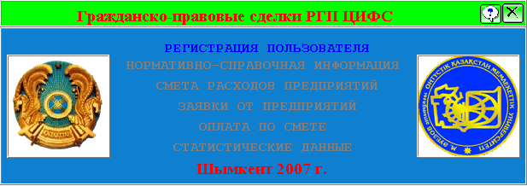
Рисунок 7.1 – Главная форма программы

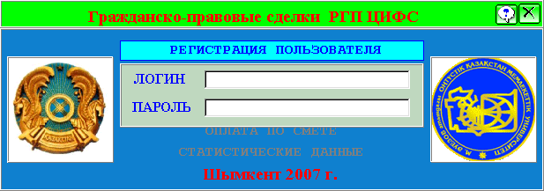
Рисунок 7.2 – Регистрация пользователя

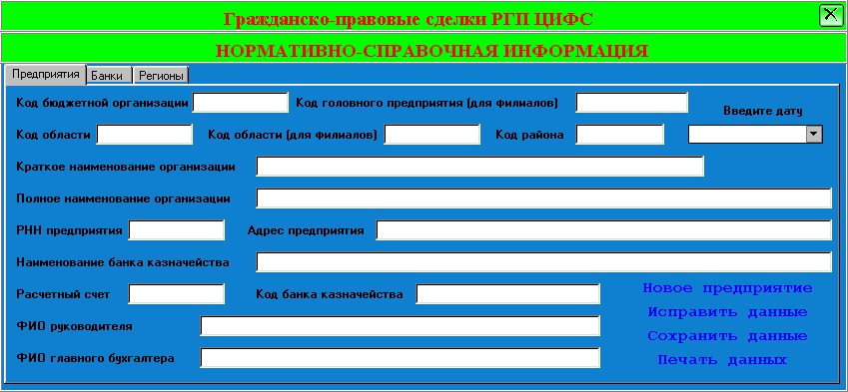
Рисунок 7.3 – Форма НСИ

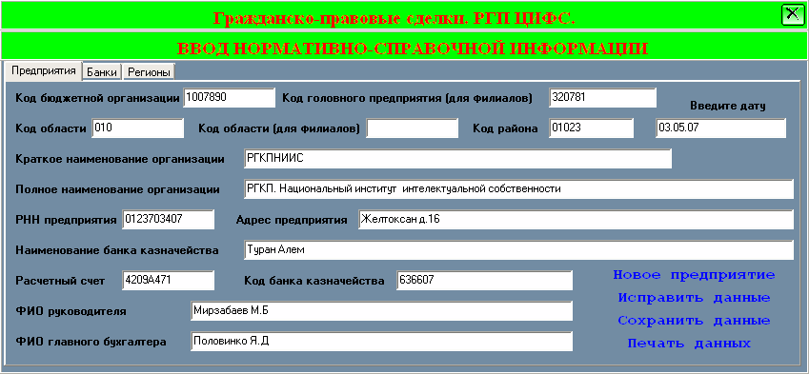
Рисунок 7.4 – Ввод данных предприятия

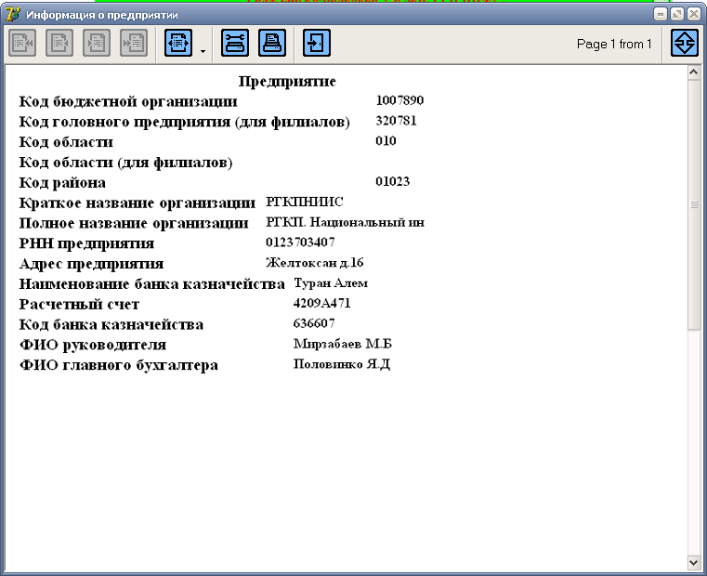

Рисунок 7.5 – Печать данных предприятия

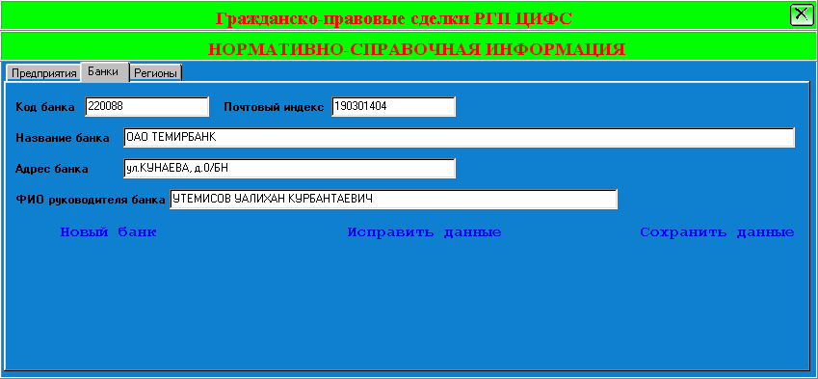
Рисунок 7.6 – Ввод данных банков

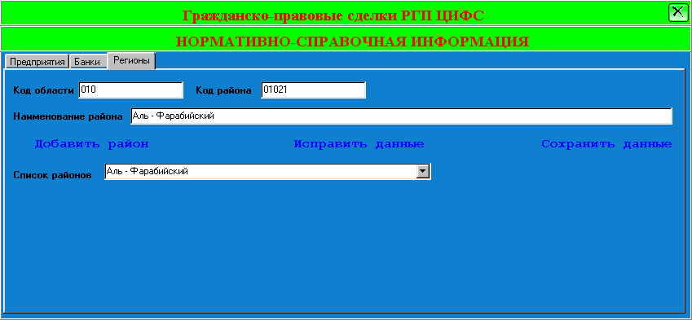
Рисунок 7.7 – Ввод данных районов

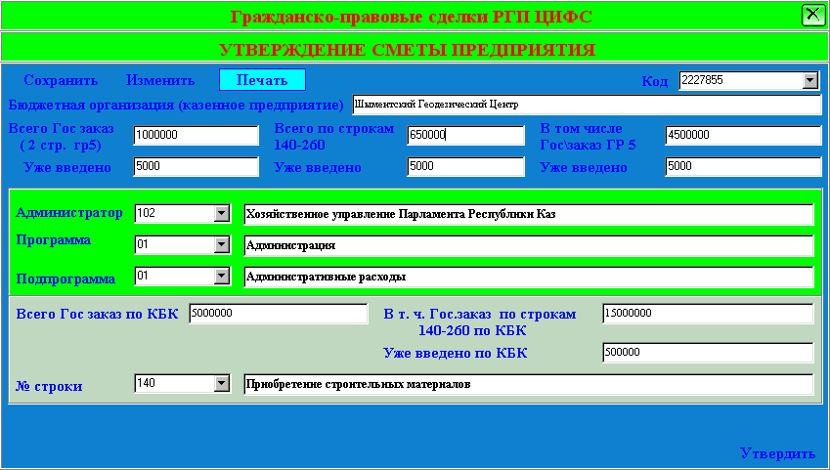
Рисунок 7.8 – Ввод данных сметы

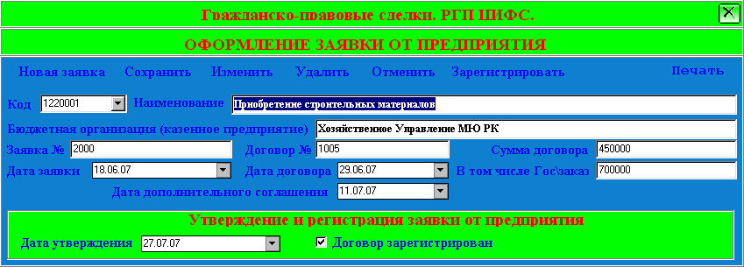

Рисунок 7.9 – Регистрация заявки

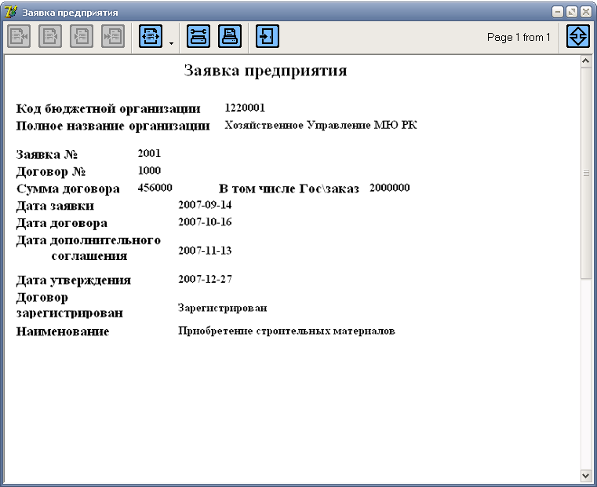

Рисунок 7.10 –Печать заявки

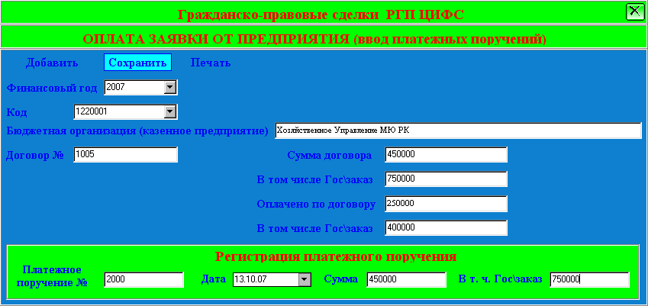

Рисунок 7.11 – Форма оплаты заявки

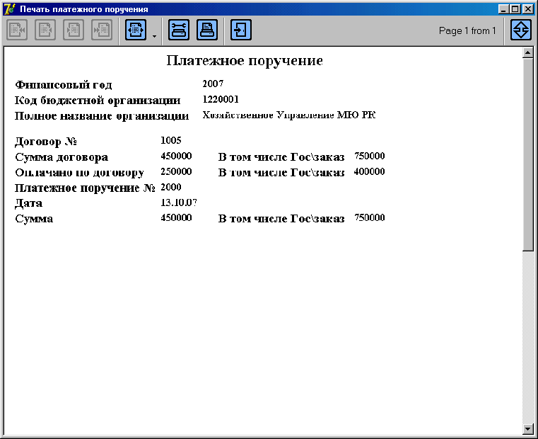
Рисунок 7.12 – Печать платежного поручения

Список использованной литературы

1. Брукс Ф. П. Как проектируются и создаются программные комплексы.- И.:Наука, 1979.
2. Фокс Дж. Программное обеспечение и его разработка.-М.: Мир, 1985. Martin J., McClure C. Structured Techniques: The Basis for CASE. Englewood Cliffs: Prentice Hall, 1988.
3. Ван Тассел Д. Стиль, разработка, эффективность, отладка и испытание программ- М.:Мир, 1981.
4. Software Engineering: A Practioner's Approach. 3 ed. by ed. R.S. Pressman. N.Y.: McGraw Hill, 1992.
5. Липаев В.В. Проектирование программных средств. — М.:Высшая
школа, 1990.
6. Фаронов В.В. DELPHI Программирование на языке высокого уровня.
Учебник для втузов, Москва: изд.дом «Питер», 2004.
7. Архангельский А.Я. Язык Pascal и основы программирования в Delphi.
Учебное пособие, Москва: изд.БИНОМ, 2004.
8. Боэм Б.У. Инженерное проектирование программного обеспечения. — М.: Радио и связь, 1985.
10. Майерс Г. Искусство тестирования программ.-М.: Финансы и статистика,
1982.
11. Боэм Б.У. Инженерное проектирование программного обеспечения. —
М.: Радио и связь, 1985.
12. Закон Республики Казахстан об охране труда. В редакции Закона РК от 28.02.04. № 528 – П. ЗРК.
12. Закон РК «Об охране труда» Алматы, Каз. Правда, 22 января 1993.
13. Закон РК « О пожарной безопасности», Алматы, Каз. Правда, 22 января
1996.
14. Закон «Об охране окружающей среды», Алматы, Каз. Правда, 15 июля
1997.
15. Закон «Об использовании атомной энергии», Алматы, Каз. Правда,
14 апреля 1997.
16. Закон РК «О ЧС природного и техногенного характера», Алматы, Каз.
Правда, 1996.
17. Сулейменов А.Т. и др. «Безопасность жизнедеятельности» учебное
пособие, ЮКГУ, Шымкент 2000.
18. Линецкой В.А., Пряников В.И. Охрана труда и техника безопасности и
пожарная профилактика на предприятиях химической промышленности.
М: Химия, 1976.
19. Кушелев В.П. Основы техники безопасности на предприятиях
химической промышленности. М: Химия, 1977.
20. Кораблев В.П. Электробезопасность на предприятиях химической
промышленности. М: Химия, 1977.

21. Пряников В.И., Родионова А.И. Техника безопасности и промышленная
санитария. Справочник для работников химической промышленности. М:
Химия, 1979.
22. Кац М.И., Билинкис Л.И., Медведева В.С. Охрана труда в химической
промышленности. М: Химия, 1974.
23. Охрана труда в машиностроении/ под редакцией Юдина Е./М:-
Машиностроение,1976.
24. Эльтерман В.М. Вентиляция химических производств. - М: Химия,1972.
25. Владимиров В. Экологический кризис углубляется. Глобальные угрозы
человечеству. Журнал ОБЖ, №10, 2006, с2-5.
26. Боэм Б. У. Инженерное проектирование программного обеспечения. Пер.
с англ. М.: Радио и связь, 1985.
28. Липаев В. В., Потапов А. И. Оценка затрат на разработку программных
средств. М.: Финансы и статистика, 1988.
29. Информационные системы в экономике: Учебник / Под ред. В. В. Дика.
М.: Финансы и статистика, 1996.
30. Раицкий К. А. Экономика предприятия: Учебник для вузов. М.; ИВЦ
"Маркетинг", 1999.
31. Илъчук В. М. Цены на информационные продукты и услуги / Под общей
ред. К. И. Курбакова. М.: Изд-во Росс, экон. акад., 1998.
32. Евдокимов В. В. и др. Экономическая информатика: Учебник для вузов /
Под ред. В. В. Евдокимова. СПб.: Питер, 1997.
33. Экономика, разработка и использование программного обеспечения
ЭВМ: Учебник / В. А. Благодатских, М. А. Егинбарян, Е. В. Ковалевская
и др. М.: Финансы и статистика, 1995.
34. Карминский А. М., Нестеров П. В. Информатизация бизнеса. М.:
Финансы и статистика, 1997.
35. Уркумбаев М.Ф., Уркумбаев Б.Ф., Аманбаев Б.Б., Уркумбаева М.М.
«Бизнес-план в дипломной работе».- Шымкент, 2005 г.
36. Аманбаев Б.Б. Бизнес – планирование. Уч. пособие, Шымкент, 2006г.
37. Горемыкин В.А. Энциклопедия бизнес планов. Санкт-Петербург, 2005г.
38. Сборник бизнес-планов с комментариями и рекомендациями / Под ред. В.
М. Попова. — 2-е изд., перераб. и доп. М.: Финансы и статистика, 1997
39. Ричард Т., Де Джордж. Настольная книга бизнесмена. Москва, 2004г.
40. Потапов С.В. Как организовать бизнес. Москва, 2006 г.
41. Предпринимательство в Республике Казахстан, Алматы, 2005 г.
42. Предпринимательство в Республике Казахстан, Алматы, 2000 г.
43. Копылов В.А.Информационное право: Уч.пособие. М.: Юристъ, 1997.
Правовые основы предпринимательства в Республике Казахстан,А,2001г.
44. Уркумбаев М.Ф., Терещенко С.А., Уркумбаева Т.Н. «Арифметика
успеха».- Тараз, 2005 г.
45. Сборник бизнес-планов с комментариями и рекомендациями / Под ред. В.
М. Попова. — 2-е изд., перераб. и доп. М.: Финансы и статистика, 1997.

